Các bài tham khảo
Phương pháp giải một số dạng toán về hình học không gian cho học sinh 11 trường THPT Hương Lâm

PHẦN 1: MỞ ĐẦU
1. Lý do chọn đề tài
Trong quá trình giảng dạy tôi nhận thấy học sinh rất e ngại học môn hình học không gian vì các em nghĩ rằng nó rất trừu tượng, thiếu tính thực tế khách quan. Chính vì thế mà có rất nhiều học sinh yếu môn học này, về phần giáo viên cũng gặp không ít khó khăn khi truyền đạt nội dung kiến thức và phương pháp giải các dạng bài tập hình học không gian. Qua ba năm giảng dạy môn học này tôi cũng đúc kết được một số kinh nghiệm nhằm giúp các em tiếp thu kiến thức được tốt hơn, từ đó mà chất lượng giảng dạy cũng như học tập của học sinh ngày được nâng lên. Do đây là phần nội dung kiến thức mới nên nhiều học sinh vẫn chưa quen với tính tư duy trừu tượng của nó, nên tôi nghiên cứu nội dung này nhằm tìm ra phương pháp truyền đạt phù hợp với học sinh, bên cạnh cũng nhằm tháo gỡ những vướng mắc, khó khăn mà học sinh thường hay gặp phải với mong muốn nâng dần chất lượng giảng dạy nói chung và môn hình học không gian nói riêng.
Điểm mới trong kết quả nghiên cứu là tính thực tiễn và tính hệ thống, không áp đặt hoặc lập khuôn máy móc do đó học sinh dễ dàng áp dụng vào việc giải quyết các bài toán từ đơn giản đến phức tạp.
Từ lí do trên tôi đã khai thác và hệ thống hóa các kiến thức và tổng hợp thành một chuyên đề: ”Phương pháp giải một số dạng toán về hình học không gian cho học sinh 11 trường THPT Hương Lâm”.
Qua nội dung đề tài này tôi mong muốn sẽ cung cấp cho học sinh lớp 11 có thêm một số kỹ năng cơ bản, phương pháp giải một số dạng bài toán liên quan đến hình học không gian. Hy vọng đề tài này sẽ giúp các em có cơ sở cũng như phương pháp giải một số bài toán bắt buộc trong sách giáo khoa chương II Hình Học 11 một cách hiệu quả.
2. Đối tượng nghiên cứu:
Học sinh lớp 11 trường THPT Hương Lâm.
3. Phạm vi nghiên cứu:
Phạm vị nghiên cứu của đề tài là “Chương II: Đường thẳng và mặt phẳng trong không gian. Quan hệ song song” sách giáo khoa hình học 11 ban cơ bản.
PHẦN 2: NỘI DUNG
Chương 1: CƠ SỞ LÍ LUẬN VÀ CƠ SỞ THỰC TIỄN
1.1. Cơ sở lí luận:
Khi giải một bài toán về chứng minh trong hình học không gian chẳng hạn như tìm giao tuyến của hai mặt phẳng, tìm giao điểm của đường thẳng với mặt phẳng, xác định thiết diện của mặt phẳng với hình chóp…thì các em học sinh gặp rất nhiều khó khăn và lúng túng trong việc tìm phương pháp để giải. Các em không biết nên vẽ hình như thế nào? Sau khi vẽ hình thì giải quyết bài toán như thế nào?...Do đó, học sinh thường đạt điểm rất thấp trong bài kiểm tra 1 tiết của chương. Với hình thức trắc nghiệm khách quan, học sinh càng gặp khó khăn gấp bội vì trong một thời gian ngắn phải tìm ra đáp án đúng. Cho nên việc đưa ra phương pháp giải một số bài toán về hình học học không gian sẽ giúp học sinh giải quyết nhanh hơn các bài toán dạng này.
1.2 Cơ sở thực tiễn:
Học sinh trường THPT Hương Lâm nói chung và khối 11 nói riêng đa phần là con em dân tộc thiểu số. Ngoài thời gian đến trường các em còn phụ giúp gia đình việc đồng áng, việc nương rẫy, gia đình lại khó khăn về kinh tế. Bên cạnh đó, khả năng ghi nhớ, khả năng lập luận lôgic… của các em rất thấp nên việc học tập của các em bị hạn chế rất nhiều.
Khi học sinh học chương II: “Đường thẳng và mặt phẳng trong không gian. Quan hệ song song” thường gặp những khó khăn sau:
- Không nắm vững lí thuyết
- Không nắm vững phương pháp tìm giao tuyến của hai mặt phẳng, giao điểm của đường thẳng với mặt phẳng…
Vì vậy, ngoài việc bổ sung và hệ thống kiến thức cơ bản mà học sinh thiếu hụt, bài viết này khắc phục một phần khó khăn mà học sinh gặp phải.
Chương 2: PHƯƠNG PHÁP GIẢI MỘT SỐ DẠNG TOÁN VỀ HÌNH HỌC KHÔNG GIAN CHO HỌC SINH LỚP 11 TRƯỜNG THPT HƯƠNG LÂM
2.1. Lý thuyết tóm tắt
1. Các tính chất
- Có một và chỉ một đường thẳng đi qua hai điểm phân biệt.
- Có một và chỉ một mặt phẳng đi qua ba điểm không thẳng hàng.
- Nếu một đường thẳng có hai điểm phân biệt cùng thuộc một mặt phẳng thì mọi điểm của đường thẳng đều thuộc mặt phẳng đó.
- Có bốn điểm không cùng thuộc một mặt phẳng.
- Nếu hai mặt phẳng phân biệt có một điểm chung thì chúng còn có một điểm chung khác nữa. Vậy thì: Nếu hai mặt phẳng phân biệt có một điểm chung thì chúng có một đường thẳng chung đi qua điểm chung ấy. Đường thẳng chung đó được gọi là giao tuyến của hai mặt phẳng.
- Trên mỗi mặt phẳng, các kết quả đã biết trong hình học phẳng đều đúng.
2. Cách xác định một mạt phẳng
- Ba điểm không thẳng hàng thuộc mặt phẳng, chẳng hạn mp hay .
- Một điểm và một đường thẳng không đi qua điểm đó thuộc mặt phẳng, chẳng hạn mp.
- Hai đường thẳng cắt nhau thuộc mặt phẳng, chẳng hạn mp.
3. Các quy tắc vẽ hình, biểu diễn của hình không gian
- Hình biểu diễn của đường thẳng là đường thẳng, của đoạn thẳng là đoạn thẳng.
- Hình biểu diễn của hai đường thẳng song song là hai đường thẳng song song, của hai đường thẳng cắt nhau là hai đường thẳng cắt nhau.
- Hình biểu diễn phải giữ nguyên quan hệ thuộc giữa điểm và đường thẳng.
- Đường nhìn thấy vẽ nét liền, đường bị che khuất vẽ nét đứt.
4. Hình chóp và hình tứ diện
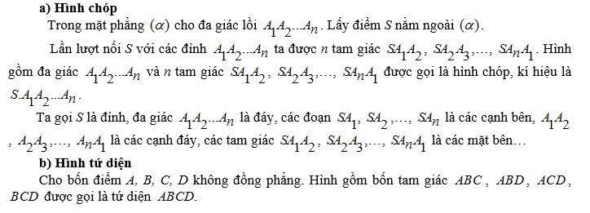
2.2. Một số dạng toán thường gặp
2.2.1. Dạng 1: Xác định giao tuyến của hai mặt phẳng

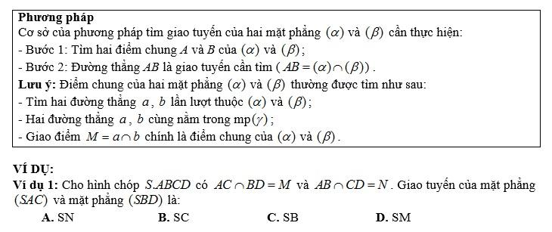
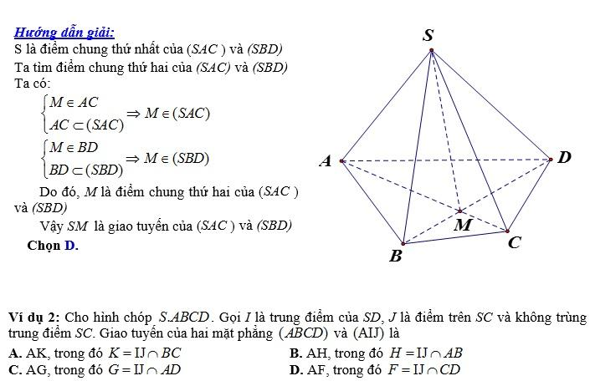
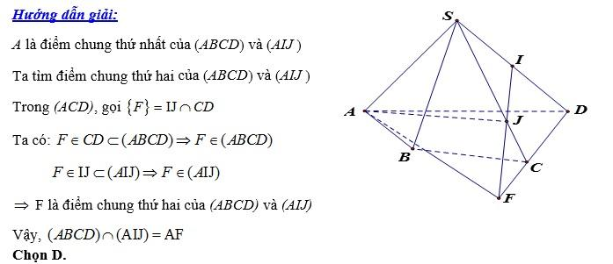
Kết luận: Học sinh sẽ định hướng được cách giải quyết một bài toán tìm giao tuyến của hai mặt phẳng bằng phương pháp nêu trên.

BÀI TẬP ĐỀ NGHỊ
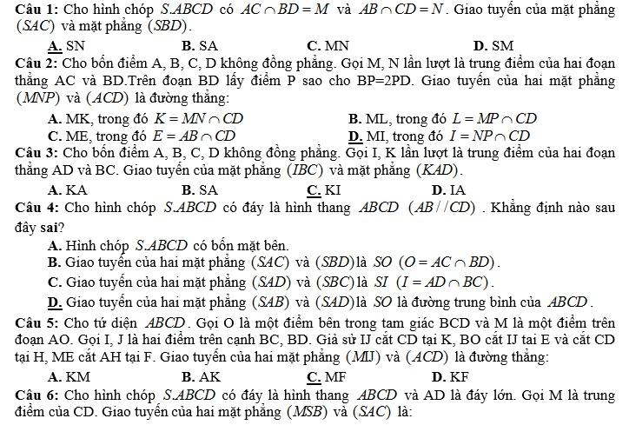
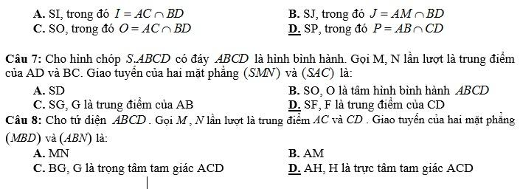
2.2.2. Dạng 2: Xác định giao điểm của đường thẳng và mặt phẳng
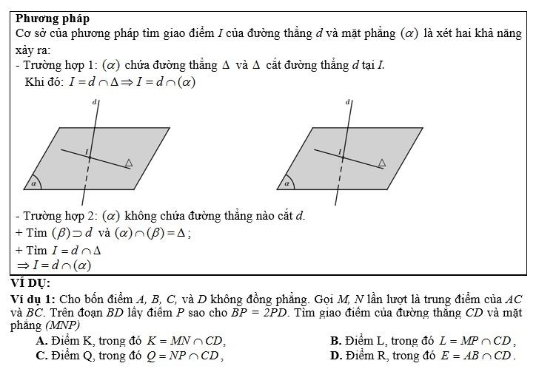
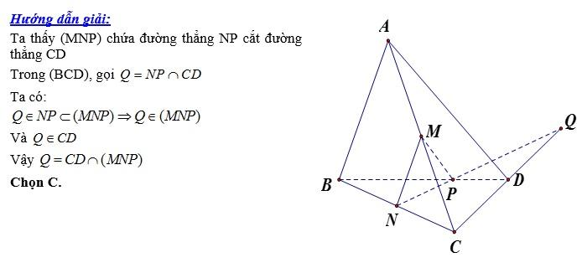
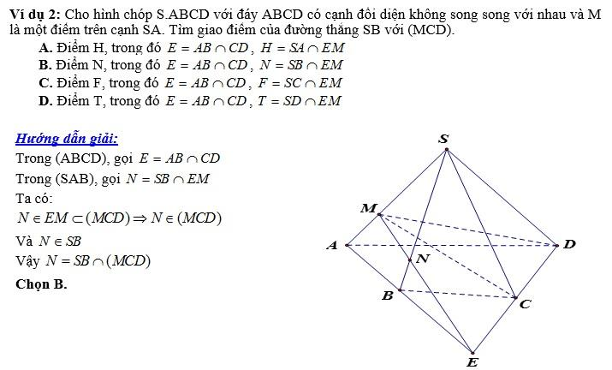
2.2.3. Dạng 3: Xác định thiết diện của một mặt phẳng với hình chóp
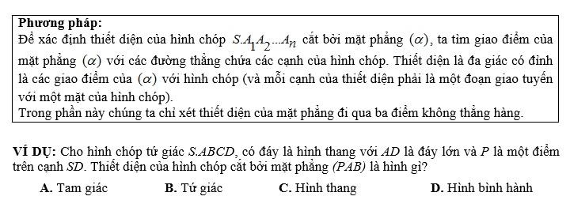
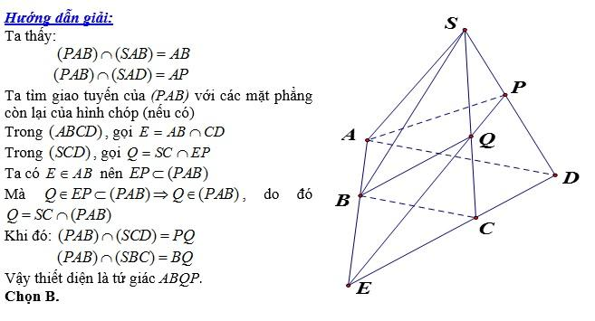
Chương 3: KẾT QUẢ ĐẠT ĐƯỢC
Với chuyên đề này, mục đích lớn nhất là có thể giúp học sinh chọn ra phương án trắc nghiệm đúng và nhanh hơn.
3.1. Khi chưa vận dụng chuyên đề:
Ban đầu, học sinh gặp phải những khó khăn nhất định và mất khá nhiều thời gian trong việc giải một số dạng toán về hình học không gian đã nêu trên. Kết quả ghi nhận bằng cách cho học sinh làm bài kiểm tra về một số dạng toán đã nêu trên ở lớp 11B1 năm học 2016-2017 là rất thấp
LỚP | ĐIỂM > 5 |  | ĐIỂM < 5
LỚP | Số lượng | Tỉ lệ | Số lượng | Tỉ lệ
11B1  (SS: 26) | 2 | 7,7% | 24 | 92,3%
3.2. Sau khi vận dụng chuyên đề:
Sau khi vận dụng chuyên đề vào dạy học, học sinh hứng thú học nhiều hơn và kết quả thu được khả quan hơn. Kết quả được ghi nhận bằng cách cho học sinh làm bài kiểm tra về một số dạng toán đã nêu trên ở lớp 11B1 năm học 2018-2019
LỚP | ĐIỂM > 5 |  | ĐIỂM < 5
LỚP | Số lượng | Tỉ lệ | Số lượng | Tỉ lệ
11B1  (SS: 25) | 10 | 40% | 15 | 60%
PHẦN 3: KẾT LUẬN VÀ KIẾN NGHỊ
1. Kết luận:
Trên đây là một vài kinh nghiệm tôi rút ra được trong quá trình dạy học. Tương tự ta có thể khai thác rộng hơn để giải quyết một số dạng toán trắc nghiệm về hình học không gian: đường thẳng vuông góc với mặt phẳng, hai mặt phẳng vuông góc, khoảng cách giữa hai mặt phẳng…
Những phương pháp nêu trên sẽ giúp học học sinh giải quyết được một số bài toán liên quan. Tuy nhiên học sinh không được áp dụng một cách lập khuôn máy móc mà đòi hỏi học sinh cần có kĩ năng vẽ hình mới có thể giải quyết được bài toán. Hạn chế này là một tồn tại hiển nhiên của hình học không gian.
Hy vọng rằng bài viết này là tài liệu tham khảo cần thiết đối với các em học sinh và quý thầy cô giáo đồng nghiệp dạy toán trong trường THPT Hương Lâm.
2. Kiến nghị:
Thời gian qua, nhà trường đã có sự chủ động trong việc trang bị thêm sách tham khảo cho học sinh tuy nhiên sách tham khảo trắc nghiệm cho bộ môn toán còn khá ít. Nhà trường nên trang bị nhiều hơn để tạo điều kiện tốt nhất cho các em học tập.

DỀ 2

Skkn rèn luyện tư duy giải toán hình học không gian cho học sinh lớp 11 thông qua một số bài toán về khoảng cách
A. ĐẶT VẤN ĐỀ
Mục tiêu của sự nghiệp Giáo dục và Đào tạo nước ta là đào tạo và bồi
dưỡng công dân Việt Nam có đủ phẩm chất, nhân cách và năng lực để đáp ứng
được những đòi hỏi của sự nghiệp xây dựng và phát triển đất nước.
Trường Trung học phổ thông, đơn vị giáo dục trong hệ thống giáo dục quốc
dân có vai trò hết sức quan trọng trong việc góp phần thực hiện thành công mục
tiêu của sự nghiệp giáo dục nước nhà. Từ mục tiêu trên, đòi hỏi các môn học
trong trường Trung học phổ thông cần phải căn cứ vào nhiệm vụ và nội dung
của chương trình cấp học, xác định rõ vai trò và trách nhiệm để góp phần thực
hiện thành công mục tiêu của sự nghiệp Giáo dục và Đào tạo.
Tạo hứng thú và nâng cao kết quả học tập cho học sinh, là vấn đề đang được
đặc biệt quan tâm hiện nay ở các cấp học nói chung và cấp Trung học phổ thông
nói riêng. Để tạo được hứng thú và nâng cao kết quả học tập cho học sinh thì
việc đổi mới phương pháp dạy học và tăng cường sử dụng các phương pháp dạy
học tích cực phù hợp với từng nội dụng bài học là một trong những nhân tố
đóng vai trò quan trọng, đã và đang được các thầy, cô giáo trực tiếp giảng dạy,
các cấp quản lí đặc biệt quan tâm và tích cực thực hiện.
Môn Toán trong trường THPT đóng một vai trò, vị trí hết sức quan trọng, là
môn khoa học cơ bản mà nếu học tốt môn Toán thì những kiến thức trong bộ
môn Toán cùng với phương pháp làm việc trong các lời giải của các bài Toán sẽ
trở thành công cụ để học tốt những môn học khác.
Môn Toán góp phần phát triển nhân cách con người; ngoài việc cung cấp
cho học sinh hệ thống kiến thức, kĩ năng toán học cần thiết môn Toán còn rèn
luyện cho học sinh đức tính, phẩm chất của người lao động mới: cẩn thận, chính
xác, có tính kỉ luật, tính sáng tạo, bồi dưỡng óc thẩm mĩ.
1
Một trong các môn học cung cấp cho học sinh nhiều kĩ năng, đức tính,
phẩm chất của người lao động mới là môn hình học không gian – lớp 11. Như
chúng ta đã biết, hình học không gian là môn học có cấu trúc chặt chẽ, nội dung
phong phú, là môn học giúp học sinh phát triển trí tưởng tượng không gian, phát
triển tư duy logic – khoa học. Trong quá trình giảng dạy, tôi nhận thấy có nhiều
học sinh không hứng thú với môn học này, kết quả học tập của môn học chưa
cao. Lí do vì sao? Có nhiều nguyên nhân: Do học sinh lười tư duy nên nghĩ rằng
môn hình học không gian rất trừu tượng, khó học, đòi hỏi tính sáng tạo cao. Do
giáo viên chưa có phương pháp truyền đạt nội dung kiến thức phù hợp với nội
dung bài dạy và năng lực nhận thức của học sinh cũng như chưa trang bị tốt cho
học sinh những thuật toán cho các bài giải và chưa truyền được ngọn lửa yêu
thích môn học cho học sinh….
Là một giáo viên dạy Toán trong trường THPT, bản thân tôi nhận thấy
một trong những nhiệm vụ của người giáo viên dạy toán là tìm ra phương pháp
truyền đạt phù hợp với năng lực của học sinh để học sinh biết vận dụng, khai
thác các kiến thức mới được lĩnh hội vào giải toán, rèn luyện kĩ năng giải toán.
Hoạt động này vừa có tác dụng gợi động cơ học tập kiến thức mới, trang bị cho
học sinh thấy mối liên hệ chặt chẽ giữa các kiến thức khác nhau, thấy được
nhiều phương pháp để giải quyết một bài toán.
Dạng toán tính khoảng cách trong hình học không gian là một trong
những dạng toán hay, đòi hỏi tư duy đối với học sinh THPT và thường gặp
trong các đề thi đại học. Khi gặp loại toán này học sinh thường rất lúng túng
không biết hướng giải quyết. Nhằm giúp các em có thêm kiến thức, phát triển
năng lực tư duy sáng tạo, gợi cho các em hướng giải quyết tốt khi gặp dạng toán
này và những dạng toán liên quan; Vì vậy, tôi lựa chọn đề tài sáng kiến kinh
nghiệm: “ Rèn luyện tư duy giải toán hình học không gian cho học sinh lớp
11 thông qua một số bài toán về khoảng cách.”
2
B. GIẢI QUYẾT VẤN ĐỀ
I. CƠ SỞ LÍ LUẬN
1. Giả thuyết của đề tài
Khi tiến hành nghiên cứu đề tài, tôi đã đặt ra các giả thuyết sau:
- Đề tài có tìm ra phương pháp dạy học phù hợp với học sinh khi học môn hình
học không gian không?
- Đề tài có tạo được hứng thú cho học sinh khi học tập môn hình học không
gian không?
- Đề tài có nâng cao được kết quả học tập môn hình học không gian cho học
sinh không?
- Đề tài có rèn luyện, nâng cao, phát triển trí tưởng tượng không gian, phát triển
tư duy logic – khoa học cho học sinh không?
2. Mục tiêu của đề tài
Từ các giả thuyết đã nêu trên, mục tiêu phải đạt được của đề tài là:
- Tìm ra phương pháp dạy học phù hợp với học sinh khi học môn hình học
không gian.
- Tạo được hứng thú cho học sinh khi học tập môn hình học không gian.
- Nâng cao được kết quả học tập môn hình học không gian cho học sinh.
- Rèn luyện, nâng cao, phát triển được trí tưởng tượng không gian, phát triển tư
duy logic – khoa học cho học sinh.
3. Phương pháp nghiên cứu của đề tài
Để có cơ sở tiến hành nghiên cứu và áp dụng đề tài vào thực tế dạy học, tôi đã:
- Tìm hiểu thực trạng về đổi mới phương pháp dạy học môn Toán, đặc biệt là
phương pháp truyền đạt nội dung kiến thức môn hình học không gian.
- Tìm hiểu về thực trạng học tập môn hình học không gian ở trường Trung học
phổ thông.
3
- Tìm hiểu về kĩ năng sử dụng thiết bị, sơ đồ tư duy trong học tập hình học
không gian.
- Tổ chức thực hiện đề tài vào thực tế dạy học tại trường THPT Triệu Sơn 3.
- Tiến hành so sánh, đối chiếu và đánh giá về hiệu quả của đề tài khi áp dụng.
4. Đối tượng nghiên cứu của đề tài
*) Một số bài toán về khoảng cách trong bài 5 khoảng cách - hình học 11 NC.
*) Áp dụng cho học sinh lớp 11.
Để có cơ sở đánh giá về hiệu quả của việc áp dụng đề tài vào thực tế dạy học,
tôi chọn 4 lớp nguyên vẹn của Trường trung học phổ thông Triệu Sơn 3, cụ thể:
- Lớp đối chứng: 11E2 (năm học 2011 – 2012), 11G8 (năm học 2012 – 2013)
- Lớp thực nghiệm: 11E3 (năm học 2011 – 2012), 11G9 (năm học 2012– 2013)
Các lớp được chọn tham gia nghiên cứu cho đề tài có nhiều điểm tương
đồng nhau về tỉ lệ giới tính, kết quả điểm trúng tuyển vào lớp 10, ý thức học tập
của học sinh,... đặc biệt là năng lực học tập và kết quả điểm kiểm tra môn hình
học không gian trước khi tác động.
II. THỰC TRẠNG
1. Thực trạng chung
Hình học không gian là môn học có cấu trúc chặt chẽ, nội dung phong phú,
là môn học đòi hỏi học sinh có tính trừu tượng, trí tưởng tượng không gian, đòi
hỏi tính sáng tạo cao. Phương pháp dạy học chưa phù hợp với từng nội dung và
năng lực học sinh. Giáo viên còn hạn chế trong việc nâng cao hiệu quả sử dụng
phương tiện, chất lượng công cụ, thiết bị đồ dùng dạy học bộ môn… Từ các
nguyên nhân trên dẫn đến học sinh chưa hứng thú học tập môn hình học không
gian, kết quả học tập của học sinh còn hạn chế.
2. Thực trạng đối với giáo viên
Qua việc dự giờ và trao đổi với đồng nghiệp trong và ngoài trường về dạy
học bộ môn hình học không gian với những nội dung cơ bản để vận dụng giải
toán, cho thấy trong quá trình dạy học bộ môn, phần lớn giáo viên mới chỉ dừng
4
lại ở mức trang bị lý thuyết và giao nhiệm vụ cho học sinh với một vài bài tập
cụ thể mà chưa khai thác bài toán ở nhiều dạng khác nhau. Do khả năng giáo
viên còn có phần hạn chế về bộ môn dẫn tới chưa thu hút được học sinh say mê
học tập, chất lượng dạy và học bộ môn còn có những hạn chế nhất định: Giáo
viên đã cố gắng đưa ra hệ thống các câu hỏi gợi mở để dẫn dắt học sinh tìm
hiểu các vấn đề nêu ra, học sinh tập trung đọc sách giáo khoa, quan sát hình vẽ,
tích cực suy nghĩ, phát hiện và giải quyết các vấn đề theo yêu cầu của câu hỏi.
Tuy kết quả là học sinh thuộc bài, nhưng hiểu chưa sâu sắc về kiến thức, kĩ
năng vận dụng vào thực tế chưa cao, đặc biệt sau một thời gian không thường
xuyên ôn tập hoặc khi tiếp tục học thêm các nội dung tiếp theo thì học sinh
không còn nắm vững được các kiến thức đã học trước đó.
3. Thực trạng đối với học sinh
Trong quá trình dạy học môn Toán, nhất là môn Hình học thì quá trình học
tập của học sinh còn khá nhiều em học tập chưa tốt. Đặc điểm cơ bản của môn
học là môn yêu cầu các em có trí tưởng tượng phong phú.Cách trình bày chặt
chẽ, suy luận logic của một bài hình học làm cho học sinh khó đạt điểm cao
trong bài tập hình không gian.
Ở trường các em học sinh được học sách Hình học cơ bản, các bài tập
tương đối đơn giản so với sách nâng cao nhưng khi làm các bài tập trong đề thi
khảo sát chất lượng thì bài tập có yêu cầu cao hơn nên cũng gây một phần lúng
túng cho học sinh. Nhiều em không biết cách trình bày bài giải, sử dụng các
kiến thức hình học đã học chưa thuần thục, lộn xộn trong bài giải của mình. Cá
biệt có một vài em vẽ hình quá xấu, không đáp ứng được yêu cầu của một bài
giải hình học.Vậy thì nguyên nhân nào cản trở quá trình học tập của học sinh?
Khi giải các bài toán hình học không gian các giáo viên và học sinh thường
gặp một số khó khăn với nguyên nhân như là :
+) Học sinh cần phải có trí tưởng tượng không gian tốt khi gặp một bài toán
hình không gian.
5
+) Do đặc thù môn hình không gian có tính trừu tượng cao nên việc tiếp thu,
sử dụng các kiến thức hình không gian là vấn đề khó đối với học sinh
+) Học sinh quen với hình học phẳng nên khi học các khái niệm của
hình không gian hay nhầm lẫn, khó nhìn thấy các kết quả của hình học phẳng
được sử dụng trong hình không gian, chưa biết vận dụng các tính chất của hình
học phẳng cho hình không gian
+) Một số bài toán không gian thì các mối liên hệ của giả thiết và kết luận
chưa rõ ràng làm cho học sinh lúng túng trong việc định hướng cách .
+) Bên cạnh đó còn có nguyên nhân như các em chưa xác định đúng đắn động
cơ học tập, chưa có phương pháp học tập cho từng bộ môn, từng phân môn hay
từng chuyên đề mà giáo viên đã cung cấp cho học sinh. Cũng có thể do chính
các thầy cô chưa chú trọng rèn luyện cho học sinh, hay phương pháp truyền đạt
kiến thức chưa tôt làm giảm nhận thức của học sinh...
Từ thực trạng trên, là giáo viên dạy Toán trực tiếp giảng dạy khối lớp 11,
tôi đã mạnh dạn cải tiến nội dung, phương pháp dạy học trong tiết bài tập tính
khoảng cách của hình học không gian lớp 11. Tôi nhận thấy các em học sinh
linh hoạt tích cực chủ động phát hiện và giải quyết vấn đề, phát triển được tư
duy lôgic và tính sáng tạo của mình.
III. GIẢI PHÁP VÀ TỔ CHỨC THỰC HIỆN
1. Một số giải pháp
Để giải được bài hình học không gian tốt thì tôi đã thực hiện một số giải
pháp tăng cường kỹ năng giải toán hình học không gian cho học sinh đó là:
* Đưa ra các quy tắc, các bước cũng như yêu cầu khi vẽ hình không gian để
có được hình vẽ đẹp, dễ quan sát các mối quan hệ có trong hình dễ dàng giải
quyết các bài tập.
* Tăng cường vấn đáp nhằm giúp học sinh nắm vững các mối quan hệ giữa
các đối tượng hình học không gian như quan hệ song song của hai đường thẳng,
của hai mặt phẳng, của đường thẳng và mặt phẳng; quan hệ vuông góc của hai
6
đường thẳng, của hai mặt phẳng, của đường thẳng với mặt phẳng … hiểu được
các khái niệm khoảng cách trong không gian.
* Sử dụng đồ dùng dạy học một cách hợp lý như các mô hình trong không
gian, các phần mềm giảng dạy như Cabir, GSPS, Geogebra….
* Dạy học theo các chủ đề, mạch kiến thức mà đã được giáo viên phân chia
từ khối lượng kiến thức cơ bản của chương trình nhằm giúp học sinh hiểu sâu
các kiến thức mà mình đang có, vận dụng chúng một cách tốt nhất.
* Sử dụng sơ đồ tư duy để ôn tập củng cố các kiến thức cho học sinh.
2. Biện pháp thực hiện:
2.1. Hệ thống các kiến thức cần ghi nhớ:
1. Khoảng cách từ một điểm đến một đường thẳng, đến một mặt phẳng
d ( M , a) = MH
d ( M ,( P )) = MH
trong đó H là hình chiếu của M trên a hoặc (P).
2. Khoảng cách giữa đường thẳng và mặt phẳng song song, giữa hai mặt
phẳng song song
d(a,(P)) = d(M,(P)) trong đó M là điểm bất kì nằm trên a.
d((P),(Q) = d(M,(Q)) trong đó M là điểm bất kì nằm trên (P).
3. Khoảng cách giữa hai đường thẳng chéo nhau
• Đường thẳng Δ cắt cả a, b và cùng vuông góc với a, b được gọi là đường
vuông góc chung của a, b.
• Nếu Δ cắt a, b tại I, J thì IJ được gọi là đoạn vuông góc chung của a, b.
• Độ dài đoạn IJ được gọi là khoảng cách giữa a, b.
• Khoảng cách giữa hai đường thẳng chéo nhau bằng khoảng cách giữa một
trong hai đường thẳng đó với mặt phẳng chứa đường thẳng kia và song song với
nó.
• Khoảng cách giữa hai đường thẳng chéo nhau bằng khoảng cách giữa hai
mặt phẳng song song lần lượt chứa hai đường thẳng đó.
7
Nhận xét: Việc tính khoảng cách giữa các đối tượng hình học trong không gian
thường được đưa về tính khoảng cách từ một điểm đến một mặt phẳng. Vì vậy
việc tính khoảng cách từ một điểm đến một mặt phẳng là “bài toán gốc” cho các
bài toán về khoảng cách.
2.2. Trang bị các kiến thức và thuật toán cho bài toán “gốc”
2.2.1. Cách xác định khoảng cách từ 1 điểm đến mặt phẳng:
Trong không gian cho mp(P) và một điểm M không nằm trên mp(P), để xác
định khoảng cách từ điểm M đến mp(P) ta làm như sau:
Bước 1: Dựng mp(Q) đi qua M và vuông góc với mp(P)
Bước 2: Xác định giao tuyến d của mp(P) và mp(Q)
Bước 3: Kẻ MH vuông góc với d tại H ⇒ MH ⊥ mp(P) ⇒ d(M;(P)) = MH
2.2.2. Bổ đề (*): Cho mp(P) và 2 điểm A, H không nằm trên (P). Gọi I = AH ∩
(P) khi đó ta có: =
2.2.3. Các kỹ năng xác định hình chiếu của đỉnh lên mặt phẳng đáy của
hình chóp:
+) Nếu tồn tại một mặt phẳng đi qua đỉnh vuông góc với mặt đáy thì hình
chiếu của đỉnh lên mp đáy trùng với hình chiếu của đỉnh lên giao tuyến của mp
đó và đáy.
+) Hình chóp có các cạnh bên bằng nhau hoặc các cạnh bên tạo với mặt đáy
một góc bằng nhau thì hình chiếu của đỉnh lên mp đáy trùng với tâm đường tròn
ngoại tiếp đa giác đáy
+) Hình chóp có các mặt bên tạo với mặt đáy một góc bằng nhau thì hình
chiếu của đỉnh trùng với tâm đường tròn nội tiếp đa giác đáy.
3. Các dạng bài toán “gốc”:
Dạng 1: Bài toán khoảng cách trong hình chóp đều:
Bài toán 1: Cho hình chóp đều S.ABCD có đáy ABCD là hình vuông tâm O
cạnh bằng a, SA = a. Tính khoảng cách từ điểm O đến mp(SCD).
8
Giải
S
Vì S.ABCD là hình chóp đều nên SO ⊥ (ABCD).
Qua O kẻ OI vuông góc với AB
⇒ (SOI) ⊥ (SAB). Kẻ OH ⊥ SI ⇒ OH ⊥ (SAB)
H
A
⇒ d(O;(SAB)) = OH
Ta có: AC = BD = a, OI = . Xét ΔSAO ta có: SO
B
D
O
I
C
= SA - AO =
Xét ΔSOI:
= + = ⇒ OH = a
Vậy: d(O; (SAB)) = a.
Bình luận:
1. Nếu thay yêu cầu bài toán thành tính khoảng cách từ điểm A đến (SCD) ta sẽ
làm như thế nào?
2. Nếu thay yêu cầu bài toán thành tính khoảng cách từ điểm trung điểm M của
BC đến (SCD) ta sẽ làm như thế nào?
3. Nếu thay yêu cầu bài toán thành tính khoảng cách giữa AB và mf(SCD) ta sẽ
làm như thế nào?
4. Nếu thay yêu cầu bài toán thành tính khoảng cách giữa AB và SC ta sẽ làm
như thế nào?
Nhận xét: Những yêu cầu mới đặt ra làm cho học sinh thấy xuất hiện những
bài toán mới và để giải quyết được bài toán mới ta vẫn sử dụng kết quả của bài
toán cơ sở (Bài toán gốc).
Cụ thể:
- Với yêu cầu 1: Ta vẫn tính khoảng cách từ điểm O đến mp(SCD) rồi sử dụng
bổ đề (*) để suy ra d(A;(SCD))
d ( A, ( SCD))
CA
Ta có: d (O, ( SCD)) = CO = 2 ⇒ d(A;(SCD)) = 2a
- Với yêu cầu 2: Ta vẫn tính khoảng cách từ điểm O đến mp(SAB) rồi sử dụng
bổ đề (*) để suy ra d(M;(SCD))
9
Ta có OM // (SCD) ⇒ d(M;(SCD)) = d(O;(SCD)) = a
- Với yêu cầu 3: Ta vẫn tính khoảng cách từ điểm O đến mp(SCD) rồi sử dụng
bổ đề (*) để suy ra d(AB,(SCD)) = d(A;(SCD))
Ta có: d(AB;(SCD)) = 2a
Hoặc có thể tính khoảng cách từ trung điểm J của AB đến mf(SCD)
- Với yêu cầu 4: Ta vẫn tính khoảng cách từ điểm O đến mp(SCD) rồi sử dụng
bổ đề (*) để suy ra d(AB,SC)) = d(AB;(SCD))= d(a,(SCD)) vì AB // (SCD)
Ta có: d(AB;SC) = 2a
Hoặc có thể tính khoảng cách từ trung điểm J của AB đến mf(SCD).
Dạng 2: Bài toán khoảng cách trong hình chóp có cạnh bên vuông góc với
đáy:
Bài toán 2: Cho hình chóp S.ABCD có đáy ABCD là hình vuông cạnh bằng a,
cạnh bên SA vuông góc với mf(ABCD) và SA = a. Tính khoảng cách từ điểm A
đến mặt phẳng (SCD)
Giải
S
Ta có CD ⊥ ( SAD) � ( SCD) ⊥ ( SAD)
Trong mf(SAD), kẻ AH ⊥ SD � AH ⊥ ( SCD)
H
AH là đường cao của tam giác vuông cân SAD nên
Vậy d ( A, ( SCD)) = AH =
D
A
a 2
AH =
.
2
a 2
2
B
C
Bình luận:
1. Nếu thay yêu cầu bài toán thành tính khoảng cách từ điểm O đến (SCD) ( với
O là tâm hình vuông ABCD) ta sẽ làm như thế nào?
2. Nếu thay yêu cầu bài toán thành tính khoảng cách giữa AB và mf(SCD) ta sẽ
làm thế nào?
10
3. Nếu thay yêu cầu bài toán thành tính khoảng cách giữa AB và SC ta sẽ làm
thế nào?
- Với yêu cầu 1: Ta vẫn tính khoảng cách từ điểm A đến mp(SCD) rồi sử dụng
bổ đề (*) để suy ra d(O;(SCD))
d ( A, ( SCD))
CA
Ta có: d (O, ( SCD)) = CO = 2 � d ( O; ( SCD ) ) =
a 2
4
- Với yêu cầu 2: Ta vẫn tính khoảng cách từ điểm A đến mp(SCD) rồi sử dụng
kết quả sau: Ta có AB // (SCD) ⇒ d(AB;(SCD)) = d(A;(SCD)) =
a 2
2
- Với yêu cầu 3: Ta vẫn tính khoảng cách từ điểm A đến mp(SCD) rồi sử dụng
kết quả sau: Ta có: AB // CD nên AB // (SCD) � d(AB;SC) = d(AB,(SCD))=
d(A,(SCD) =
a 2
.
2
Dạng 3: Bài toán khoảng cách trong hình chóp “thường”:
Bài toán 3: Cho khối chóp S.ABCD có đáy ABCD là hình vuông cạnh a. Gọi
M và N lần lượt là trung điểm của các cạnh AB và AD; H là giao điểm của CN
và DM. Biết SH vuông góc với mp(ABCD) và SH = a. Tính khoảng từ H đến
mf(SCD).
Giải: Trong mf(ABCD) kẻ HI ⊥ CD . Ta có
( SIH ) ⊥ CD � (SIH ) ⊥ ( SCD ) .
S
Kẻ
HK ⊥ SI � HK ⊥ ( SCD) � d ( H ,( SCD )) = HK
Ta có: ΔCDN = ΔDAM ⇒ CN ⊥ DM;
S
=
S
-
S
-
S
B
C
K
=
M
A
H
N
I
D
Mặt khác S = CH.DM
11
⇒ CH =
HK = 2a
=
HI CH 4
2a
=
= � HI =
. Tính được
ND CN 5
5
. Từ đó, tính được
3
3
� d ( H , ( SCD )) = 2a
79
79
Bình luận:
1. Nếu thay yêu cầu bài toán thành tính khoảng cách từ trung điểm M của AB
đến (SCD) ta sẽ làm như thế nào?
2. Nếu thay yêu cầu bài toán thành tính khoảng cách giữa AB và mf(SCD) ta sẽ
làm thế nào?
3. Nếu thay yêu cầu bài toán thành tính khoảng cách giữa AB và SC ta sẽ làm
thế nào?
Vẫn áp dụng bổ đề (*) ta có kết quả cụ thể:
- Với yêu cầu 1:
d ( M , ( SCD)) MD 5
3
=
= � d ( M , ( SCD )) = 5a
d ( H , ( SCD)) HD 2
79
- Với yêu cầu 2: d ( AB,( SCD)) = d ( M ,( SCD)) = 5a
3
79
- Với yêu cầu 3: d ( AB, SC ) = d ( AB,( SCD)) = d ( M ,( SCD)) = 5a
3
79
Dạng 4: Bài toán khoảng cách trong hình lăng trụ đứng:
Bài toán 4: Cho hình lăng trụ đứng ABC.A’B’C’ có đáy ABC là tam giác
vuông, AB = AC = a, cạnh bên A’A=a. Gọi
A
B
M là trung điểm của BC. Tính khoảng cách từ
M
M đến mf(AB’C’) theo a.
C
Giải:
H
Gọi M’ là trung điểm của B’C’. Ta có
AMM’A’
là
hình
chữ
nhật.
BC ^ MM ', BC ^ AM � BC ^ ( AMM ' A ')
B’
A’
M’
Vì BC / / B ' C ' � ( AB ' C ') ^ ( AMM ' A ')
C’
12
Trong mặt phẳng (AMM’A’), kẻ MH vuông góc với AM’ � MH ^ ( AB ' C ')
� d ( M ,( AB ' C ')) = MH
Ta có: AM =
a 2
, MM ' = AA' = a 2 , tam giác AMM’ vuông tại M nên
2
1
1
1
a 10
=
+
� MH =
2
2
2
MH
MA
MM '
5
Vậy d ( M ,( AB ' C ')) =
a 10
5
Bình luận:
1. Nếu thay yêu cầu bài toán thành tính khoảng cách từ B đến (AB’C’) ta sẽ
làm như thế nào?
2. Nếu thay yêu cầu bài toán thành tính khoảng cách giữa BC và mf(AB’C’) ta
sẽ làm thế nào?
3. Nếu thay yêu cầu bài toán thành tính khoảng cách giữa BC và AC’ ta sẽ làm
thế nào?
Vẫn áp dụng bổ đề (*) ta có kết quả cụ thể:
- Với yêu cầu 1: d ( B,( AB ' C ')) = d ( M ,( AB ' C ')) =
a 10
5
- Với yêu cầu 2: d ( BC ,( AB ' C ')) = d ( M ,( AB ' C ')) =
a 10
5
- Với yêu cầu 3: d ( BC , AC ') = d ( BC ,( AB ' C ')) = d ( M ,( AB ' C ')) =
a 10
5
Dạng 5: Bài toán khoảng cách trong hình lăng trụ xiên:
Bài toán 5: Cho hình lăng trụ ABCD.A’B’C’D’ có đáy ABCD là hình thoi
cạng bằng a, góc �
ABC = 1200 , cạnh bên AA ' = a 3 . Hình chiếu vuông góc
của A’ lên mp(ABCD) trùng với giao điểm O của AC và BD. Tính khoảng cách
từ điểm A’ đến mp(BB’DD’).
Giải:
13
Ta có: A’O ⊥ (ABCD) � A ' O ^ BD
C’
B’
Mặt khác:
O’
A’
BD ^ AC � BD ^ ( A ' AC )
� ( A ' AC ) ^ ( BB ' D ' D)
D’
H
Trong mặt phẳng (A’AC) dựng
A ' H ^ OO'
B
(O’ là giao điểm của A’C’ và B’D’)
A
� A ' H ^ ( BB ' D ' D)
.
� d ( A ',( BB ' D ' D)) = A ' H
C
O
D
Từ giả thiết ta tính được AO =
a 3
3a
� A'O = AA '2 - AO 2 = . Trong tam
2
2
giác vuông A’OO’, ta có:
1
1
1
3a
=
+
�
A
'
H
=
. Vậy
A ' H 2 A ' O 2 A ' O '2
4
d ( A ',( BB ' D ' D)) = A ' H =
3a
4
Bình luận:
1. Nếu thay yêu cầu bài toán thành tính khoảng cách giữa AA’ và mặt phẳng
(BB’D’D) ta sẽ làm như thế nào?
2. Nếu thay yêu cầu bài toán thành tính khoảng cách giữa AA’ và BD ta sẽ làm
thế nào?
3. Nếu thay yêu cầu bài toán thành tính khoảng cách giữa (A’BD) và (CB’D’)
ta sẽ làm thế nào?
Vẫn áp dụng bổ đề (*) ta có kết quả cụ thể:
- Với yêu cầu 1: d ( AA ',( BB ' D ' D)) = d ( A ',( BB ' D ' D)) = A ' H =
3a
4
- Với yêu cầu 2: d ( AA ', BD) = d ( AA ',( BB ' D ' D)) = d ( A ',( BB ' D ' D)) =
3a
4
14
- Với yêu cầu 3: d (( A ' BD),(CB ' D ')) = d ( A ',(CB ' D ')) = A ' O ' = AO =
a 3
2
BÀI TẬP LUYỆN TẬP
Bài tập 1: Cho hình chóp S.ABC có đáy ABC là tâm giác vuông cân tại B, AB
= BC = 2a; hai mặt phẳng (SAB) và (SAC) cùng vuông góc với mặt phẳng
(ABC). Gọi M là trung điểm của AB; mặt phẳng qua SM và song song với BC,
cắt AC tại N. Biết góc giữa hai mặt phẳng (SBC) và (ABC) bằng 60 0. Tính
khoảng cách giữa hai đường thẳng AB và SN theo a. (ĐS: d =2 39a / 13)
Bài tập 2: Cho hình chóp S.ABCD có đáy ABCD là hình vuông cạnh a. Gọi M
và N lần lượt là trung điểm của các cạnh AB và AD; H là giao điểm của CN và
DM. Biết SH vuông góc với mặt phẳng (ABCD) và SH = a 3 . Tính khoảng
cách giữa hai đường thẳng DM và SC theo a. (ĐS: d =2 3a / 19 )
Bài tập 3: Cho hình chóp SABC có đáy là tam giác đều cạnh a. Hình chiếu
vuông góc của S trên mặt phẳng (ABC) là điểm H thuộc cạnh AB sao cho HA =
2HB. Góc giữa đường thẳng SC và mf(ABC) bằng 60 0. Tính tính khoảng cách
giữa hai đường thẳng SA và BC theo a. (ĐS: d = 42a / 8 )
Bài tập 4: Cho hình lăng trụ ABC.A′B′C′ có AA′ ′ (ABC) và AA′ = a, đáy
ABC là tam giác vuông tại A có BC = 2a, AB = a 3 .
a) Tính khoảng cách từ AA′ đến mặt phẳng (BCC′B′).
b) Tính khoảng cách từ A đến (A′BC).
(ĐS: d = a 3 )
2
(ĐS: d = a 21 )
7
c) Chứng minh rằng AB ′ (ACC′A′) và tính khoảng cách từ A′ đến mặt phẳng
(ABC′).
(ĐS: d = a 2 )
2
Bài tập 5: Cho hình chóp SABCD có đáy ABCD là hình vuông cạnh a,
SA ′ (ABCD) và SA = 2a.
a) Tính khoảng cách từ A đến mp(SBC), từ C đến mp(SBD). ( a 2 ;
a 2
)
2
b) M, N lần lượt là trung điểm của AB và AD. Chứng minh rằng MN song
song với (SBD) và tính khoảng cách từ MN đến (SBD).
(
a 6
)
3
c) Mặt phẳng (P) qua BC cắt các cạnh SA, SD theo thứ tự tại E, F. Cho biết AD
cách (P) một khoảng là
tích tứ giác BCFE. (
a2
2
a 2
, tính khoảng cách từ S đến mặt phẳng (P) và diện
2
6
)
15
IV. KIỂM NGHIỆM
1. Cơ sở kiểm nghiệm
Sử dụng kết quả các bài kiểm tra trước và sau khi tác động, cụ thể như sau:
1.1. Trước tác động
Tôi lấy kết quả điểm kiểm tra viết (45 phút) do nhóm chuyên môn ra đề dùng
khảo sát chất lượng giữa học kì II, được tổ chức kiểm tra tập trung cho toàn
khối, nhóm chuyên môn chấm bài theo đáp án đã xây dựng.
1.2. Sau tác động
Là kết quả bài kiểm tra viết (45 phút), đề và đáp án do tôi thiết kế được nhóm
chuyên môn kiểm tra, thẩm định. Nhóm chuyên môn tổ coi và chấm bài theo
đáp án đã xây dựng. Nội dung kiểm tra thuộc kiến thức ở bài 5: Khoảng cách Hình học 11 NC (Tổ chức kiểm tra vào tiết học cuối chương III).
Lưu ý: Đề kiểm tra dùng để đánh giá hiệu quả của đề tài cho nhóm thực
nghiệm và nhóm đối chứng cả trước và sau tác động là giống nhau.
2. Kết quả kiểm nghiệm
Sau khi tổng hợp thông tin từ học sinh, tiến hành tổng hợp, phân tích, so sánh
và đối chiếu kết quả điểm kiểm tra của học sinh, cho thấy:
2.1. Về lí luận
- Đã tạo được hứng thú cho học sinh khi học tập môn Hình học không gian
- Đã nâng cao được kết quả học tập môn Toán cho học sinh.
- Đã nâng cao được kĩ năng tính khoảng cách trong bài tập hình học không gian.
- Có thể áp dụng dạy học cho nhiều lớp khác nhau để tạo hứng thú và nâng cao
kết quả học tập cho học sinh.
2.2. Về thực tiễn
- Tiết học sôi nổi, học sinh hứng thú và chủ động khai thác kiến thức.
- 100% học sinh trong lớp đã thực hiện các nội dung theo yêu cầu câu hỏi.
2.3. Tổng hợp kết quả
2.3.1. Năm học 2011 – 2012
16
Điểm trung bình
Chênh lệch điểm trung
bình
Bảng 6: Sau tác động
Điểm trung bình
Độ lệch chuẩn
Chênh lệch giá trị trung
bình chuẩn (SMD)
Lớp đối chứng
(11E2)
5,41
Lớp thực nghiệm
(11E3)
5,48
0,07
Lớp đối chứng
(11E2)
6,15
0,83
Lớp thực nghiệm
(11E3)
6,93
0,64
0,94
2.4.1. Năm học 2012 – 2013
Bảng 7: Trước tác động
Điểm trung bình
Chênh lệch điểm trung bình
Bảng 8: Sau tác động
Điểm trung bình
Độ lệch chuẩn
Chênh lệch giá trị trung
bình chuẩn (SMD)
Lớp đối chứng
(11G8)
5,41
Lớp thực nghiệm (11G9)
5,48
0,07
Lớp đối chứng
(11G8)
6,18
0,84
Lớp thực nghiệm
(11G9)
6,96
0,65
0,93
Như thông tin trong các bảng 5 và bảng 7 đã chứng minh rằng, sự chênh lệch
điểm trung bình của các lớp thực nghiệm và các lớp đối chứng trước tác động ở
năm học 2011 – 2012 và năm học 2012 – 2013 đều là 0,07> 0,05 là không có ý
nghĩa, hai lớp được coi là tương đương và không cần thực hiện phép kiểm
18
chứng T-Test để kiểm chứng sự chênh lệch giữa điểm số trung bình của các
nhóm trước khi tác động.
Từ bảng 6 và bảng 8 cho thấy, sau tác động sự chêch lệch giữa điểm trung
bình của các lớp thực nghiệm và các lớp đối chứng rất có ý nghĩa, tức là chênh
lệch kết quả điểm trung bình của các lớp thực nghiệm đều cao hơn điểm trung
bình của các lớp đối chứng là không phải ngẫu nhiên mà do kết quả của tác
động.
Theo bảng tiêu chí Cohen về tính chênh lệch giá trị trung bình chuẩn (SMD):
SMD =
Trung bìnhthực nghiệm - Trung bình đối chứng
Độ lệch chuẩnđối chứng
Từ công thức trên ta có: Năm học 2011 – 2012, SMD = 0,94 và năm học 2012 –
2013, SMD = 0,93. Kết quả về SMD của hai năm học đều nằm trong khoảng từ
0,80 đến 1,00 cho thấy mức độ ảnh hưởng của dạy học theo cách dẫn giắt vấn
đề như trên đến kết quả học tập của nhóm thực nghiệm của học sinh lớp 11 ở
Trường trung học phổ thông Triệu Sơn 3 là lớn.
Kết quả của bài kiểm tra sau tác động của lớp thực nghiệm 11E3 là điểm trung
bình = 6,93 và kết quả bài kiểm tra của lớp đối chứng 11E2 là điểm trung bình
= 6,15. Độ chênh lệch điểm số giữa hai lớp là 0,78 (năm học 2011 – 2012). Lớp
thực nghiệm 11G9 là điểm trung bình = 6,96 và kết quả bài kiểm tra của lớp đối
chứng 11G8 là điểm trung bình = 6,18. Độ chênh lệch điểm số giữa hai lớp
cũng là 0,78 (năm học 2012 – 2013). Điều đó cho thấy điểm trung bình của các
lớp đối chứng và các lớp thực nghiệm đã có sự khác biệt rõ rệt, các lớp được tác
động có điểm trung bình cao hơn các lớp đối chứng.
19
C. KẾT LUẬN VÀ ĐỀ XUẤT
I. KẾT LUẬN
- bài sáng kiến kinh nghiệm đã rút ra được một phương pháp dạy học mới cách trong hình
học không gian.
- Với mục đích nâng cao năng lực tư duy, tính sáng tạo trong giải toán của
học sinh trung cấp nghề nói riêng và học sinh phổ thông nói chung. Hy vọng với kết quả nhỏ này sẽ bổ sung được phần nào kiến thức cơ bản cho học sinh, giúp các em nhận thức đầy đủ và rèn luyện tốt kỹ năng giải các bài toán vận dụng hình học không gian trong thực tiễn tốt hơn
- Với kinh nghiệm giảng dạy và với tinh thần cầu tiến, học hỏi nên tôi đã cố gắng trình bày bài viết của mình với tất cả những gì có thể, chắc chuyên đề còn nhiều thiếu sót nên tôi rất mong được sự góp ý của các đồng nghiệp để chuyên đề này có thể hoàn thiện hơn.
Tôi xin chân thành cảm ơn!
II. ĐỀ XUẤT:
Đối với giáo viên, phải không ngừng tự học, tự bồi dưỡng để hiểu biết về
công nghệ thông tin, biết khai thác thông tin trên mạng Internet, có kĩ năng sử
dụng thành thạo các trang thiết bị dạy học hiện đại. Đặc biệt phải biết phát huy
các tính năng của trang thiết bị hiện đại trong việc thiết kế bài dạy.
Đối với các cấp lãnh đạo, cần phải quan tâm về cơ sở vật chất như: Trang
thiết bị máy tính, máy chiếu Projector,... Mở các lớp bồi dưỡng về ứng dụng
công nghệ thông tin, khuyến khích và động viên giáo viên áp dụng công nghệ
thông tin vào dạy học.
DỀ 3

Luận án thiết kế bài toán hình học gắn với thực tiễn trong dạy học hình học ở trƣờng trung học phổ thông [tt]
BỘ GIÁO DỤC VÀ ĐÀO TẠO
TRƢỜNG ĐẠI HỌC SƢ PHẠM HÀ NỘI
-----≅&? -----
VŨ HỮU TUYÊN
THIẾT KẾ BÀI TOÁN HÌNH HỌC
GẮN VỚI THỰC TIỄN TRONG DẠY HỌC HÌNH HỌC
Ở TRƢỜNG TRUNG HỌC PHỔ THÔNG
Chu n ng nh : Lí luận và Phƣơng pháp dạy học bộ môn Toán
Mã số
: 62 14 01 11
TÓM TẮT LUẬN ÁN TIẾN SĨ KHOA HỌC GIÁO DỤC
HÀ NỘI - 2016
Công trình được hoàn thành tại:
Khoa Toán - Trƣờng Đại học Sƣ phạm Hà Nội
Ngƣời hƣớng dẫn khoa học:
1. GS.TS. Bùi Văn Nghị
Phản biện 1: PGS.TS. Phạm Đức Quang, Viện KHGD Việt Nam.
Phản biện 2: PGS.TS. Nguyễn Anh Tuấn, Trường ĐHSP H Nội.
Phản biện 3: TS. Nguyễn Văn Thuận, Trường Đại học Vinh.
Luận án sẽ được bảo vệ trước hội đồng chấm luận án cấp trường họp
tại: Trường Đại học Sư phạm Hà Nội
Vào hồi.......giờ.......ng ........tháng........năm
Có thể tìm hiểu luận án tại thư viện:
- Thƣ viện Quốc Gia Việt nam
- Thƣ viện Trƣờng Đại học Sƣ phạm Hà Nội
MỞ ĐẦU
1. Lí do chọn đề tài
+ Vị trí của phân môn Hình học (HH) trong chương trình giáo dục phổ
thông: Trong chương trình giáo dục phổ thông, môn Toán đã được hầu hết
các nước trên thế giới đặt vào vị trí có tầm quan trọng đặc biệt. Hội đồng
quốc gia giáo viên (GV) Toán Hoa Kì cho rằng: Chương trình giảng dạy
môn Toán từ mẫu giáo đến lớp 12 cho phép tất cả các học sinh (HS): Phân
tích đặc điểm v tính chất của các hình, khối HH hai, ba chiều v phát triển
lí luận TH về các mối quan hệ HH; xác định vị trí các hình, khối v mô tả
mối quan hệ không gian; sử dụng trực quan, lập luận về không gian và mô
hình HH để giải qu ết vấn đề; HH và nhận thức về không gian l những
th nh phần cơ bản của việc học Toán học (TH). Chúng cung cấp cách để
giải thích v phản ánh về không gian vật lí của chúng ta v có thể phục vụ
như l công cụ để nghi n cứu về các chủ đề khác trong khoa học.
+ Mục ti u phát triển năng lực người học: Trong mục ti u dạ học
môn Toán, hầu hết các nước tr n thế giới đều hướng v o phát triển năng
lực người học, đặc biệt năng lực tư duy, năng lực giải quyết vấn đề. Bởi
vậy, cần phải tăng cường khả năng vận dụng kiến thức, kỹ năng TH vào
đời sống thực tiễn, thông qua việc giải quyết các tình huống nảy sinh trong
cuộc sống.
+ Vai trò của môn HH: Không ai không thừa nhận vai trò của thực
tiễn đối với sự phát triển của khoa học nói chung, đối với TH nói riêng.
HH được sử dụng trong nhiều ngành nghề, như nghề cơ khí, nghề mộc,
kiến trúc, nghề xây dựng, hội họa....
+ Về các công trình nghiên cứu có liên quan: Đã có một số công trình
nghiên cứu về những bài toán có nội dung thực tế, giải các bài toán có nội
1
dung liên môn và thực tế, phát triển khả năng ứng dụng TH vào thực tế,
nâng cao năng lực vận dụng TH vào thực tiễn, dạy học TH theo hướng gắn
với thực tế ở các trường Phổ thông, Cao đẳng, Đại học. Nhưng chưa có
công trình nào nghiên cứu về phương pháp thiết kế các bài toán HH gắn
với thực tiễn trong dạy học HH ở trường THPT
Từ những lí do tr n, đề t i được chọn là: Thiết kế bài toán HH gắn
với thực tiễn trong dạy học HH ở trường Trung học phổ thông.
2. Mục đích nghiên cứu
Mục đích của luận án l đề xuất những biện pháp giúp giáo viên Toán
thiết kế được những bài toán HH gắn với thực tiễn để sử dụng chúng trong
quá trình dạy học HH, góp phần nâng cao chất lượng dạy học môn HH ở
trường THPT.
3. Giả thuyết khoa học
Nếu vận dụng những biện pháp được đề xuất trong luận án thì GV có
thể thiết kế được những bài toán HH gắn với thực tiễn để sử dụng chúng
trong quá trình dạy học HH ở trường THPT, HS sẽ thấ rõ hơn ý nghĩa v
giá trị thực tiễn của những nội dung HH phổ thông, góp phần nâng cao
chất lượng dạy học HH ở trường THPT.
4. Nhiệm vụ nghiên cứu
Luận án cần trả lời những câu hỏi nghiên cứu sau đâ
(1) Vì sao cần thiết kế và sử dụng những bài toán HH gắn với thực
tiễn trong dạy học HH ở trường THPT?
(2) Thực tiễn việc thiết kế và sử dụng những bài toán HH gắn với
thực tiễn trong dạy học HH ở trường THPT hiện na như thế nào?
(3) Biện pháp thiết kế và sử dụng những bài toán HH gắn với thực
tiễn trong dạy học HH ở trường THPT là những biện pháp nào?
2
(4) Những biện pháp thiết kế và sử dụng các bài toán HH gắn với thực
tiễn trong dạy học HH ở trường THPT đã đề xuất có tính khả thi và hiệu
quả hay không?
5. Đối tƣợng nghiên cứu, phạm vi nghiên cứu và khách thể
nghiên cứu
+ Đối tượng nghiên cứu là quá trình dạy học HH ở trường THPT.
+ Phạm vi nghiên cứu: Giới hạn trong những bài toán HH gắn với thực
tiễn, thuộc phạm vi chương trình môn Toán THPT.
+ Khách thể nghiên cứu là mục tiêu, nội dung, chương trình môn Toán
THPT.
6. Phƣơng pháp nghiên cứu
+ PP nghiên cứu lí luận (trả lời câu hỏi 1 và câu hỏi 3);
+ PP điều tra quan sát (trả lời câu hỏi 2 và câu hỏi 4);
+ PP thực nghiệm sư phạm (trả lời câu hỏi 4)
7. Những đóng góp mới của luận án
+ Về lí luận:
- Tổng quan về việc thiết kế và sử dụng các bài toán Hình học gắn
với thực tiễn trong dạy học Hình học ở trường THPT từ hệ thống lí luận
và những công trình đã công bố ở trong v ngo i nước; Chỉ ra những cơ
hội, cách thiết kế các dạng toán thực tiễn, khắc sâu các ứng dụng và tổ
chức dạy học các bài toán thực tiễn trong dạy học Hình học ở trường
THPT.
- Đề xuất được những biện pháp thiết kế bài toán HH gắn với thực tiễn
nhằm sử dụng trong dạy học HH ở trường THPT.
+ Về thực tiễn:
3
- Đánh giá được một phần thực trạng việc thiết kế và sử dụng các bài
toán HH gắn với thực tiễn trong dạy học HH ở trường THPT.
- Những biện pháp thiết kế và sử dụng các bài toán HH gắn với thực
tiễn làm cho HS hứng thú học HH hơn, thấ rõ hơn giá trị thực tiễn của
những tri thức HH, góp phần nâng cao chất lượng dạy học HH và phát
triển tư du , nhân cách HS ở trường THPT.
8. Những vấn đề đƣa ra bảo vệ
- Thực trạng ở một số trường THPT hiện nay cho thấy việc thiết kế
các bài toán HH gắn với thực tiễn trong dạy học HH ở trường THPT còn
nhiều khó khăn, bất cập.
- Các biện pháp thiết kế bài toán HH gắn với thực tiễn và sử dụng
chúng trong quá trình dạy học HH ở trường THPT được đề xuất trong luận
án có tính khả thi và hiệu quả, góp phần nâng cao chất lượng dạy học HH
ở trường THPT.
9. Cấu trúc luận án
Ngoài phần mở đầu, kết luận và kiến nghị luận án gồm ba chương:
Chương 1. Cơ sở lí luận và thực tiễn
Chương 2. Biện pháp thiết kế các bài toán HH gắn với thực tiễn và sử
dụng chúng trong dạy học HH ở trường THPT
Chương 3. Thực nghiệm sư phạm
Chƣơng 1
CƠ SỞ LÍ LUẬN VÀ THỰC TIỄN
1.1. Tổng quan những công trình nghiên cứu liên quan
1.1.1. Những công trình ở ngoài nước
Từ những thập niên cuối của thế kỉ XVI, Francis Bacon (1561-1626),
hoặc thậm chí sớm hơn, đã sử dụng “phương pháp tự nhi n” trong dạy
học: giảng dạy bắt đầu với những tình huống trong cuộc sống hàng ngày.
4
Từ năm 1990, tại trường Đại học Arizona (Mĩ) đã có một chương trình
“Sau giờ học” (After – School), giành cho HS hoạt động trên các dự án kết
nối Khoa học – Công nghệ – Kỹ thuật – TH (viết tắt STEM). Các em sẽ
được thảo luận và giải quyết các vấn đề liên quan tới nh trường và cụm
dân cư của họ, sau những giờ học ở Trường. Trong khoảng 30 năm na ,
các nhà nghiên cứu từ Viện Freudenthal ở H Lan đã được phát triển
chương trình giảng dạ v phương pháp dạy học TH với tên gọi “Giáo dục
TH thực tế” (Realistic Mathematics Education – viết tắt là RME) dựa trên
quan niệm rằng TH là một hoạt động của con người và học sinh cần phải
trải nghiệm “tái phát minh” TH cho bản thân hoặc TH hóa trong giờ học
(Van den Heuvel – Panhuizen, 2003). Các phương pháp tiếp cận lý thuyết
phát triển ở Hà Lan đã được chuyển thể trong một số các nước khác trong
đó có Hoa Kỳ và Anh Quốc (xem ví dụ Romberg, 2001). Theo hướng này,
luận án Tiến sĩ của Nguyễn Thanh Thủy (2005) tại trường đại học
Amsterdam H Lan đã nghi n cứu, đề xuất cách thức giúp sinh viên sư
phạm Việt Nam áp dụng khung lí thuyết và giáo dục TH thực tế trong bối
cảnh của Việt Nam; Trong một báo cáo về các xu hướng trong TH Quốc tế
và Nghiên cứu Khoa học, Hội đồng nghiên cứu giáo dục Úc đã thống kê
về các vấn đề TH được trình bày cho HS trong một bối cảnh thực tế (Set
up contained a reallife connection) hay chỉ sử dụng ngôn ngữ TH hoặc kí
hiệu (Set up used mathematical language or symbols only), trong một cuốn
sách Toán như sau:
5
Theo bảng trên, tại Úc (AU), có khoảng 27% các vấn đề TH trong các bài
học đã được thiết lập bằng cách sử dụng kết nối với thực tế cuộc sống, lớn
hơn tỉ lệ phần trăm ở Nhật Bản (JP, 9%). Ngược lại, tỉ lệ phần trăm các
vấn đề TH đã được thiết lập bằng cách sử dụng các ký hiệu TH hay ngôn
ngữ kí hiệu ở Nhật Bản là 89%, lớn hơn Úc (72%). H Lan (NL) có một tỉ
lệ nhỏ nhất (40%) so với các nước khác các vấn đề TH được thiết lập bằng
cách sử dụng các ký hiệu TH hay ngôn ngữ kí hiệu và có tỉ lệ cao nhất
(42%) các vấn đề TH được thiết lập kết nối với cuộc sống thực tế hơn Úc,
Cộng hòa Séc (CZ), Hồng Kông (HK), Nhật Bản, Thụ Sĩ (SW) v Mĩ
(US).
Đặc biệt cần phải kể đến Chương trình đánh giá HS quốc tế
(Programme for International Student Assessment, viết tắt là PISA) và Kì
thi mô hình TH hóa (High School Mathematical Contest in Modeling, viết
tắt là HiMCM) tại Hoa Kì, từ những năm cuối của thế kỷ XX cho đến
những năm gần đâ .
Tu nhi n, ở nhiều nước “vẫn còn một khoảng cách đáng kể giữa
những nghi n cứu về mô hình TH v sự phát triển của giáo dục TH”.
Những kết quả nghiên cứu ở nước ngoài kể trên đều hướng vào
năng lực vận dụng TH giải quyết những vấn đề nảy sinh từ thực tiễn,
đặc biệt là năng lực mô hình TH hóa các tình huống thực tiễn. Tuy
nhiên chúng tôi cũng chưa thấy công trình nào đề cập đến cách thức
thiết kế bài toán HH gắn với thực tiễn.
1.1.2. Những công trình trong nước
Trong các sách giáo khoa (SGK), sách b i tập (SBT) môn Toán ở
Tiểu học hoặc THCS, ta đã gặp không ít các b i toán phỏng thực tiễn. Đã
có một số công trình nghi n cứu đề cập ri ng đến những b i toán có nội
dung thực tế. Chẳng hạn như công trình của Phạm Phu (1998), Ngu ễn
Ngọc Anh (1999), Bùi Hu Ngọc (2003). Ri ng về dạ học Xác suất6
Thống k ở các trường Đại học, Cao đẳng theo hướng gắn với thực tế, thực
tiễn nghề nghiệp, có thể kể ra các công trình của: Trần Đức Chiển (2007),
Tạ Hữu Hiếu (2010), Trần Thị Ho ng Yến (2012), Phan Thị Tình (2012),
Ngu ễn Thị Thu H (2015). Trong một số công trình khác, các tác giả
cũng đưa v o những sự kiện, hiện tượng trong thực tế có li n quan tới kiến
thức TH phổ thông. Chẳng hạn, trong luận án của Phan Anh (2012),
Nguyễn Đăng Minh Phúc (2013), Đỗ Thị Thanh (2015), Ngu ễn Thị
Du ến (2014), Ngu ễn Thị Phương Thảo (2015). Bùi Văn Nghị (2009,
2011, 2013) đã quan tâm đến việc sử dụng phương tiện có trong thực tế hỗ
trợ cho việc dạ học HH, giúp HS khám phá một số tri thức HH không
gian v quan tâm tới việc li n hệ TH với thực tiễn, giải đáp một số hiện
tượng thực tiễn dựa tr n kiến thức trong chương “Mặt cầu, mặt trụ, mặt
nón” HH 12.
Những công trình kể trên: hoặc là nghiên cứu khái quát về ứng
dụng toán sơ cấp, toán phổ thông vào thực tiễn; hoặc nghiên cứu vận
dụng các phân môn Giải tích, Xác suất, Số học và Đại số vào thực tiễn;
hoặc vận dụng TH vào dạy học ở các cấp học phổ thông. Tuy nhiên
chưa có công trình nào nghiên cứu sâu về thiết kế bài toán HH THPT
gắn với thực tiễn.
1.2. Một số thuật ngữ then chốt trong luận án
+ Bài toán: Bài toán bao gồm những câu hỏi hoặc yêu cầu h nh động
cho một ai đó, nhằm tìm ra câu trả lời, thỏa mãn yêu cầu đó, trong một
điều kiện cho trước; Một bài toán có thể là một vấn đề, một tình huống đòi
hỏi người thực hiện phải tìm ra cách giải quyết vấn đề hay tình huống đó.
+ Thực tế, thực tiễn: Theo nghĩa từ điển “Thực tế là tổng thể nói
chung những gì đang tồn tại, đang diễn ra trong tự nhiên và xã hội, về mặt
quan hệ đến đời sống con người”; “Thực tiễn là những hoạt động của con
người, trước hết l lao động sản xuất, nhằm tạo ra những điều kiện cần
thiết cho sự tồn tại của xã hội (nói tổng quát).”
7
+ Bài toán gắn với thực tế/thực tiễn: Bài toán (BT) gắn với thực
tế/thực tiễn (còn gọi là BT thực tế/thực tiễn hay BT có nội dung thực
tế/thực tiễn) là một bài toán mà trong giả thiết hay kết luận có các nội dung
li n quan đến thực tế, thực tiễn. BT giả thực tế/thực tiễn (còn gọi là BT
mang tính thực tế/thực tiễn) l b i toán đặt ra tr n cơ sở giả định về một
tình huống/một vấn đề có thể xảy ra trong thực tế/thực tiễn.
1.3. Vì sao dạy học HH cần gắn với thực tiễn?
1.3.1. Dạy học HH cần gắn với lịch sử hình thành và phát triển của
HH. Nhà TH Henri Poincaré (1899) đã từng nói: Nhiệm vụ của nhà giáo
dục là phải tạo điều kiện để cho nhận thức của trẻ em được trải nghiệm lại
tất cả những gì mà tổ tiên của các em đã từng trải qua. Sự trải nghiệm lại
phải tiến hành một cách nhanh chóng thông qua những chặng nhất định
nhưng tuyệt nhiên không được lấp liếm bỏ sót một chặng nào cả. Với quan
điểm đó, lịch sử khoa học chính là người dẫn đường cho chúng ta.
Quá trình sử hình thành và phát triển của HH luôn gắn với thực tiễn.
1.3.2. “Học tập gắn với thực tiễn” thuộc nguyên lí “Thống nhất
giữa lí thuyết và thực hành” – một trong những nguyên lí nền tảng của
giáo dục.
1.3.3. Vận dụng TH vào giải quyết vấn đề trong thực tiễn là một
năng lực cốt lõi của người học.
1.4. Điều tra thực tiễn
1.4.1. Về các bài toán có liên quan tới thực tiễn trong sách giáo
khoa và sách bài tập HH THPT: Sách giáo khoa (SGK) HH trước khi
chỉnh lí hợp nhất (1987) đã từng đưa v o những bài toán có liên quan tới
thực tiễn, chủ yếu được sưu tầm từ những bài toán cổ. Trong SGK hiện
h nh (được sử dụng từ năm 2002 đến nay), các tác giả viết SGK đã đưa ra
không ít những hình vẽ, hình ảnh, những mẩu truyện lịch sử liên quan tới
nội dung bài học, nhằm hỗ trợ GV gợi ra vấn đề, gợi động cơ v hứng thú
học tập cho HS. Theo thống kê của chúng tôi, trong SGK HH 10 nâng cao
8
có 19 hình vẽ v 4 b i đọc thêm, lớp 11 có 8 hình vẽ v 2 b i đọc thêm,
lớp 12 có 7 hình vẽ v 1 b i đọc thêm.
Ngoài những hình vẽ, hình ảnh gắn với thực tiễn minh họa cho nội
dung bài học và những b i đọc thêm/có thể em chưa biết, trong các SGK
và SBT HH lớp 10 có 17 bài toán và trong các SGK và SBT HH lớp 11 có
3 bài toán gắn với thực tiễn. Trong đó có thể nói hầu hết chỉ là những bài
toán có yếu tố thực tiễn, có rất ít những bài toán có thật trong thực tiễn.
Đặc biệt, trong các SGK và SBT HH lớp 12 không có bài toán nào gắn với
thực tiễn. Điều đó cho thấy cần bổ sung thêm các bài toán gắn với thực
tiễn trong SGK, SBT HH THPT.
1.4.2. Điều tra thực tiễn về mối quan tâm của GV và HS đến mối
liên hệ giữa HH THPT và thực tiễn trong quá trình dạy học HH: Chúng
tôi đã thiết kế phiếu điều tra và tổng hợp ý kiến từ 50 GV và 300 HS (con
số thực lớn hơn 50 v 300, nhưng chúng tôi lấy tròn số để tiện cho việc
tính toán số liệu thống kê) của các trường THPT sau: Trường THPT Cầu
Giấy, Hà Nội; Trường THPT Vĩnh Bảo, Hải phòng; Trường THPT Gia
lộc, Hải Dương; Trường THPT Văn Lâm, Hưng Y n; Trường THPT Phù
Y n, Sơn La; Trường THPT Hiệp Bình, quận Thủ Đức, TP Hồ Chí Minh.
Để thuận lợi cho GV và HS khi trả lời các câu hỏi, trong phiếu hỏi chúng
tôi đã có sự gợi ý về những mối liên hệ giữa HH THPT và thực tiễn.
Một số kết luận từ điều tra thực tiễn: Hầu hết các GV được hỏi đều
nhận thức được tầm quan trọng của thực tiễn và sự cần thiết phải tăng
cường các bài toán thực tiễn trong quá trình dạy học môn HH ở trường
THPT; Trên thực tế, mới tìm được rất ít những ứng dụng thực tế của
những kiến thức HH ở trường THPT; Đa số HS đều có mong muốn các
thầy cô bổ sung thêm những bài toán thực tiễn để HS thấy rõ hơn ý nghĩa
của những kiến thức được học.
9
1.5. Tiểu kết chƣơng 1
+ Những kết quả nghiên cứu lịch sử cho thấy: Trong quá trình phát
sinh và phát triển, TH luôn gắn với thực tiễn. Tuy nhiên, những bài toán
HH là bài toán thực tiễn thực sự chỉ có số lượng rất khiêm tốn. Ta chỉ thấy
(không nhiều lắm) những bài toán HH phỏng thực tiễn (như những bài
toán cổ Trung Hoa).
+ Ở trong nước đã có một số công trình nghiên cứu đề cập đến những
bài toán có nội dung thực tế. Một số tác giả đã đưa v o những sự kiện,
hiện tượng trong thực tế có liên quan tới kiến thức TH phổ thông; hoặc đã
quan tâm đến việc sử dụng phương tiện có trong thực tế hỗ trợ cho việc
dạy học HH, giúp HS khám phá một số tri thức HH không gian. Một số
công trình đã nghiên cứu một cách chung nhất về ứng dụng toán sơ cấp,
toán phổ thông vào thực tiễn; hoặc nghiên cứu vận dụng các phân môn
Giải tích, Xác suất, Số học v Đại số vào thực tiễn.
+ Ở nước ngo i, một số trường đại học đã có những chương trình, dự
án kết nối TH với cuộc sống. Các HS sẽ thảo luận v giải qu ết các vấn đề
li n quan tới nh trường v cụm dân cư của họ. Có một số luận án Tiến sĩ
đã quan tâm đến cách kết nối TH với thực tế hay cuộc sống hàng ngày.
Nghi n cứu giảng dạ v học tập thông qua các mô hình TH v các ứng
dụng đã phát triển khá mạnh mẽ trong v i thập kỷ gần đâ .
+ Tu nhi n, kết quả điều tra thực trạng về dạ học HH gắn với thực
tiễn với một mẫu khi m tốn từ 50 GV và 300 HS ở một số trường THPT
cho thấ : Hầu hết các GV được hỏi qua phiếu điều tra đều nhận thức được
tầm quan trọng của thực tiễn v sự cần thiết phải tăng cường các b i toán
thực tiễn trong quá trình dạ học môn HH ở trường THPT; nhưng chỉ có
thể tìm ra được rất ít những ứng dụng thực tế của những kiến thức HH ở
trường THPT. Về phía HS: Đa số HS đều có mong muốn các thầ cô bổ
sung th m những b i toán thực tiễn để HS thấ rõ hơn ý nghĩa của những
kiến thức được học.
10
Tr n cơ sở tổng quan về lí luận và những công trình đã công bố liên
quan tới các dạy học các bài toán HH gắn với thực tiễn, cùng với kết quả
điều tra thực trạng, chúng tôi tự tin về cơ sở lí luận và thực tiễn của vấn đề
nghiên cứu của mình. Đồng thời chúng tôi kì vọng vào những đóng góp có
ý nghĩa khoa học và có giá trị thực tiễn của mình trong chương tiếp theo.
Chƣơng 2
BIỆN PHÁP THIẾT KẾ BÀI TOÁN HH GẮN VỚI THỰC TIỄN VÀ
SỬ DỤNG CHÚNG TRONG DẠY HỌC HH Ở TRƢỜNG THPT
Chúng tôi định hướng cho việc nghiên cứu v đề xuất các biện pháp
thiết kế bài toán HH gắn với thực tiễn và sử dụng trong dạy học HH ở
trường Trung học phổ thông như sau:
Định hướng 1: Các b i toán đưa ra phải phục vụ nội dung giáo dục
phổ thông, phù hợp với yêu cầu đổi mới căn bản toàn diện giáo dục Việt
Nam trong giai đoạn hiện nay [3]: Nội dung giáo dục phổ thông bảo đảm
tinh giản, hiện đại, thiết thực, thực hành, vận dụng kiến thức vào thực
tiễn [4].
Định hướng 2: Các biện pháp góp phần phát triển chương trình giáo
dục: “Điều chỉnh, bổ sung, cập nhật, làm mới toàn bộ hoặc một số thành tố
của chương trình giáo dục, bảo đảm khả năng phát triển và ổn định tương
đối của chương trình giáo dục đã có, nhằm làm cho việc triển khai chương
trình theo mục tiêu giáo dục đặt ra đạt được hiệu quả tốt nhất, phù hợp với
đặc điểm và nhu cầu phát triển của xã hội và phát triển của cá nhân học
sinh” [3].
Định hướng 3: Mỗi biện pháp nhằm định hướng cho GV Toán THPT
có thể thiết kế được một số b i toán để sử dụng trong quá trình dạy học.
Cụ thể như sau: Có biện pháp để thiết kế bài toán HH giúp HS tìm tòi, phát
hiện, khám phá những tri thức trong bài học, hỗ trợ cho HS tiếp cận khái
niệm, định lí (biện pháp 1); Có biện pháp để thiết kế bài toán HH giúp cho
HS thấ được ý nghĩa, giá trị thực tiễn của những tri thức HH (biện pháp
11
2, biện pháp 3); Có biện pháp để thiết kế bài toán HH giúp HS đ o sâu, mở
rộng kiến thức (biện pháp 3, biện pháp 4); Có biện pháp nhằm thiết kế các
b i toán để đánh giá năng lực hiểu biết Toán, vận dụng TH vào thực tiễn
của HS (biện pháp 4); Có biện pháp để thiết kế bài toán HH giúp HS luyện
tập, củng cố kiến thức, kĩ năng thông qua tính toán các đại lượng HH (biện
pháp 5).
Yêu cầu: Trong mỗi biện pháp cần trình bày rõ: Mục đích của biện
pháp; Căn cứ của biện pháp; Cách thực hiện biện pháp và cách sử dụng
các bài toán đã thiết kế trong dạy học HH ở trường THPT.
Định hướng 4: Các bài toán phải thiết kế sao cho phù hợp với trình
độ, năng lực HS và những kiến thức HH THPT.
Với những bài toán hoặc vấn đề khó, cần phân bậc hoạt động, gợi
động cơ (mở đầu, trung gian, kết thúc) để HS có thể vượt qua được những
khó khăn, trở ngại trong quá trình giải quyết vấn đề.
2.1. Biện pháp 1: Thiết kế những bài toán khám phá tri thức HH
dựa trên phƣơng tiện dạy học làm từ những vật liệu đơn giản trong
thực tế.
2.1.1. Mục đích của biện pháp: Biện pháp này giúp GV thiết kế được
những BT hoặc những tình huống để HS khám phá những tri thức HH dựa
trên những phương tiện dạy học làm từ những vật liệu đơn giản có sẵn
trong thực tế.
2.1.2. Căn cứ của biện pháp: Căn cứ vào quy luật của hoạt động nhận
thức; Căn cứ vào quan niệm “Thế nào là dạy học hiệu quả?”; Căn cứ vào ý
nghĩa, tác dụng của phương tiện dạy học, của phương pháp dạy học khám
phá trong môn Toán; Căn cứ vào tình hình thực tế của Việt Nam.
2.1.3. Cách thực hiện biện pháp và cách sử dụng các bài toán thiết
kế được. Chúng tôi đề xuất quy trình thực hiện biện pháp n như sau:
Bước 1(chuẩn bị): GV dựa trên nội dung bài học để thiết kế những
bài toán phát hiện khám phá tri thức HH cho HS (thông qua câu hỏi, hoạt
12
động, phiếu học tập...) và thiết kế những phương tiện làm từ những vật
liệu đơn giản trong thực tế hỗ trợ HS giải quyết các b i toán đó, dự kiến
các câu trả lời và kết quả hoạt động mong đợi.
Bước 2(triển khai thực hiện): GV tổ chức v điều hành trên lớp; HS
hoạt động khám phá tri thức và ghi lại các kết quả hoạt động.
Bước 3 (trao đổi thảo luận chung toàn lớp): GV tổ chức HS trao đổi
thảo luận về kết quả giải quyết bài toán chung toàn lớp.
Ví dụ 2.1.1. Thiết kế bài toán tìm hiểu về các thiết diện
cônic (HH 10)
Có thể dùng những chiếc phễu hình nón bằng nhựa
cứng hoặc thủy tinh dùng làm khuôn tạo ra những khối
nón bằng đất nặn (thường dùng l m đồ chơi cho trẻ em),
rồi dùng dao cắt khối đất này, tạo ra các dạng thiết diện
cônic khác nhau.
Ví dụ 2.1.2. Thiết kế bài toán về mặt Hypeboloit tròn xoay một tầng (HH
12)
2.2. Biện pháp 2: Liên tƣởng bài toán HH thuần túy với một tình
huống thực tiễn để thiết kế bài toán gắn với thực tiễn.
13
2.2.1. Mục đích của biện pháp: Biện pháp này nhằm tạo ra những bài
toán gắn với thực tiễn từ BTHH thuần túy nhờ hoạt động li n tưởng trong
tư du .
2.2.2. Căn cứ của biện pháp: Căn cứ vào vai trò của li n tưởng; Căn
cứ vào vai trò của chuyển hóa sư phạm; Căn cứ vào nội dung chương
trình, SGK.
2.2.3. Cách thực hiện biện pháp và cách sử dụng các bài toán thiết
kế được
Chúng tôi đề xuất quy trình thực hiện biện pháp này trong sơ đồ sau:
Trong quy trình này: Bắt đầu từ một bài toán (thuần túy TH) ta có thể
li n tưởng tới một sự vật, hay một hiện tượng, một mối liên hệ trong thực
tế, một cách giải để có thể chuyển hóa từ bài toán thuần túy TH này thành
bài toán có tính thực tiễn. Chẳng hạn một hình vuông có thể li n tưởng tới
một vật có dạng hình vuông, như vi n gạch hoa lát nền; từ một đường elip
có thể li n tưởng tới quỹ đạo của một hành tinh trong hệ mặt trời; từ hai
đường thẳng chéo nhau có thể li n tưởng tới hai xà nhà; từ cách tính một
cạnh tam giác khi biết hai cạnh kia v góc đối diện nó ta có thể nghĩ đến
bài toán tính khoảng cách giữa hai điểm m không đo trực tiếp được.
14
Ví dụ 2.2.1. Thiết kế bài toán về tầm nhìn của một vệ tinh khí tượng, liên
tưởng từ bài toán vị trí tương đối của đường thẳng và mặt cầu (HH 12)
Vệ tinh khí tượng địa tĩnh ba vòng quanh Trái Đất ở độ cao khoảng
35.880 km (22.300 dặm). Tính diện tích phần mặt cầu có thể thấ được từ
vệ tinh, biết rằng phần mặt cầu này là một chỏm cầu có diện tích tính theo
công thức S = 2πrh với r l bán kính trái đất (r ≈ 6.371 km) v h l chiều
cao của chỏm cầu.
Ví dụ 2.2.2. Thiết kế bài toán về quả bóng ba , li n tưởng từ bài toán về
hình chóp (HH 12): Một quả bóng bay cỡ lớn D có gắn thiết bị ghi hình
quan sát một khu hội chợ, được buộc bằng dâ đến ba điểm A, B, C trên
mặt đất, AB = AC = 50 m, BC = 60 m. Giả thiết rằng các sợi dâ đều được
kéo căng, độ dài các sợi dây là: BD = DC = 50 m, AD = a mét.
a) Khi a = 60 mét thì khoảng cách từ quả bóng D đến mặt đất bằng bao
nhiêu?
b) Độ d i a l bao nhi u để quả bóng cách mặt đất 20 mét?
D
N
a
h
A
C
60
H
50
M
B
15
Ví dụ 2.2.3. Thiết kế bài toán về xác định kích thước viên gạch hoa, liên
tưởng từ b i toán xác định hình vuông (HH 10): Từ b i toán xác định
một hình vuông khi biết một trung điểm M của một cạnh hình vuông,
một điểm N trên một phần ba cạnh liền kề và biết một đường thẳng đi
qua điểm N có đi qua một đỉnh hình vuông, ta có thể đặt ra một tình
huống thực tiễn như sau:
Trong một đợt khảo cổ, người ta phát hiện ra những viên gạch hoa bị
vỡ vụn. Các nhà khảo cổ học dự đoán rằng đó l những mảnh vụn của
những viên gạch hoa trang trí, dạng hình vuông, bằng nhau; mỗi cạnh hình
vuông đó đều có những đường viền kẻ thẳng với những mầu khác nhau và
mỗi góc có một bông hoa trang trí nhỏ. Trong những mảnh gạch vụn đó,
có mảnh còn được một viền, có mảnh còn được một v i điểm trên mỗi
viền. Liệu có thể xác định được độ lớn của những viên gạch đó (độ dài
cạnh hình vuông), từ những mảnh vỡ tìm trong những trường hợp sau,
được hay không?
A
B
M
C
D
N
a) Biết hai điểm trên một cạnh hình vuông và một điểm trên cạnh đối diện.
b) Biết hai điểm trên một cạnh hình vuông và một điểm trên cạnh kề cạnh
đó.
c) Biết ba điểm trên ba cạnh khác nhau của hình vuông.
d) Biết bốn điểm trên bốn cạnh khác nhau của hình vuông.
2.3. Biện pháp 3: Lựa chọn những vấn đề của thực tiễn có thể giải
thích đƣợc bằng những tri thức HH phổ thông hoặc giải quyết đƣợc
nhờ mô hình TH hóa để thiết kế thành hệ thống bài toán
16
2.3.1. Mục đích của biện pháp: Thiết kế được bài toán hoặc hệ
thống bài toán nhằm giải thích được một vấn đề trong thực tiễn giúp cho
HS thấ được ý nghĩa của những tri thức TH phổ thông và biết sử dụng mô
hình TH hóa để giải quyết một vấn đề.
2.3.2. Căn cứ của biện pháp: Căn cứ vào mục tiêu dạy học môn
Toán; Căn cứ v o ý nghĩa v qu trình TH hóa; Căn cứ vào ý nghĩa của
các hoạt động tương tự, sáng tạo.
2.3.3. Cách thực hiện biện pháp và cách sử dụng các bài toán thiết
kế được
Trước hết GV lựa chọn những tình huống thực tiễn đã được giới thiệu
trong SGK, trong các tài liệu tham khảo và tìm ra cách giải thích cho
những tình huống thực tiễn đó. Sau đó cần phải thiết kế bài toán hoặc hệ
thống bài toán trong các phiếu học tập, gợi mở cho HS từng bước giải
thích được tình huống thực tiễn. Hoặc có thể tổ chức thảo luận, học hợp
tác, giao bài tập lớn, seminar, dự án cho HS về những tình huống thực tiễn
để đ o sâu, mở rộng những kiến thức HH phổ thông.
Ví dụ 2.3.1. Thiết kế bài toán về thể tích phần khối trụ tròn xoay bị cắt
bởi mặt phẳng xiên góc với trục (góc giữa đường thẳng và mặt phẳng là
góc nhọn) và diện tích xung quanh của phần đó (HH 12).
Tình huống thực tiễn được đặt ra như sau: Tại một khu công nghiệp
người ta bố trí một hệ thống ống dẫn khí phục vụ cho việc điều hòa không
khí. Đặt dọc theo các bức tường phẳng l các ống hình trụ tròn xoay. Tại
các góc nối người ta ghép một số ống hình trụ được cắt vát. Vấn đề đặt ra
là cách tính thể tích v diện tích mặt xung quanh của hệ thống ống dẫn khí
đó như thế n o?
TH hóa tình huống thực tiễn tr n ta được b i toán sau:
Cho một khối trụ tròn xoa (T) v một mặt mặt phẳng (P) cắt tất cả
các đường sinh của nó. Tính thể tích phần khối trụ nằm giữa một mặt đá
của khối trụ và mặt cắt đó v diện tích hình khai triển của hình tạo th nh;
17
Biết rằng bán kính đá trụ bằng R và khoảng cách giữa tâm đá đó v tâm
của thiết diện của (T) cắt bởi (P) bằng d. (Hình 33)
Để giúp HS giải bài toán trên, ta có thể đặt ra hệ thống những câu hỏi
gợi mở như sau: (1) Khi mặt phẳng (P) song song với đá hình trụ thì hình
tạo thành là hình gì? Thể tích khối tạo th nh được tính như thế nào? (2)
Khi mặt phẳng (P) cắt xiên góc với trục hình trụ, có thể biến đổi hình tạo
thành về trường hợp 1 được hay không? Biến đổi như thế nào?
Ví dụ 2.3.2. Thiết kế bài toán về đường khai triển giao tuyến của một
mặt trụ và một mặt phẳng tạo với trục hình trụ một góc nhọn (HH 12): Một
tình huống được đặt ra như sau: Quấn một mảnh giấ xung quanh một câ
nến hình trụ v cắt nó xi n bởi một con dao, ta được thiết diện l một hình
elíp v khi trải mảnh giấ đó l n mặt phẳng ta được một đường lượn sóng.
Đó l đường gì?
Hướng dẫn
2.4. Biện pháp 4: Khai thác những tri thức HH tiềm ẩn trong
những hình, khối thực tế và những công trình kiến trúc hiện đại để
thiết kế những bài toán hoặc hệ thống bài toán về đọc hiểu và hiểu biết
HH.

MỞ ĐẦU
1. Lý do chọn đề tài
Trên cơ sở quan niệm “Thầy giáo tồi truyền đạt chân lý, thầy giáo giỏi dạy cách tìm ra chân lý”, tôi lựa chọn sáng kiến kinh nghiệm “Hướng dẫn học sinh khối 11 giải toán hình học không gian” xuất phát từ những lý do sau:
1.1 Với mục tiêu giáo dục phổ thông là “Giúp học sinh phát triển toàn diện về đạo đức, trí tuệ, thể chất, thẩm mĩ và các kĩ năng cơ bản, phát triển năng lực cá nhân, tính năng động và sáng tạo, hình thành nhân cách con người Việt Nam xã hội chủ nghĩa, xây dựng tư cách và trách nhiệm công dân; chuẩn bị cho học sinh tiếp tục học lên hoặc cuộc sông lao động, tham gia xây dựng và bảo vệ Tổ quốc”. Chương trình gióa dục phổ thông ban hành kèm theo Quyết định số 16/2006/QĐ-BGDĐT ngày 05 tháng 5 năm 2006 của Bộ trưởng Bộ Giáo dục và Đào tạo cũng đã nêu: “ Phải phát huy tính tích cực, tự giác, chủ động, sáng tạo của học sinh; phù hợp với đặc trưng môn học, đặc điểm đối tượng học sinh, điều kiện của từng lớp học; bồi dưỡng cho học sinh phương pháp tự học, khả năng hợp tác; rèn luyện kĩ năng vận dụng kiến thức vào thực tiễn; tác động đến tình cảm, đem lại niềm vui, hứng thú và trách nhiệm học tập cho học sinh”.
Lý do. Với mục tiêu giáo dục phổ thông là “ giúp học sinh phát triển toàn diện vầ đạo đức , trí tuệ, thể chất, thẩm mỹ và các kí năng cơ bnar, phát triển năng lực cá nhân, tính năng động và sáng tạo, hình thành nhân cách con người Việt nam xã hội chủ nghĩa, xây dựng tư cách vafv trách nhiệm công dân, chuẩn bị cho học sinh tiếp tục học lên hoặc cuộc sống lao động, tham gia xấy dựng và bảo vệ Tổ quốc”. Chương trình giáo ducvj phổ thông ban hành kèm theo Quyết định 16/2006/QĐ- BGDĐT ngày 05 tháng 5 năm 2006 của bộ trưởng Bộ Giáo dục và Đào tạo cũng đã nêu: “ Phải phát huy tính tích cực, tự giác, chủ động, sáng tạo của học sinh, phù hợp với đặc trưng môn học, đặc điểm đối tượng học sinh, điều kiện của từng lớp học, bồi dưỡng cho học sinh phương pháp tự học , khả năng hợp tác, rèn luyện kĩ năng vận dụng kiến thức vào thực tiễn ; tác động đến tình cảm, đem lại niềm vui, hứng thú và trách nhiệm học tập cho sọc sinh”.
Môn Toán là môn khoa học không chỉ cung cấp cho học sinh hệ thống kiến thức, kĩ năng toán học cần thiết mà quan trọng hơn còn rèn luyện cho học sinh đức tính, phẩm chất của người lao động mới: Cẩn thận, chính xác, có tính kỉ luật, tính phê phán, tính sáng tạo, bồi dưỡng thẩm mĩ. Góp phần đắc lực trong việc hình thành và bồi dưỡng óc thẩm mĩ. Góp phần đắc lực trong việc hình thành và bồi dưỡng tâm hồn , nhân cách con người Việt Nam. Với vị trí vai trò quan trọng đó, Toán trở thành môn học công cụ, nếu học tốt môn Toán thì những tri thức trong toán cùng với phương pháp làm việc trong toán sẽ trở thành công cụ để học tốt những môn học khác.
Giáo trình Toán 3, Toán 4 va và Toán 5 phần hình học được đựa trên chương trình của môn Toán THPT được ban hành théo quyết định…không chỉ giúp giáo viên nắm vững nội dung mà còn giúp học sinh nắm được những vấn đề cơ bản cỉa lý thuyết và biết làm các dạng toán cơ bản trong quá trình học tập, Do đó, môn hình học giwups người học phát huy tinh thần học tập sáng tạo, suy nghĩ tư duy nhiều hơn, biết trừu tượng hóa bvaf khái quát hóa các khái niệm cụ thể và các nội dung tư duy thường gặp, tập làm quên với việc đặt vấn đề. Đặc biệt là phần hình học không gian học sinh được làm quen với các phương pháp suy luận trong hình học không gian. Thông qua quan hệ song song và quan hệ vuống góc của các đối tượng mới trong hình học không gian, học sinh được làm quen với các mỗi quan hệ đa dạng và phức tạp của các khái niệm cơ bản khi số chiều không gian được tăng thêm, đươc mở rộng thêm. Điều này giúp học sinh hiểu được việc mở rộng chiều trong không gian tạo điều kiện thuận lợi cho việc phát huy trí tưởng tượng trong các không gian Toán học các số chiều cao tăng lên trong thực tế. Song thực tế hình không gian chỉ rất khó đối với học sinh mà còn gây lúng túng cho nhều giáo viên trong quá trình hướng dẫn học sinh giải và trình bày lời giải của một bài toán hình học.
Thực tế giảng dạy đối với hệ trung cấp nghề cho thấy chất lượng học tập của học sinh còn thấp, do nhiều lý do trong đó có khả năng tư duy, tưởng tượng của các em còn chậm. Quan trọng hơn là các em chưa ý thức đầy đủ về trách nhiệm học tập, thiếu điều kiện nên thiếu hứng thú, say mê đối với các môn học nhất là phần hình học không gian. Một thực tế khác, trong quá trình dạy học giáo viên cong coi nặng kiến thức hơn là vận dụng thực tế cúng như trong đời sống của các em cũng như trong lao động
Như vậy, thông qua kinh nghiệm giảng dạy “ Tên đề tài” với khả năng ứng dụng cụ thể, thiết thực trong thực tiễn dạy học tại trường cũng như tại các trường THPT. Sáng kiến kinh nghiệp xây dựng quy trình hướng dẫn học sinh kĩ năng vận dụng hình học không gia trong thực tiễn cho các em. Nhằm đáp ứng được yêu cầu đổi mới của chương trình và sách giáo khoa. Mục đích cuối cùng là đề xuất một số quy trình hướng dẫn học sinh hệ trung cấp chuyên nghiệp giải toán hình học không gian được vfa vận dụng được vào trong các môn học khác cũng như trong thực tiễn , thực chất từ đó góp phần tự bồi dưỡng chuyên môn cho giáo viên, giúp học sinh tích cực, chủ động, hứng thú và say mê phần hình học không gian nói eirrng và hình học nói chung
Thực tế trong quá trình giảng dạy cho tháy nhiều hcoj sinh khi học phần hình học không gian các em thường có tâm lí: Bài tập trong phần này quá khó, hình vẽ không gia trực quan, không biết cách trình bày lời giải một bài toán như thế nào cho mạch lạc, dễ đọc. Đặc biệt các kiến thức trong hình học phẳng các em quên nhiều, khó vận dụng vào việc giải bài tập trong không gian
Cơ sở giáo dục học
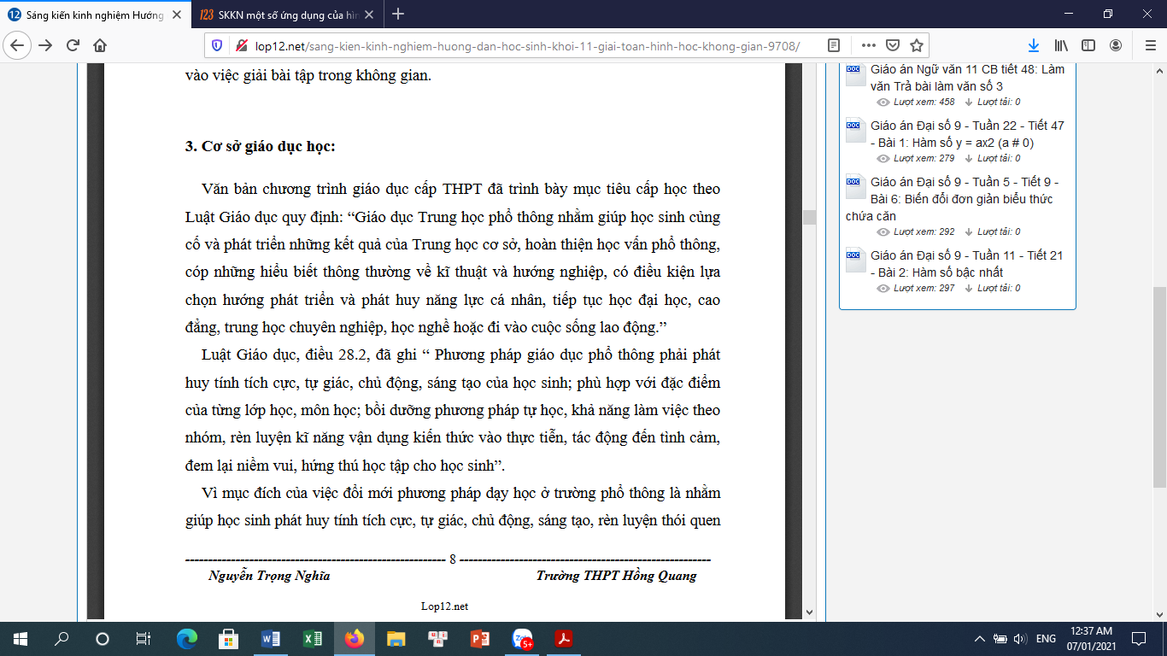
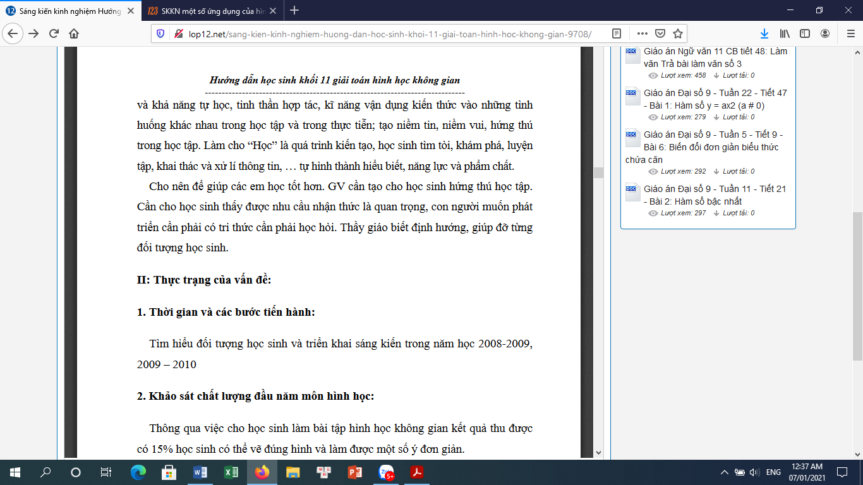
Tìm hiểu nguyên nhân dẫn đến kết quả trên
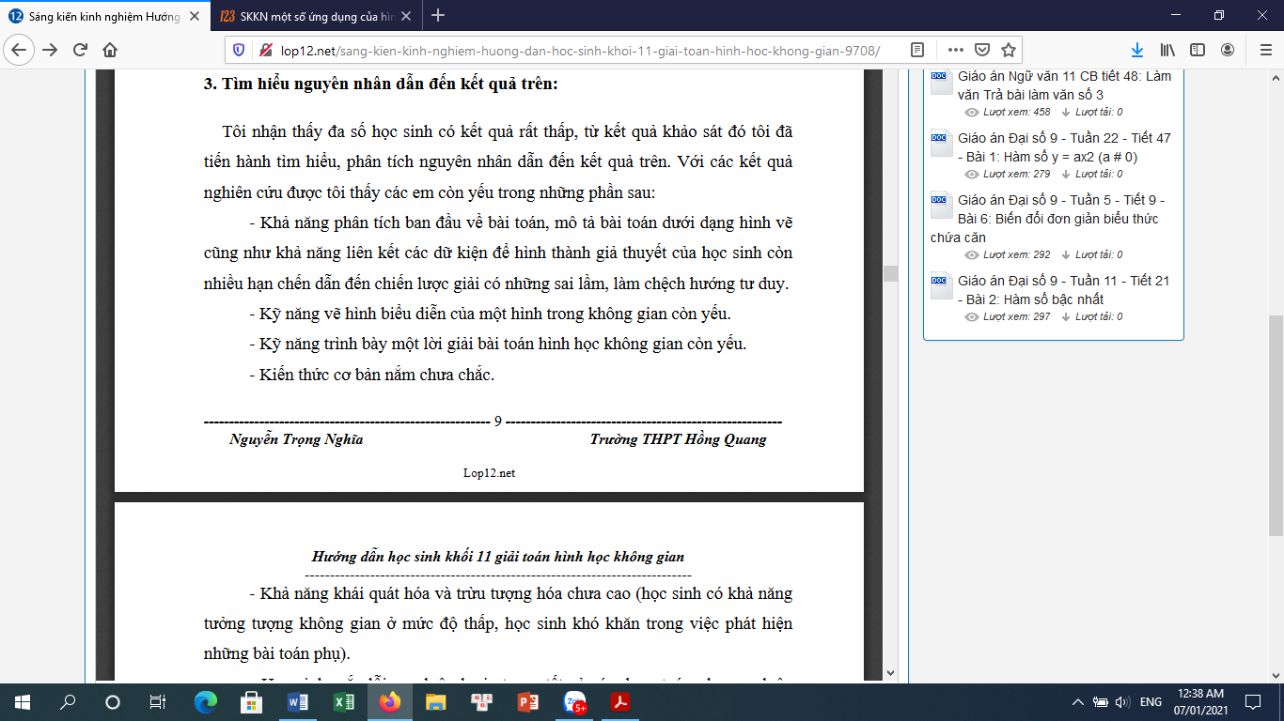
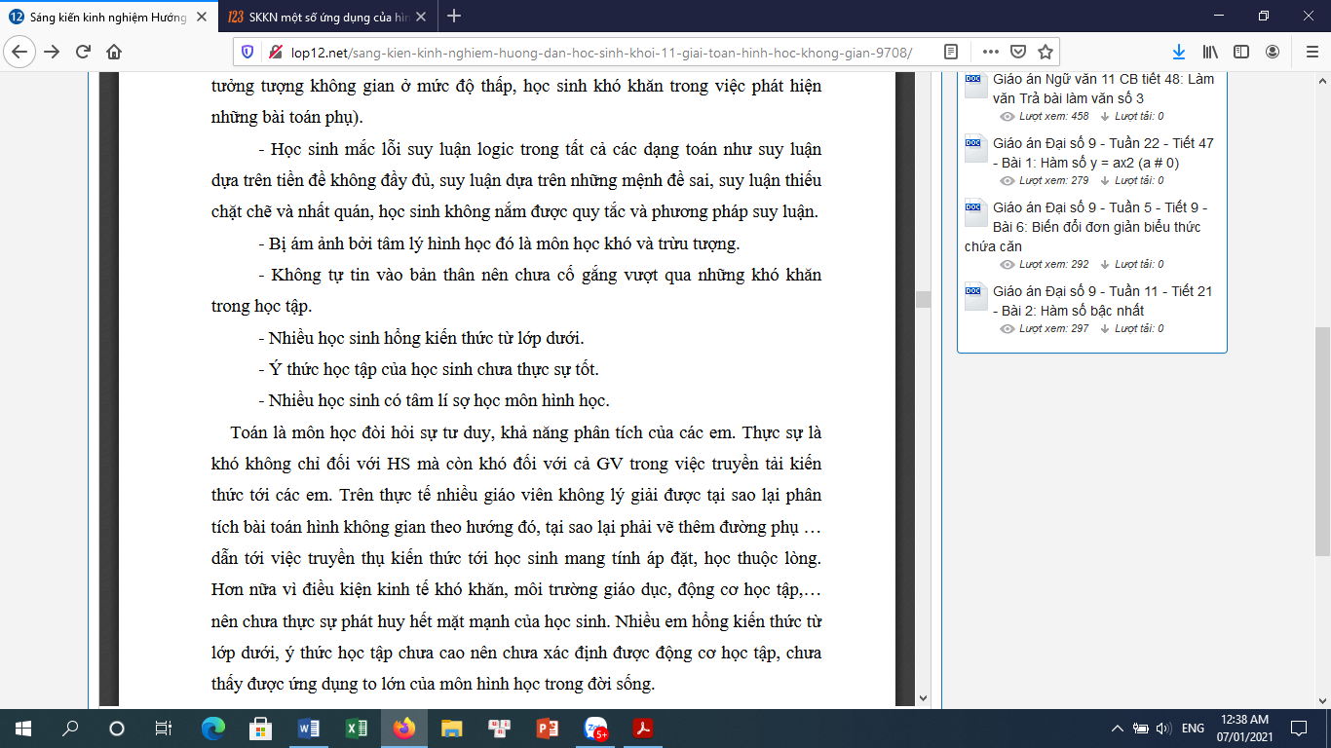
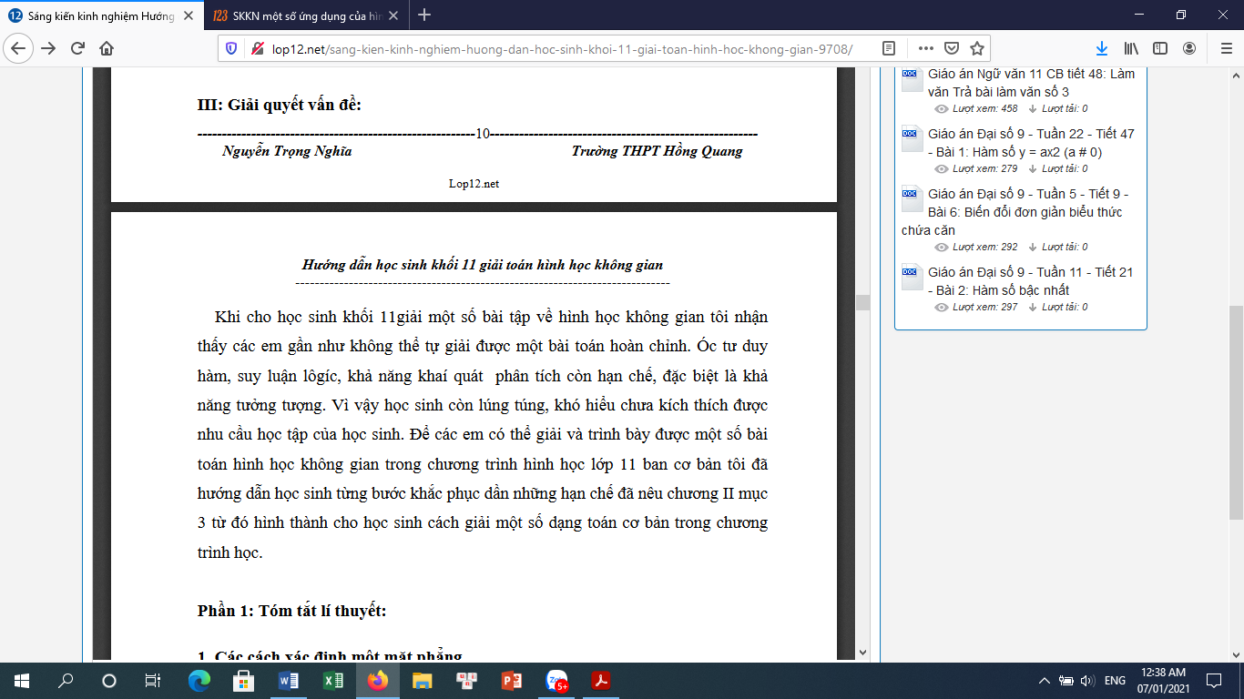

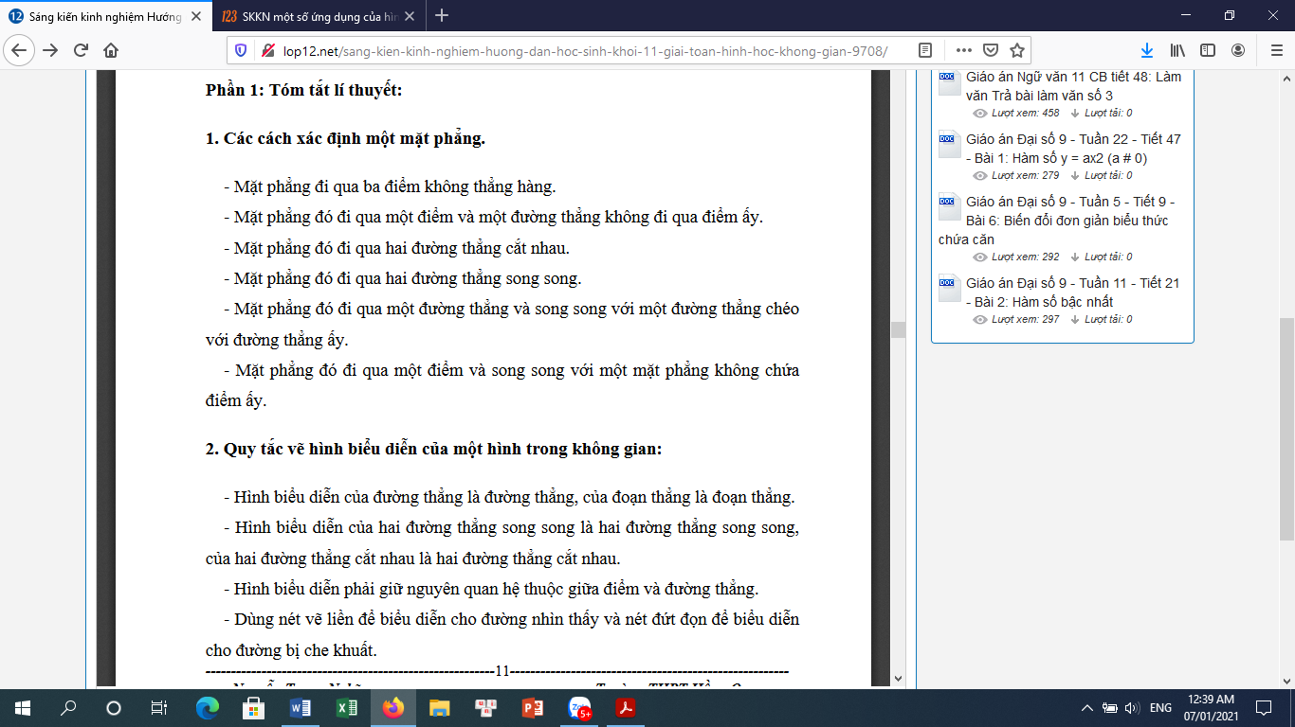

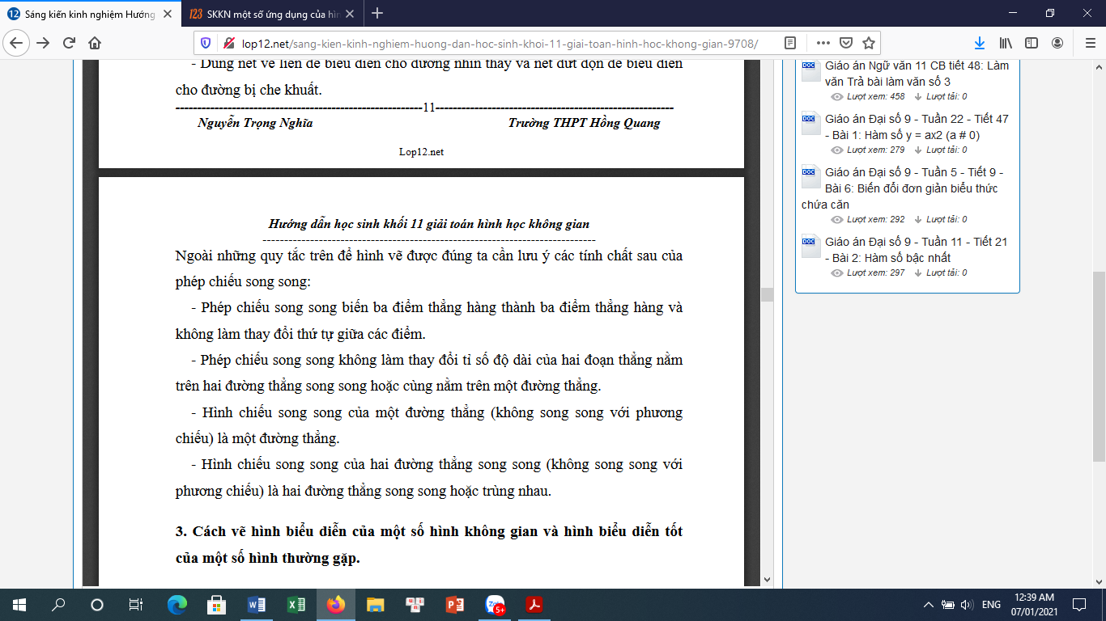

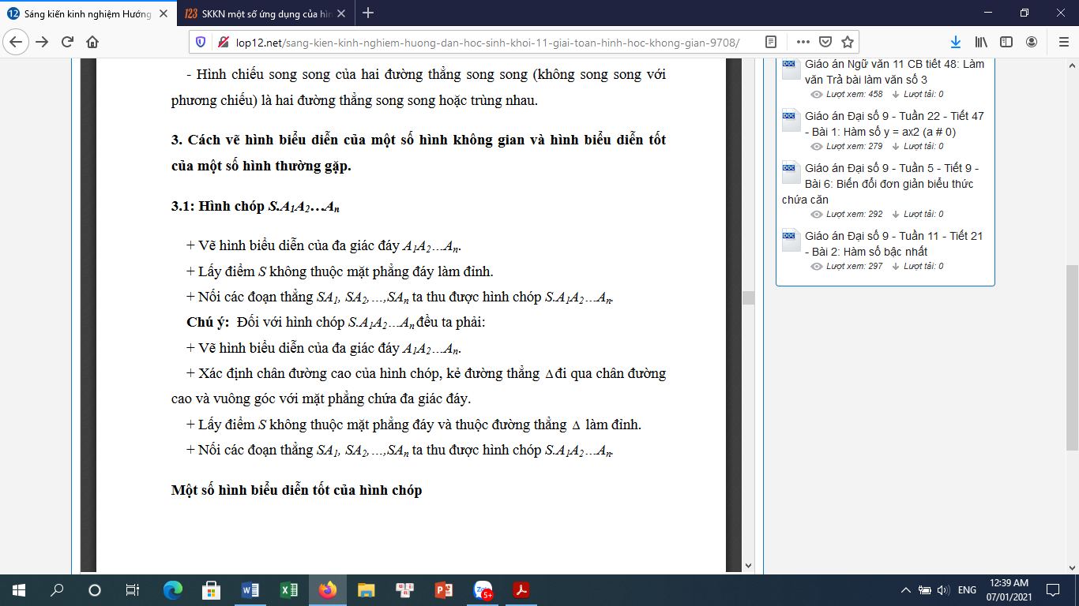

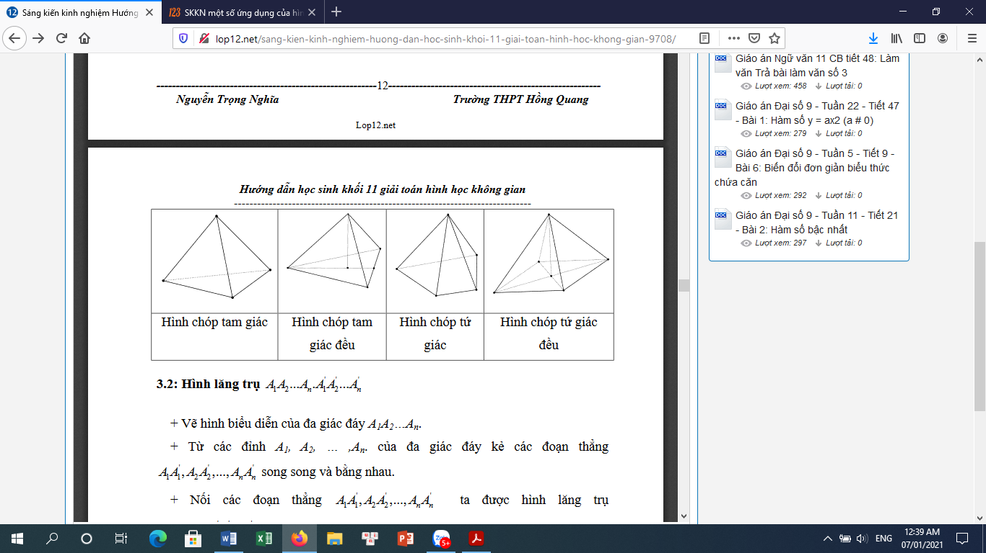

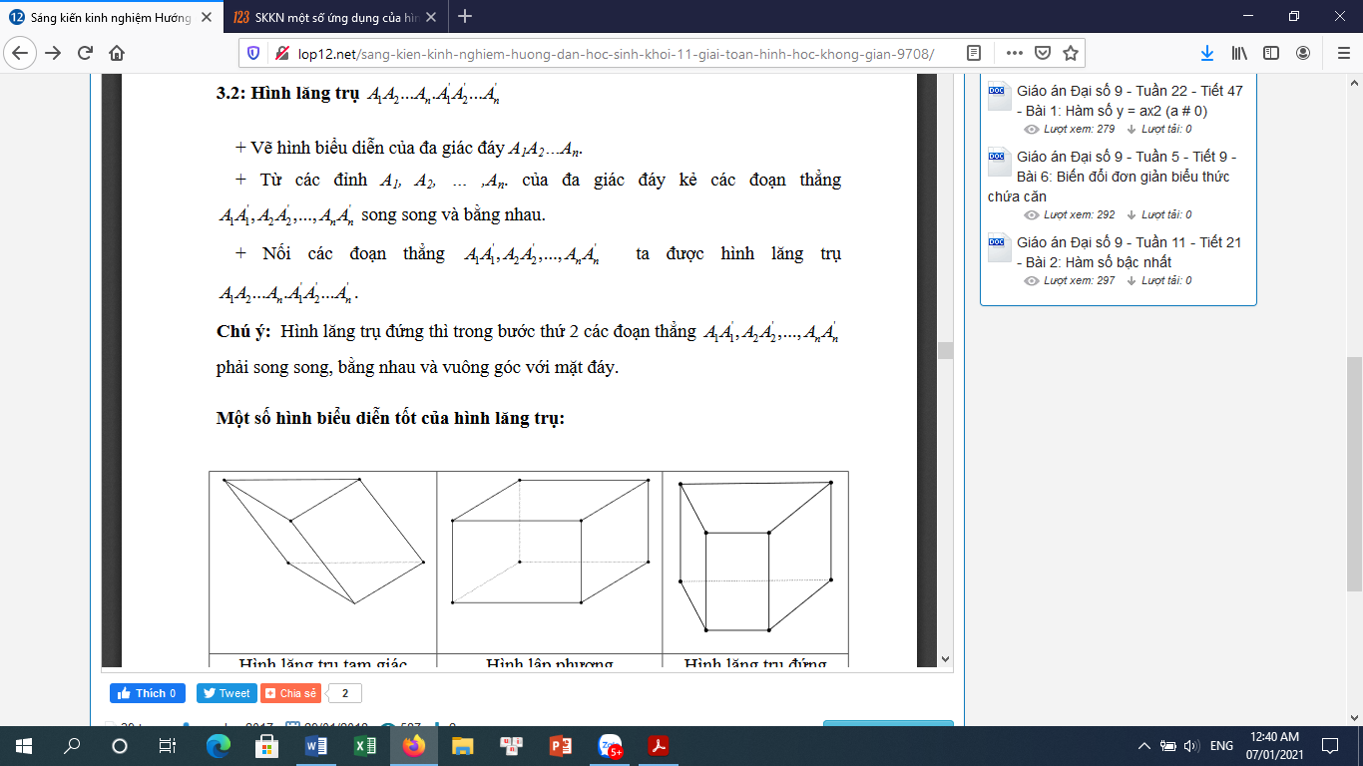
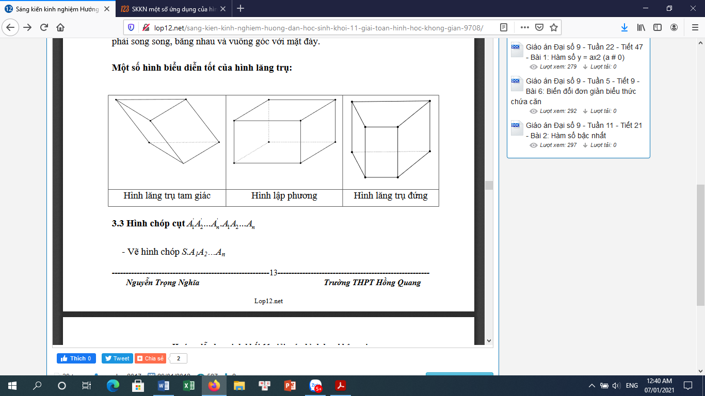
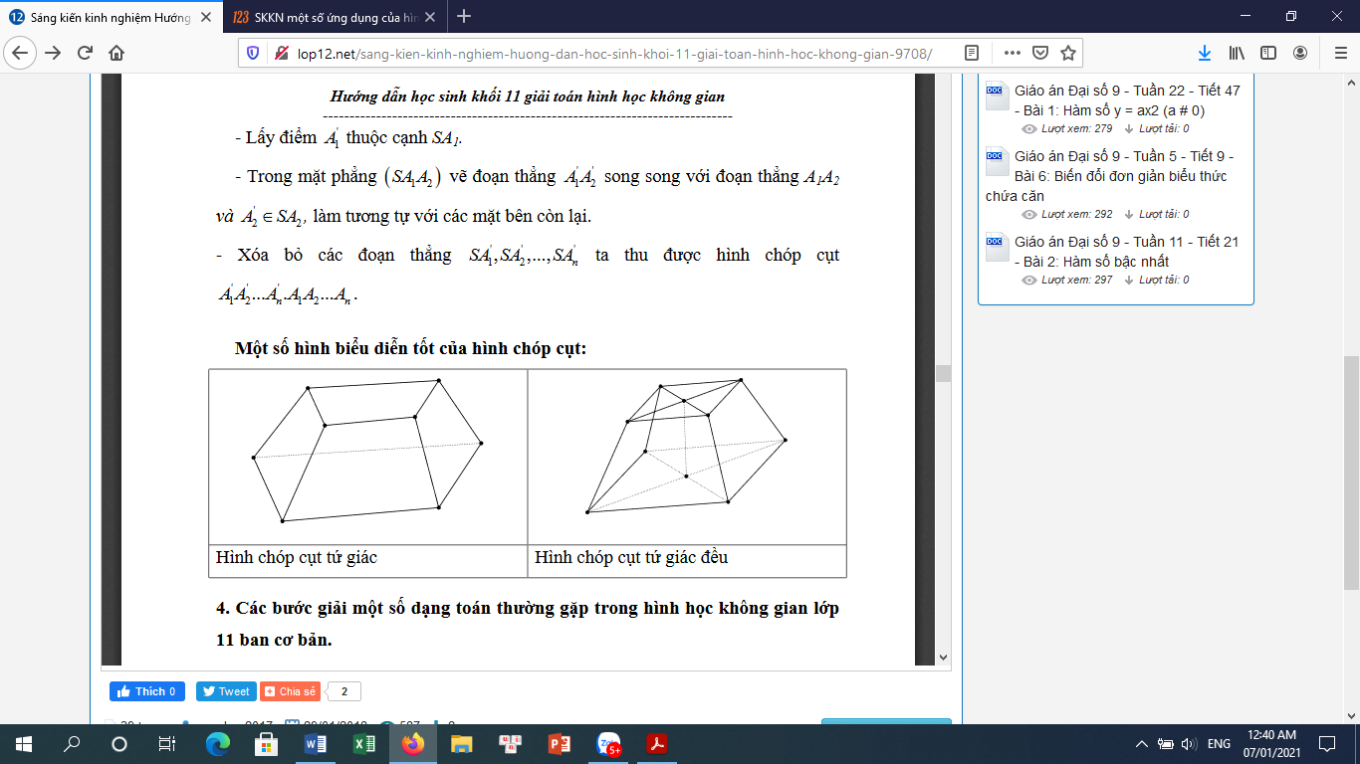
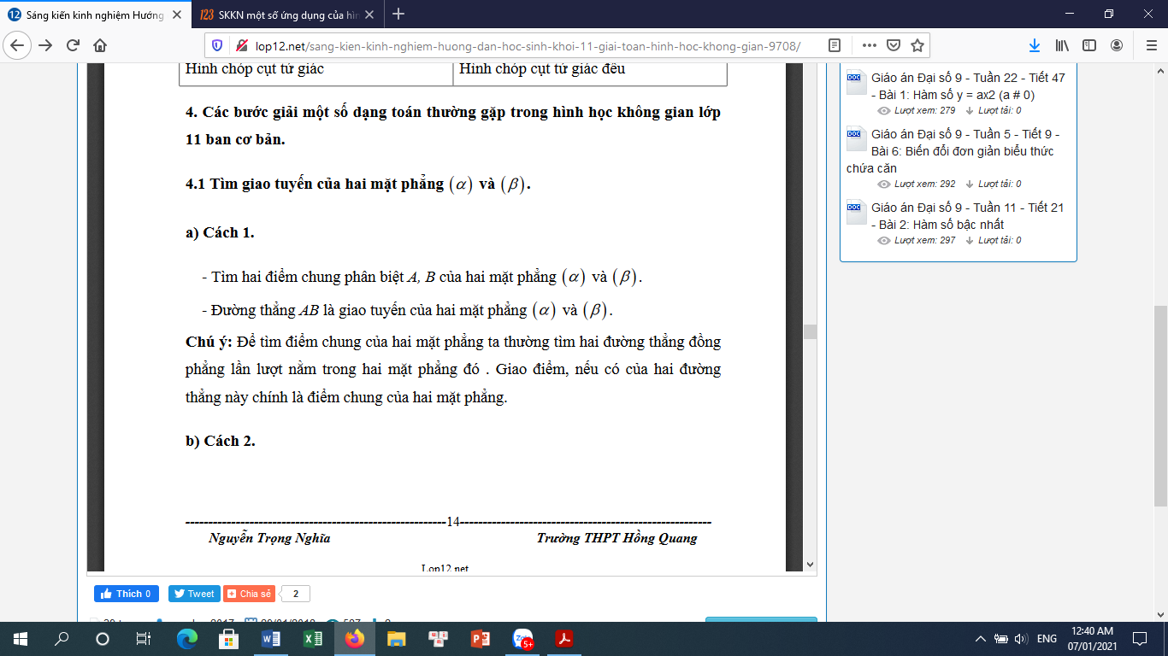
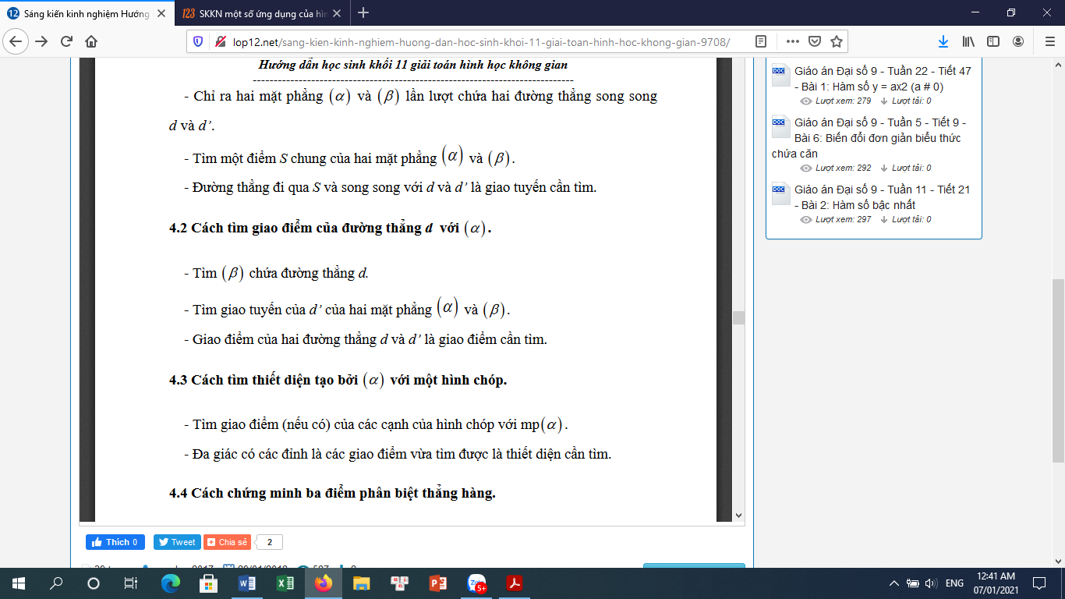

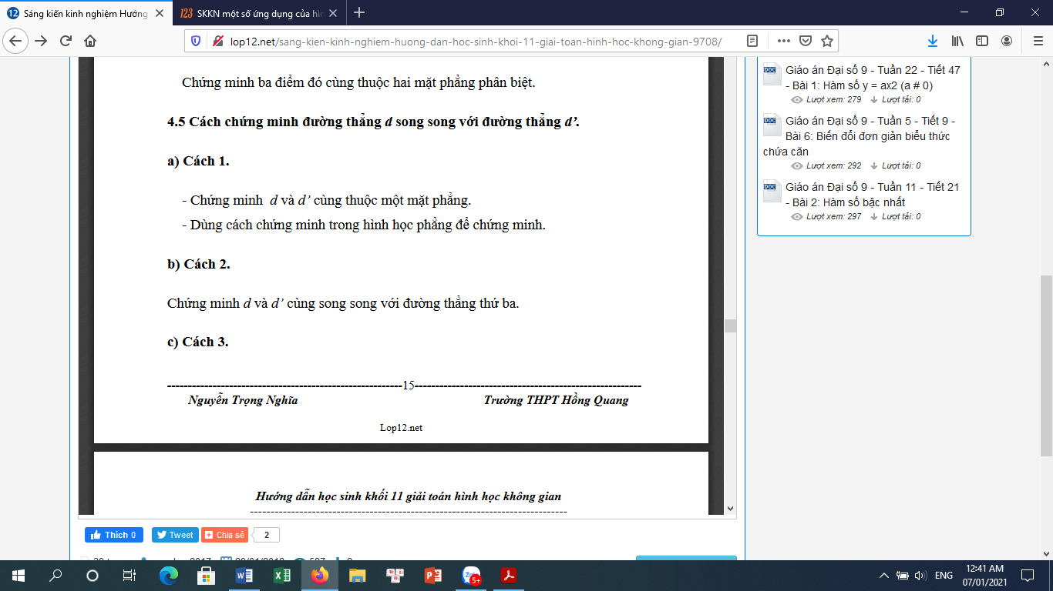

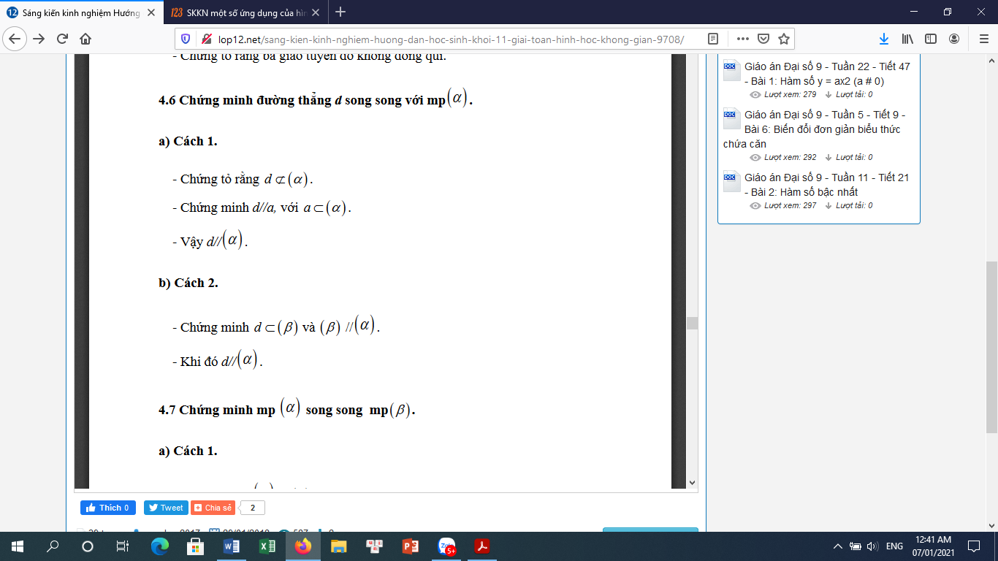

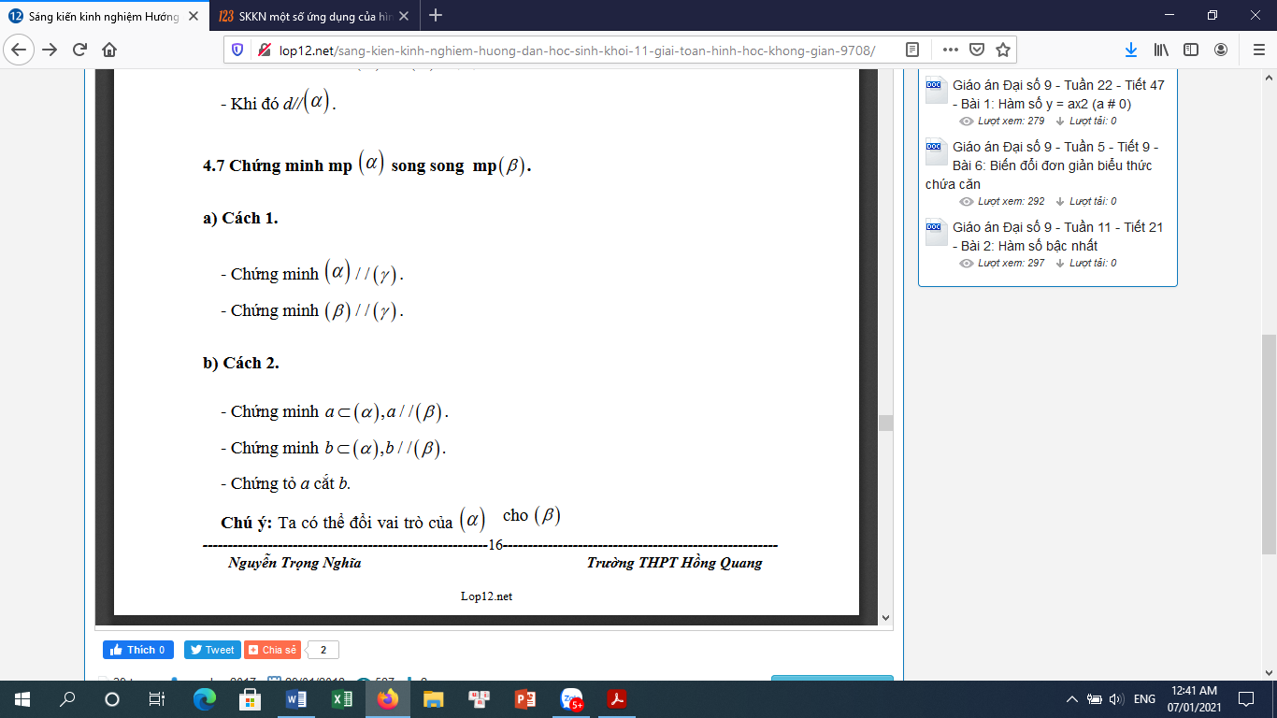

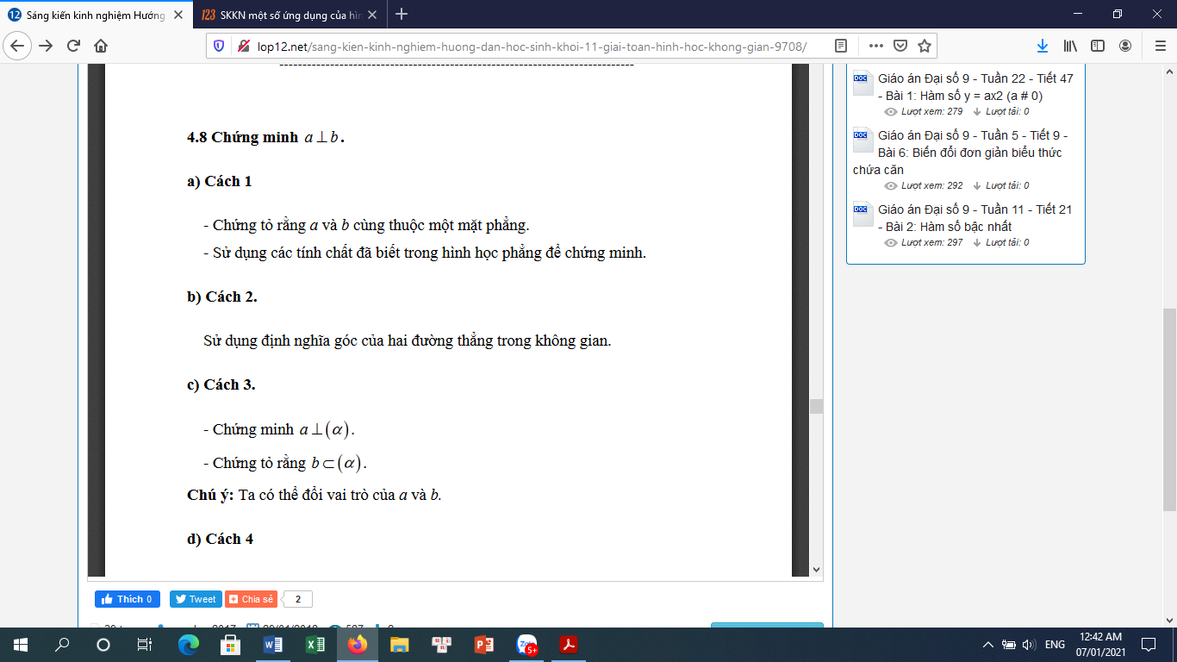
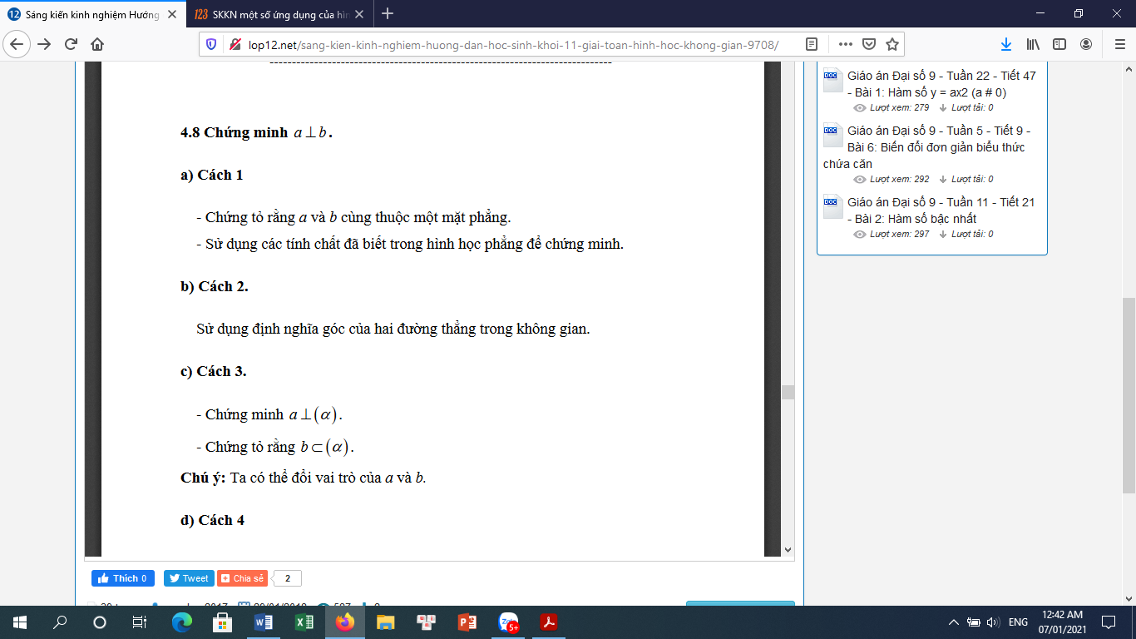

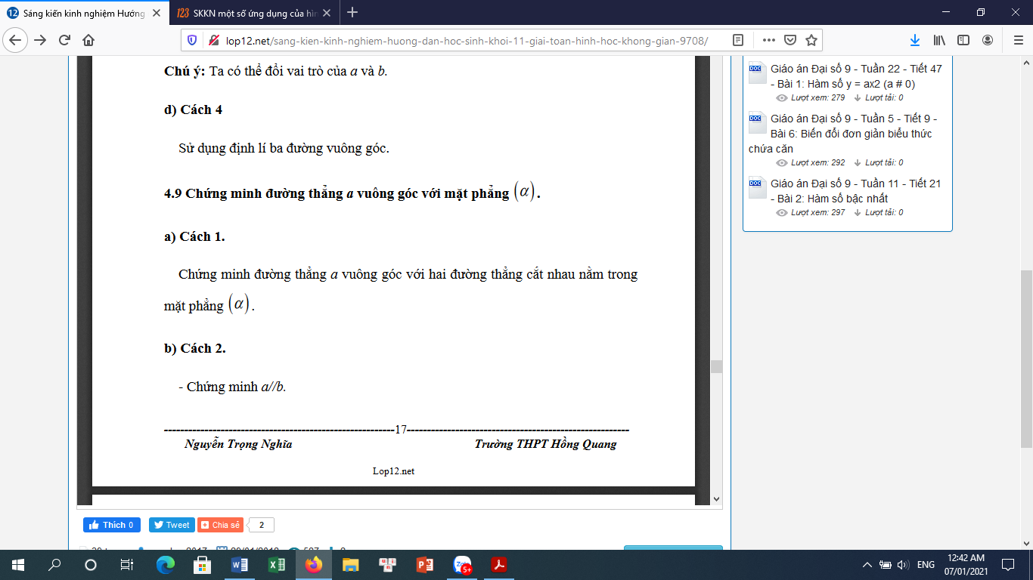

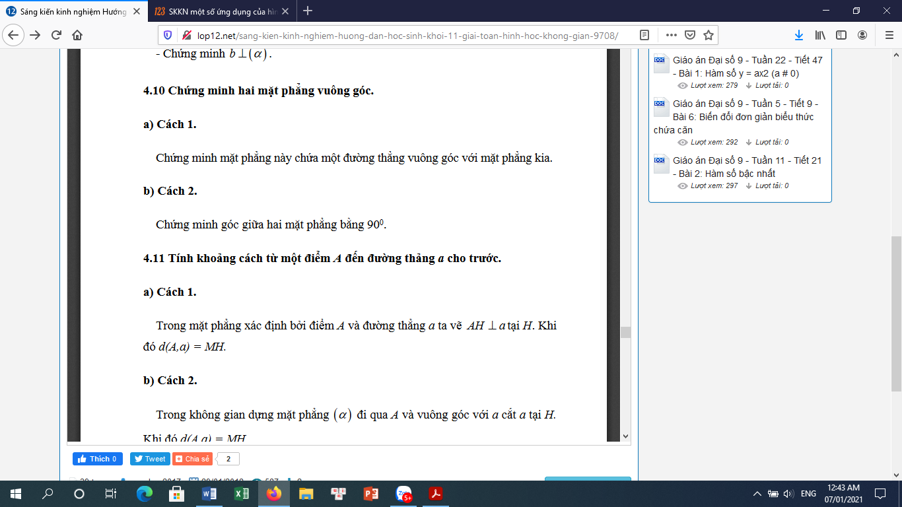

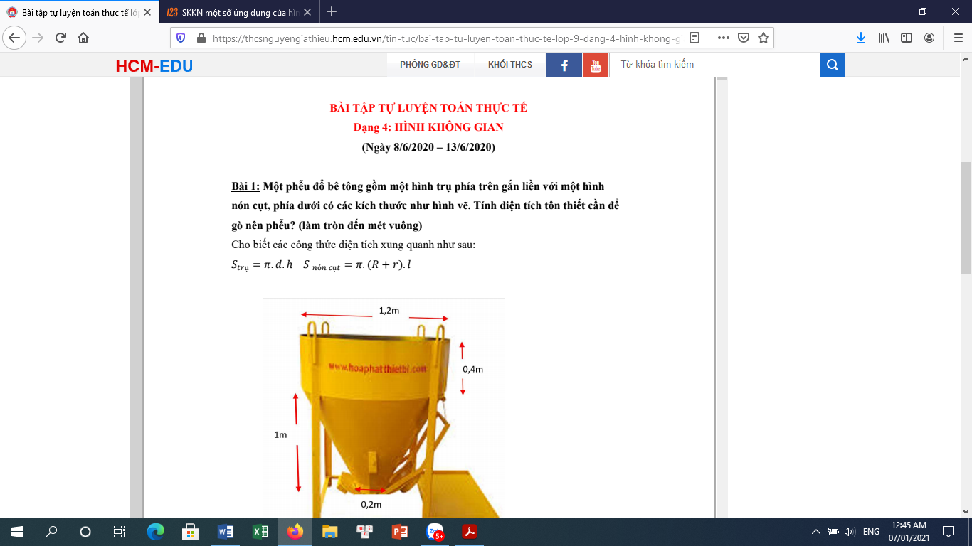
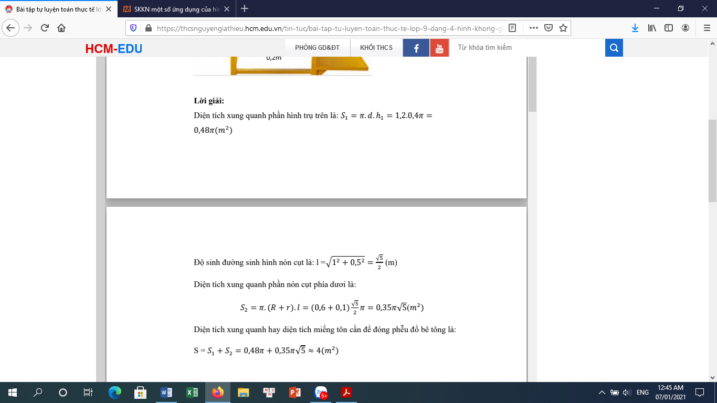

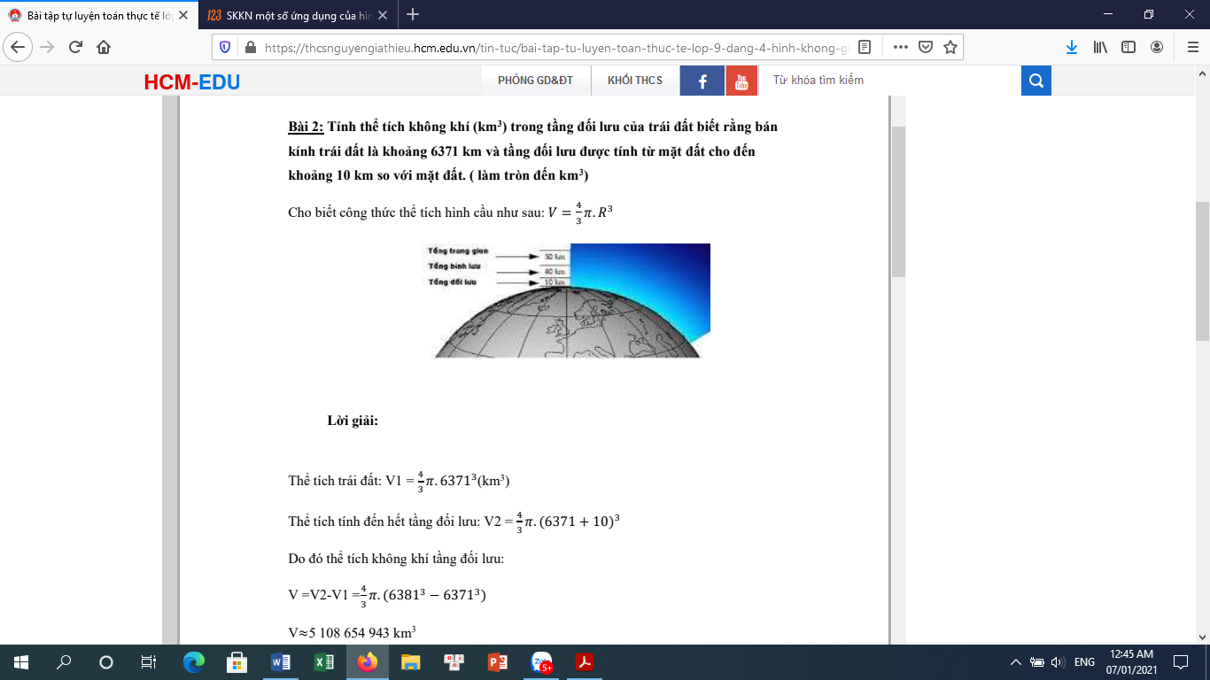

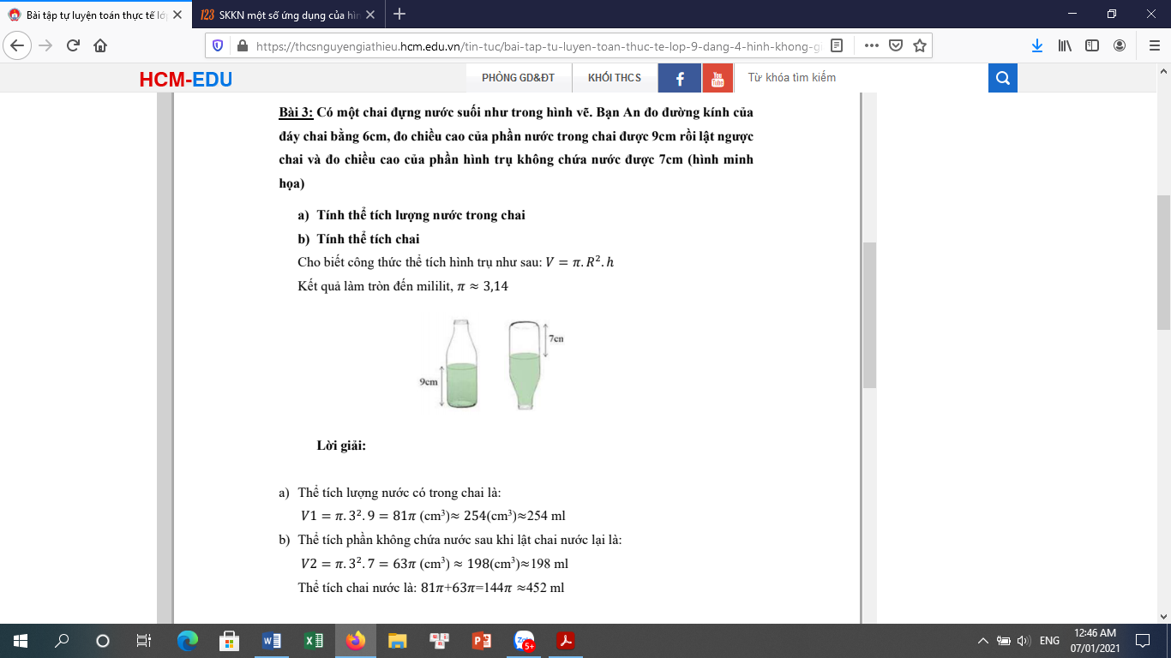

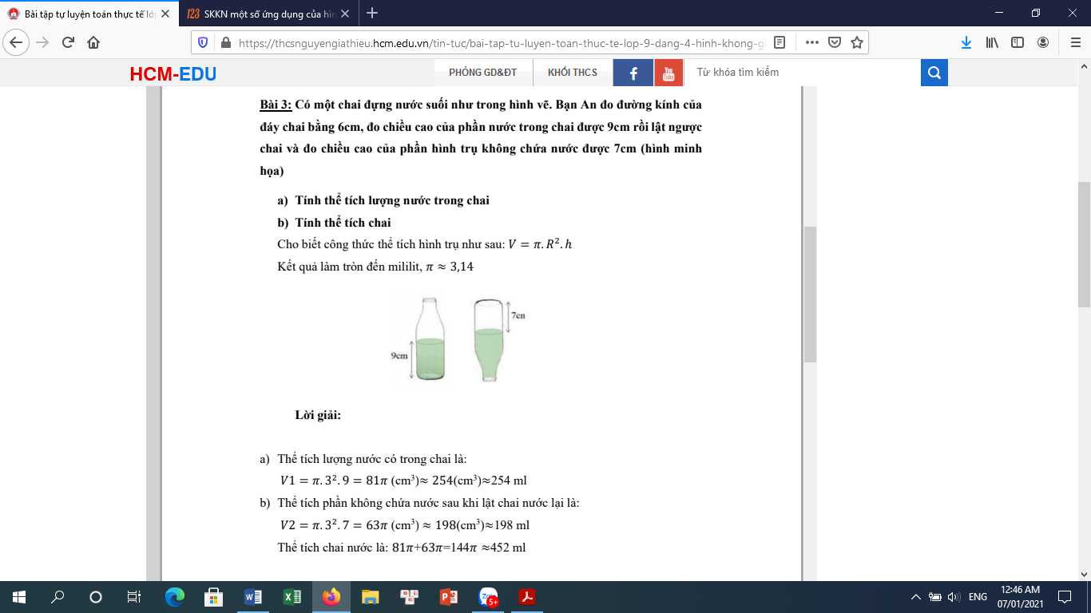

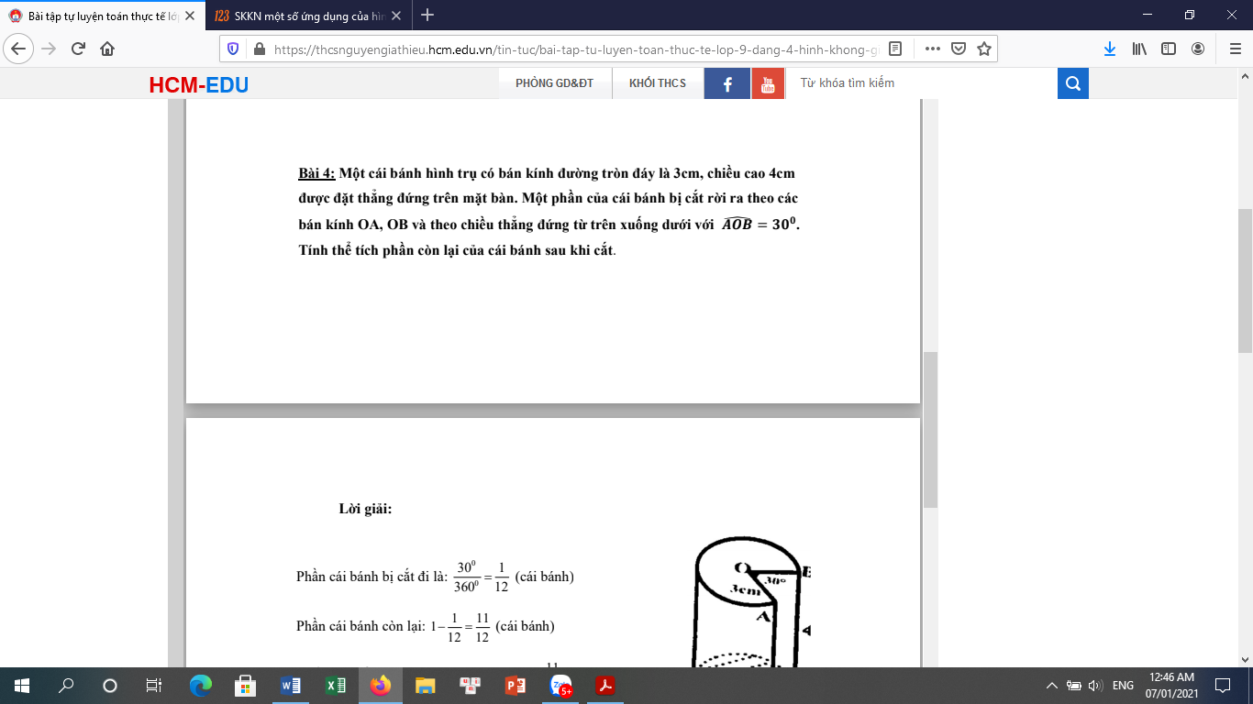
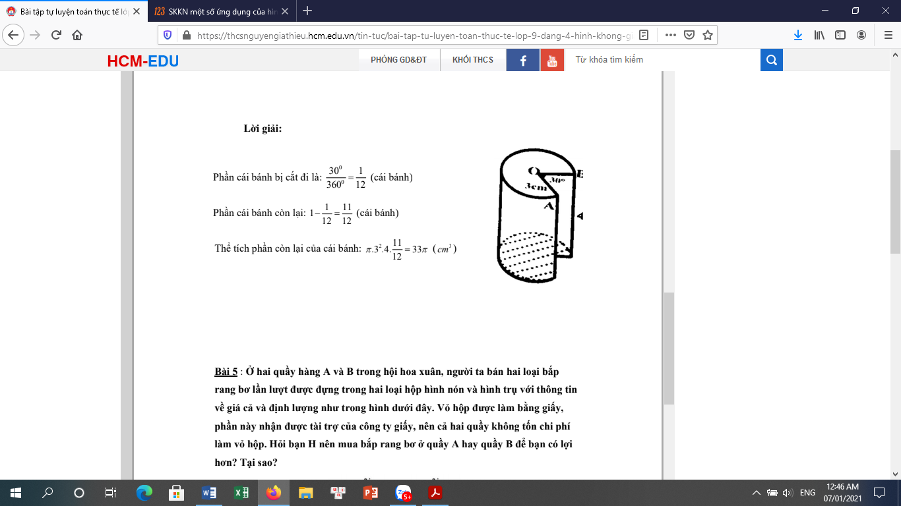

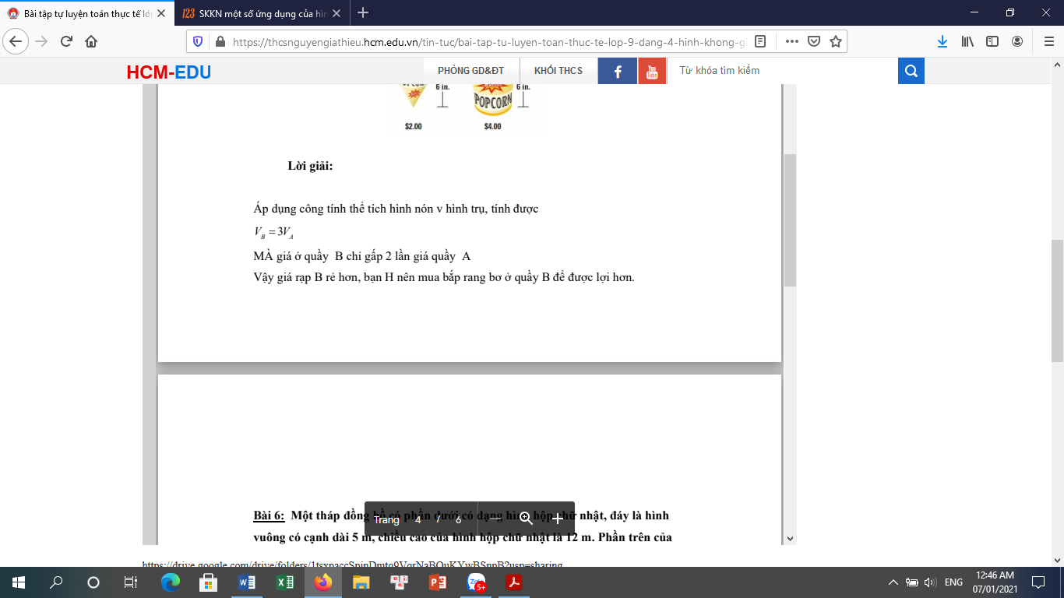
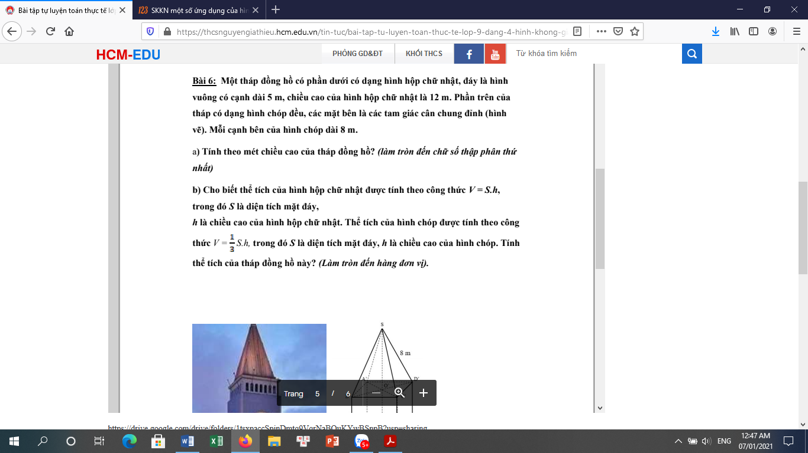

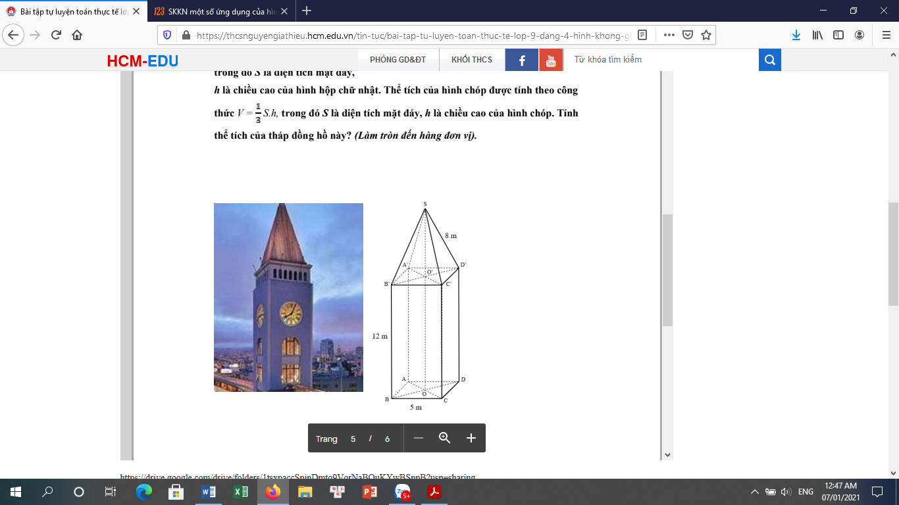
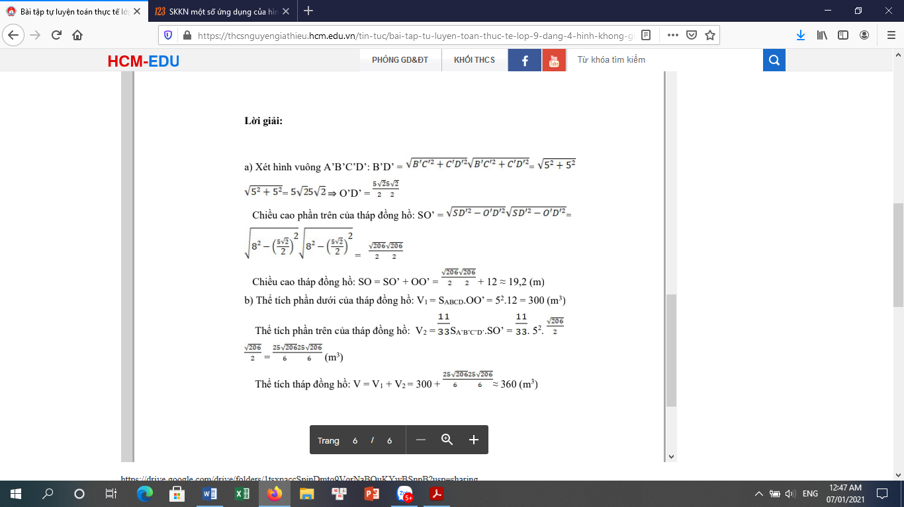

Bài tập bài toán thực thế hình học không gian thường ra trong đề thi – Có đáp án

Dưới đây là các bài tập trắc nghiệm toán thực tế hay ra trong kì thi thpt quốc gia có đáp án chi tiết
Bài tập 1: Người ta muốn thiết kế một bể cá bằng kính không có nắp với thể tích 72dm³ và chiều cao là 3dm. Một vách ngắn (cung mặt kính) ở giữa, chia bể cá thành hai ngăn, với các kích thước a,b (đơn vị dm) như hình vẽ. Tính a,b để bể cá tốn ít nguyên liệu nhất (tính cả tấm kính ở giữa), coi bề dày các tấm kính như nhau và không ảnh hưởng đến thể tích của bể.
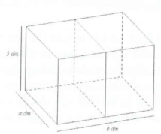
A. a=√24,b=√24.
B. a=3,b=8.
C. a=3√2,b=4√2.
D. a=4,b=6.
Lời giải chi tiết
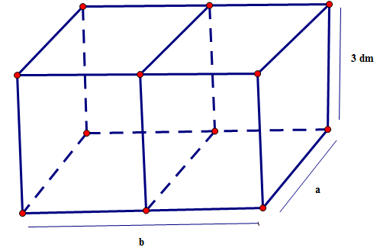
Thể tích của bể là Vb=3ab=72⇒ab=24.
Diện tích của bể cá là S=9a+6b+ab=24+9a+6b≥24+2√9a.6b=24+2√54ab=96.
Dấu bằng xảy ra khi và chỉ khi {ab=249a=6b⇔{a=4b=6.
Chọn D.
Bài tập 2: Một bình đựng đầy nước có dạng hình nón (không có đáy). Người ta thả vào đó một khối cầu có đường kính bằng chiều cao của bình nước và đo được thể tích nước tràn ra ngoài là 18π(dm3).
Biết rằng khối cầu tiếp xúc với tất cả các đường sinh của hình nón và đúng một nửa của khối cầu đã chìm trong nước (hình dưới đây). Tính thể tích nước còn lại trong bình.
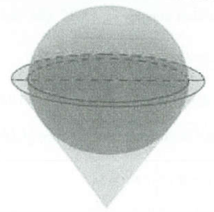
A. 12π(dm3).
B. 54π(dm3). C. 6π(dm3). D. 24π(dm3).
Lời giải chi tiết
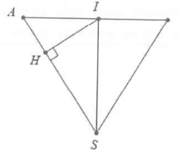
Gọi bán kính khối cầu là R (dm).
Thể tích nước tràn ra ngoài bằng thể tích của nửa khối cầu
⇒43πR3=2.18π⇒R3=27⇒R=3(dm)
Þ Chiều cao của bình nước là: h=2R=2.3=6(dm)
Bán kính đáy của hình nón là IA và 1IA2+1SI2=1IH2
Suy ra IA2=12.
Vậy thể tích nước còn lại là
V=VN−18π=13πRN2h−18π=13π.12.6−18π=6π.
Chọn C.
Bài tập 3: Có một bể hình hộp chữ nhật chứa đầy nước. Người ta cho ba khối nón giống nhau có thiết diện qua trục là một tam giác vuông cân vào bể sao cho ba đường tròn đáy của ba khối nón tiếp xúc với nhau, một khối nón có đường tròn đáy chỉ tiếp xúc với một cạnh của đáy bể và hai khối nón còn lại có đường tròn đáy tiếp xúc với hai cạnh của đáy bể. Sau đó người ta đặt lên đỉnh của ba khối nón một khối cầu có bán kính bằng 43
lần bán kính đáy của khối nón. Biết khối cầu vừa đủ ngập trong nước và lượng nước trào ra là 337π3(cm3). Tính thể tích nước ban đầu ở trong bể.
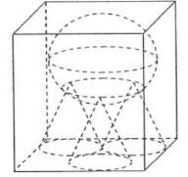
A. ≈885,2(cm3).
B. ≈1209,2(cm3). C. ≈1106,2(cm3). D. ≈1174,2(cm3).
Lời giải chi tiết
Gọi r là bán kính đáy của hình nón suy ra chiều cao nón là h = r (do thiết diện là tam giác vuông cân). Chiều dài của khối hộp là b = 4r; bán kính của khối cầu là R=43r.
Thể tích nước bị tràn là 3.13πr2h+43πR3=337π3⇒r=3(cm).
Gọi A, B, C là tâm của 3 đáy của khối nón suy ra ΔABC đều cạnh 2r=RABC=2r√3
Chiều rộng khối hộp là a=2r+2r√32=r(2+√3)
3 đỉnh nón chạm mặt cầu tại các điểm M,N,P⇒ΔMNP=ΔABC
d(I;(MNP))=√R2−R2(ABC)
(với I là tâm mặt cầu) do đó d(I;(MNP))=23r
Suy ra chiều cao của khối trụ là c=R+23r+r=3r
Thể tích nước ban đầu là abc=12(2+√3)r3=1209,2(cm3).
Chọn B.
Bài tập 4: Một hộp không nắp được làm từ một mảnh các tông theo hình vẽ. Hộp có đáy là một hình vuông cạnh x (cm), chiều cao h (cm) và thể tích 500 cm³. Tính độ dài cạnh hình vuông x sao cho chiếc hộp làm ra tốn ít bìa các tông nhất.
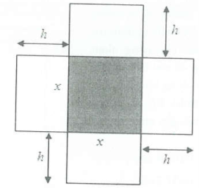
A. x=5 cm.
B. x=10 cm. C. x=2 cm. D. x=3 cm.
Lời giải chi tiết

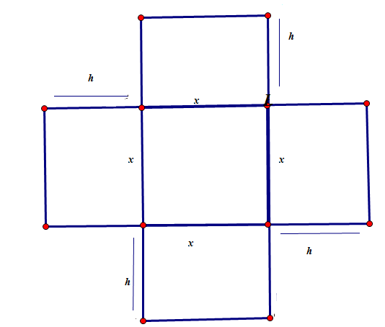

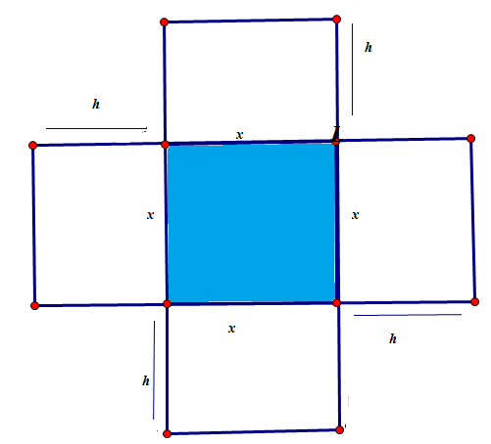

\\\
Theo giả thiết ta có thể tích chiếc hộp là V=x2h=500⇒h=500x2
Diện tích các mảnh cát tông là f(x)=x2+4hx=x2+2000x
Xét hàm số f(x)=x2+2000x(x>0)
ta có: f′(x)=2x−2000x2=0⇔x=10
Từ đó ta có: f(x)
nhỏ nhất khi x = 10 cm. Chọn B.
Bài tập 5: Một cơ sở sản xuất kem chuẩn bị làm 1000 chiếc kem giống nhau theo đơn đặt hàng. Cốc đựng kem có dạng hình tròn xoay được tạo thành khi quay hình thang ABCD vuông tại A và D xung quanh trục AD (xem hình vẽ). Chiếc cốc có bề dày không đáng kể, chiều cao 7,2 cm, đường kính miệng cốc bằng 6,4 cm, đường kính đáy cốc bằng 1,6 cm. Kem được đổ đầy cốc và dư ra phía ngoài một lượng có dạng nửa hình cầu, có bán kính bằng bán kính miệng cốc. Cơ sở đó cần dùng lượng kem gần nhất với giá trị nào trong các giá trị sau?
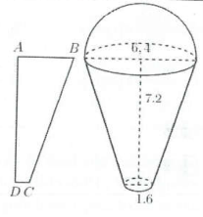
A. 132 dm³. B. 293 dm³ C. 954 dm⁵. D. 170 dm³.
Lời giải chi tiết
Thế tích của một chiếc kem cần tính bao gồm
Thể tích của hình nón cụt có bán kính đáy lớn R1=3,2 cm
, bán kính đáy nhỏ r1=0,8 cm
và
chiều cao h=7,2 cm.
Thể tích của nửa khối cầu có bán kính R = 3,7 cm.
Suy ra V=13πh(R21+R1r1+r21)+12(43πR3)≈170 cm3.
Vậy thể tích của 1000 chiếc kem là 170.10³ cm³ = 170 dm³. Chọn D.
Bài tập 6: Một xưởng sản xuất muốn tạo ra những chiếc đồng hồ cát bằng thủy tinh có dạng hình trụ, phần chứa cát là hai nửa hình cầu bằng nhau. Hình vẽ bên với các kích thước đã cho là bản thiết kế thiết diện qua trục của chiếc đồng hồ này (phần không tô màu làm bằng thủy tinh). Khi đó, lượng thủy tinh làm chiếc đồng hồ cát gần nhất với giá trị nào trong các giá trị sau?
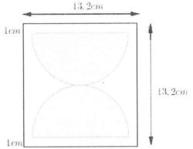
A. 711,6 cm³. B. 1070,8 cm³.
C. 602,2 cm³. D. 6021,3 cm³.
Lời giải chi tiết
Thể tích của hình trụ là V1=πr2h=π.6,62.13,2=1806,39 cm3.
Thể tích hình cầu chứa cát là V2=43πR3=43π(13,2−22)3=735,62 cm3.
Vậy lượng thủy tinh cần phải làm là V=V1−V2=1070,77 cm3.
Chọn B.
Bài tập 7: Một chiếc cốc hình trụ có đường kính đáy 6 cm, chiều cao 15 cm chứa đầy nước. Nghiêng cốc cho nước chảy từ từ ra ngoài đến khi mép nước ngang với đường kính của đáy cốc. Khi đó diện tích của bề mặt nước trong cốc bằng
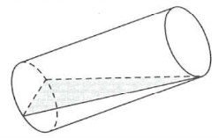
A. 9√2610π(cm2).
B. 9√26π(cm2).
C. 9√262π(cm2).
D. 9√265π(cm2).
Lời giải chi tiết
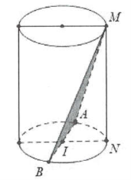
Chọn hệ trục như hình vẽ và cắt mặt nước theo thiết diện là tam giác vuông ABM. Hình chiếu vuông góc của mặt phẳng thiết diện xuống đáy là nửa đường tròn đường kính AB.
Theo công thức về hình chiếu ta có: Scosφ=12S(C)=12.πR2=92π
trong đó φ=ˆ(MAB);(NAB)
Lại có: cosφ=R√R2+h2=1√26.
Vậy S=9π√262.
Chọn C.
Bài tập 8: Người ta thả một viên billiards snooker có dạnh hình cầu với bán kính nhỏ hơn 4,5cm vào một chiếc cốc hình trụ đang chứa nước thì viên billiards đó tiếp xúc với đáy cốc và tiếp xúc với mặt mrớc sau khi dâng (tham kháo hình vẽ bên). Biết rằng bán kính của phần trong đáy cốc bằng 5,4 cm và chiều cao của mực nước ban đầu trong cốc bằng 4,5 cm. Bán kính của viên billiards đó bằng
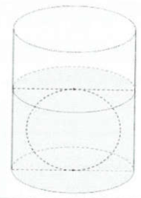
A. 4,2 cm. B. 3,6 cm.
C. 2,6 cm. D. 2,7 cm.
Lời giải chi tiết
Thể tích mực nước ban đầu là: V1=πr21h1=π.5,42.4,5.
Gọi R là bán kính của viên bi ta có tổng thể tích của nước và bi sau khi thả viên bi vào trong cốc là: V=πr21.(2R)=π.5,42.2R
Thể tích của quả cầu là: V(C)=43πR3.
Ta có: V=V1+V2⇔5,42.4,5+43R3=5,42.2R
Giải phương trình trên với điều kiện R<4,5⇒R=2,7cm.
Chọn D.
Bài tập 9: Một tấm kẽm hình vuông ABCD có cạnh bằng 30 cm. Người ta gập tấm kẽm theo hai cạnh EF và GH cho đến khi AD và BC trùng nhau như hình vẽ bên để được một hình lăng trụ khuyết hai đáy. Giá trị của x để thể tích khối lăng trụ lớn nhất là:
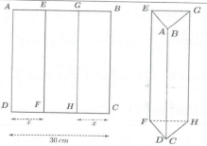
A. x=5cm.
B. x=9cm.
C. x=8cm.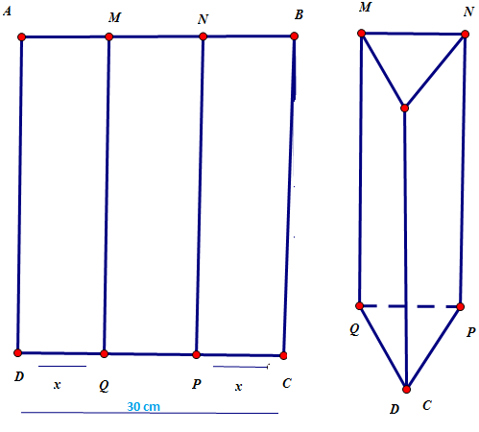
D. x=10cm.
Lời giải chi tiết
Thể tích khối lăng trụ được tạo thành là V=SFDH.AD.
Thể tích đạt giá trị lớn nhất khi S_{NAD} lớn nhất.
Theo hệ thức Hê-rông ta có: SNAD=√p(p−a)(p−b)(p−c)=√15.(15−x)2.[15−(30−2x)]
Suy ra S=√15(15−x)2(2x−15).
Áp dụng bất đẳng thức abc≤(a+b+c3)3
ta có:
(15−x)(15−x)(2x−15)≤(15−x+15−x+2x−153)3=125.
Dấu bằng xảy ra ⇔15−x=2x−15⇔x=10 cm.
Chọn D.
Bài tập 10: Cho một tấm nhôm hình vuông cạnh l (m) như hình vẽ dưới đây. Người ta cắt phần tô đậm của tấm nhôm rồi gập thành một hình chóp tứ giác đều có cạnh đáy bằng x (m). Tìm giá trị của x để khối chóp nhận được có thể tích lớn nhất.
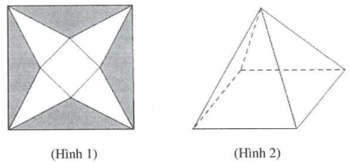
- x=√24.

B. x=√23. C. x=2√25. D. x=12.

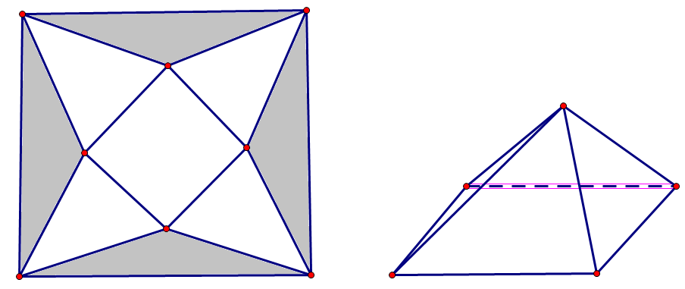

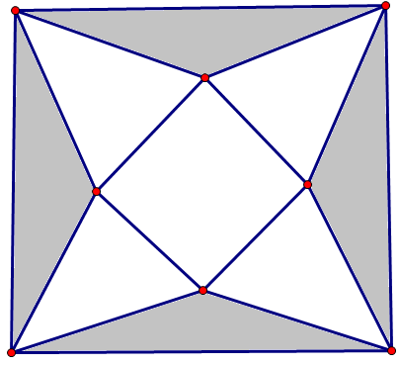

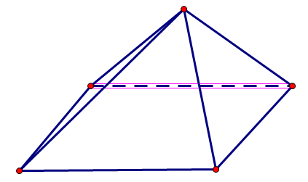

Lời giải chi tiết
Đặt cạnh bên là y và cạnh đáy của chóp đều là x
Ta có: Độ dài đường cao của mặt bên là: a=√y2−(x2)2
Khi đó theo hình 1 ta được: 2a+x=√2⇔2√y2−x24+x=√2
(bằng đường chéo hình vuông).
⇒4(y2−x24)=(√2−x)2=x2−2x√2+2⇒4y2=2x2−2x√2+2.
Lại có: Vchop=13h.S~n=13√y2−(x√22)2.x2=x23√1−x√22=x23√2√1−x√2
Xét hàm f(x)=x4(1−x√2)
trên (0;1√2) ta có: f′(x)=5x4√2−4x3=0⇒x=2√25.
Từ đó suy ra V_{max} đạt được khi x=2√25.
Chọn C.
Bài tập 11: Một người xây nhà xưởng hình hộp chữ nhật có diện tích mặt sàn là 1152 m² và chiều cao cố định. Người đó xây các bức tường xung quanh và bên trong để ngăn nhà xưởng thành ba phòng hình chữ nhật có kích thước như nhau (không kể trần nhà). Vậy cần phải xây các phòng theo kích thước nào để tiết kiệm chi phí nhất (bỏ qua độ dày của các bức tường).
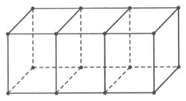
A. 16 × 24 m.
B. 8 × 48 m. C. 12 × 32 m. D. 24 × 32 m.

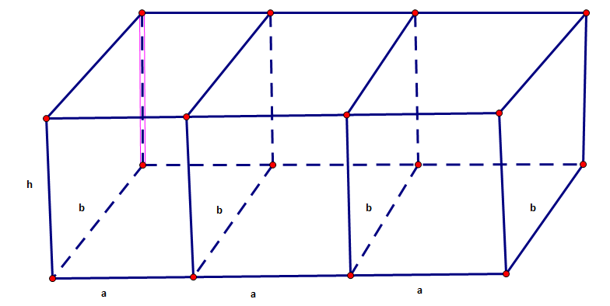

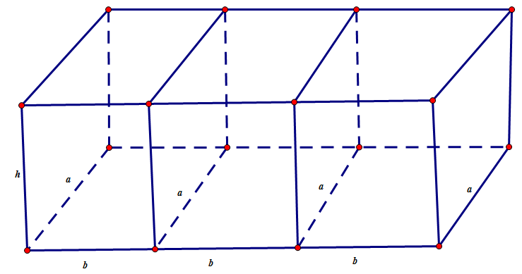

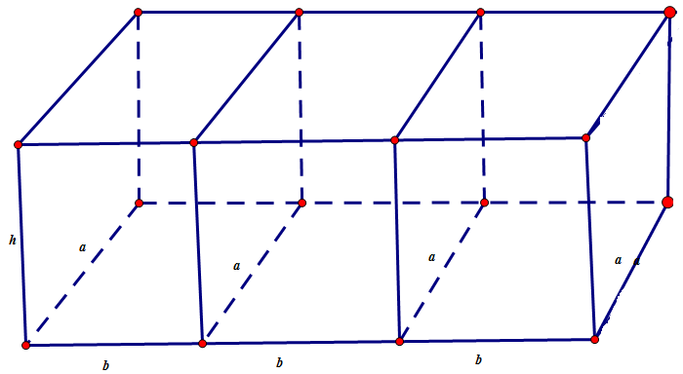

Lời giải chi tiết
Gọi h là chiều cao cố định của nhà xưởng. Và a, b lần lượt là chiều dài, chiều rộng của mặt sàn.
Xét một phòng sau khi bị ngăn bởi tường, khi đó phòng là một hình chữ nhật có “chiều cao h, kích thước hai cạnh đáy là a3,b
” => diện tích xây xưởng là
S=6.a3.b+6.a3.h+4.b.h=2ab+2h(a+2b).
Mà ab=1152⇔b=1152a
nên suy ra a+2b=a+2304a≥2√a.2304a=96.
Dấu bằng xảy ra khi và chỉ khi a=2304a⇔a=48.
Do đó Smin=192h+2304.
Vậy cần xây các phòng theo kích thước a3×b=16×24 m
thì chi phí sẽ thấp nhất. Chọn A.
Bài tập 12: Cắt ba góc của một tam giác đều cạnh a các đoạn bằng x,(0<x<a2)
phần còn lại là một tam giác đều bên ngoài là các hình chữ nhật, rồi gấp các hình chữ nhật lại tạo thành khối lăng trụ tam giác đều như hình vẽ. Tìm độ dài x để thể tích khối lăng trụ lớn nhất.
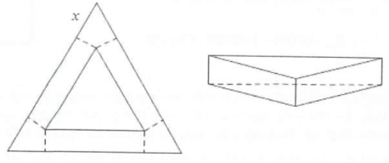
- x=a3.

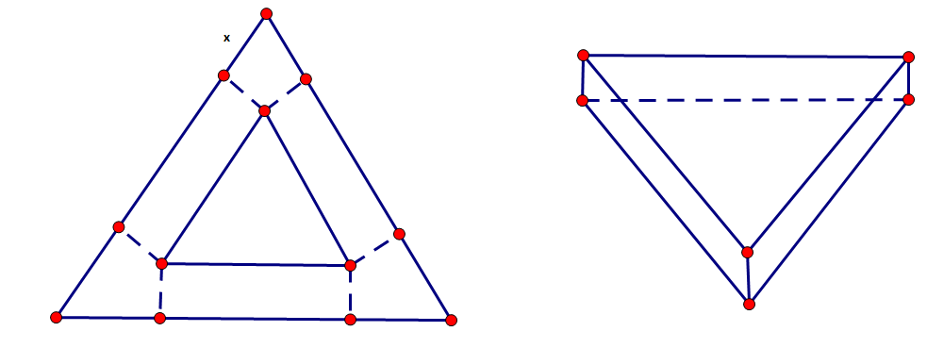

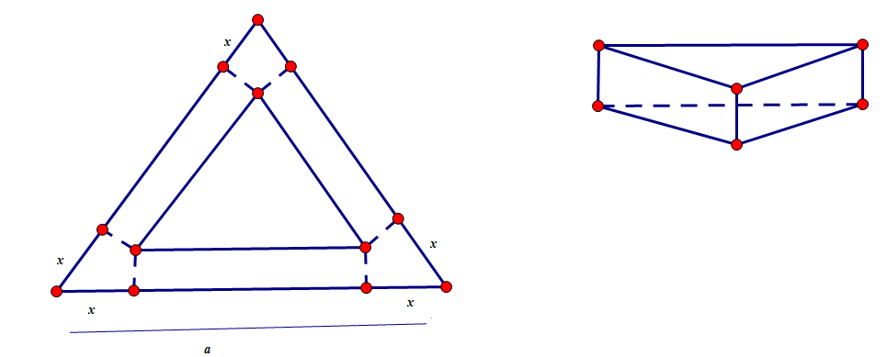

B. x=a4. C. x=a5. D. x=a6.
Lời giải chi tiết
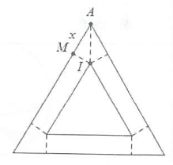

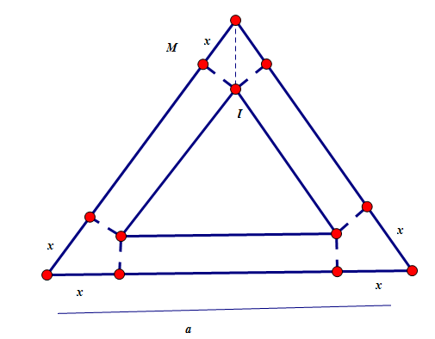
Xét ΔAMI như hình vẽ, đặt AM=x>0,ˆMAI=300⇒MI=x√3
Lăng trụ tạo thành là lăng trụ tam giác đều cạnh đáy
a−2x,(0<x<a2)
Chiều cao là: h=x√3
do đó thể tích khối lăng trụ là:
V=(a−2x)2√34.x√3=a2x−4ax2+4x34
Ta chọn a=1.
Xét f(x)=x−4x2+4x3(0<x<12)⇒f′(x)=1−8x+12x2=0⇔[x=12(loai)x=16
Lại có: limx→0f(x)=limx→12f(x)=0;f(16)=227
nên Max(0;12)f(x)=227 khi x=16=a6.
Chọn D.
Bài tập 13: Ông An cần sản xuất một cái thang để trèo qua một bức tường nhà. Ông muốn một cái thang luôn dược đặt đi qua vị trí C biết rằng điểm C cao 2m so với nền nhà và điểm C cách tường nhà 1m (như hình vẽ bên). Giả sử kinh phí để sản xuất thang là 400.000 đồng/ 1 mét dài. Hỏi ông An cần ít nhất bao nhiêu tiền để sản xuất 1 cái thang? (kết quả làm tròn đến hàng nghìn đồng)
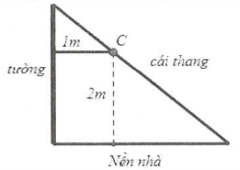
A. 1.400.000 đồng. B. 800.000 đồng.
C. 2.160.000 đồng. D. 1.665.000 đồng.
Lời giải chi tiết
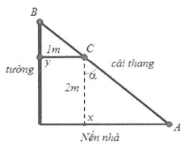
Đặt α=ˆACx
khi đó AC=2cosα;ˆBCy=90∘−α
Do đó BC=1cos(90∘−α)⇒AB=2cosα+1sinα(α∈(0;90∘))
Ta có: AB′=2sinαcos2α−cosαsin2α=0⇔2sin3α=cos3α
⇔tanα=13√2⇒T=ABmin.400000≈1665000.
Chọn D.
Bài tập 14: Một công ty mỹ phẩm chuẩn bị ra một mẫu sản phẩm dưỡng da mới mang tên Ngọc Trai với thiết kế một khối cầu như viên ngọc trai, bên trong là một khối trụ nằm trong nửa khối cầu để đựng kem dưỡng như hình vẽ. Theo dự kiến, nhà sản xuất có dự định để khối cầu có bán kính là R=3√3 cm.
Tìm thể tích lớn nhất của khối trụ đựng kem để thể tích thực ghi trên bìa hộp là lớn nhất (với mục đích thu hút khách hàng).
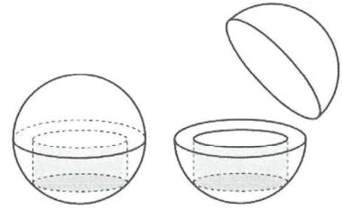
A. 108π cm3.
B. 54π cm3. C. 18π cm3. D. 45π cm3.
Lời giải chi tiết
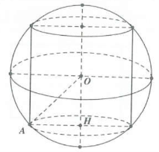
Xét khối trụ nội tiếp khối cầu. Gọi h và r là chiều cao và bán kính đáy của hình trụ đã cho
Khi đó ta có: r2=R2−(h2)2
trong đó h∈(0;2R).
Thể tích khối trụ là V=πr2h=π4(4R2−h2).h.
Lại có V′=π4(4R2−3h2)=0⇒h=2R√3.
Khi đó Vmax=4π√3R39.
Do khối trụ chỉ nằm trong nửa hộp kem nên Vmax=2π√3R39=54π.
Chọn B.
Ví dụ 15: Một cái phễu có dạng hình nón. Người ta đổ một lượng nước vào phễu sao cho chiều cao của lượng nước trong phễu bằng 13

chiều cao của phễu. Hỏi nếu bịt kín miệng phễu rồi đảo lộn phễu lên thì chiều cao của nước bằng bao nhiêu ? Biết rằng chiều cao của phễu bằng 15 cm.
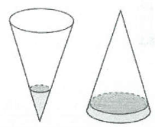
A. 0,3 (cm). B. 0,5 (cm).
C. 0,216 (cm). D. 0,188 (cm).
Lời giải
Gọi V là thể tích của phễu. Khi đó thể tích nước trong bình là V1⇒V1V=(h1h)3=127
và thể tích phần không chứa nước là V2=26V27.Ta có: V=13πR2h;V2V=(h2h)3
(với h₂ là chiều cao cần tính)
Suy ra 2627=(h2h)3⇒h2=.h3√2627⇒hct=h−h2≈0,188(cm)
(với h_{ct} là chiều cao cần tìm).
Chọn D.
Ví dụ 16: Để làm một máng xối nước, từ một tấm tôn kích thước 0,9×3
người ta gấp tấm tôn đó như hình vẽ dưới, biết mặt cắt của máng xối (bởi mặt phẳng song song với hai mặt đáy) là một hình thang cân và máng xối là một hình lăng trụ, có chiều cao bằng chiều dài của tấm tôn. Hỏi x (m) bằng bao nhiêu thì thể tích máng xối lớn nhất?
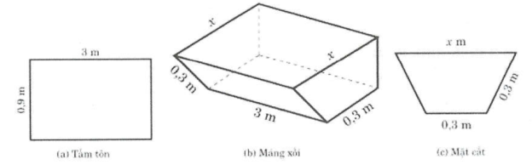
A. x=0,5.
B. x=0,4. C. x=0,6. D. x=0,65.
Lời giải
Mặt đáy của máng xối nước thang cân có đáy lớn là x đáy bé là 0,3 m
Cạnh bên của hình thang là 0,3m suy ra chiều cao của hình thang là h=√0,32−(x−0,32)2
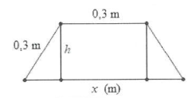
Khi đó Sht=0,3+x2.h=x+0,32.√0,32−(x−0,32)2=f(x)(x>0,3)
Đến đây chúng ta có thể xét hàm f(x)
hoặc thay các giá trị x đề bài đã cho ta được
f(0,5)=2√225;f(0,4)≈0,105;f(0,6)≈0,117;f(0,65)≈0,1158.
Do đó ta thấy fmax=f(0,6).
Chọn C.
Ví dụ 17: Một bể nước lớn của khu công nghiệp có phần chứa nước là một khối nón đỉnh S phía dưới (hình vẽ), đường sinh SA = 27 m. Có một lần lúc bể chứa đầy nước, người ta phát hiện nước trong bể không đạt yêu cầu về vệ sinh nên lãnh đạo khu công nghiệp cho thoát hết nước để làm vệ sinh bể chứa. Công nhân cho thoát nước ba lần qua một lỗ ở đỉnh S. Lần thứ nhất khi mực nước tới điểm M thuộc SA thì dừng, lần thứ hai khi mực nước tới điểm N thuộc SA thì dừng, lần thứ ba mới thoát hết nước. Biết rằng lượng nước mỗi lần thoát bằng nhau. Tính độ dài đoạn MN.
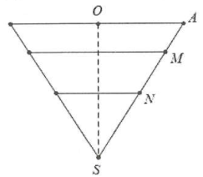
A. 27(3√2−1)m.
B. 93√9(3√4−1)m. C. 93√9(3√2−1)m. D. 93√3(3√2−1)m.
Lời giải
Gọi V₁; V₂ lần lượt là lượng nước còn lại sau lần thoát nước thứ nhất và thứ hai, V là thể tích nước ban đầu.
Sau lần thoát nước thứ nhất còn lại: V1=2V3⇒V1V=23=(SMSA)3.
Do đó SM=273√23.
Sau lần thoát nước thứ hai còn lại V2=V3⇒V2V=13=(SNSA)3⇒SN=93√9.
Vậy MN=SM−SN=93√9(3√2−1).
Chọn C.
Ví dụ 18: Một cái phễu có dạng hình chóp tứ giác đều S.ABCD. Đổ nước vào phễu sao cho chiều cao của mực nước bằng 23√98(cm).

Sau đó ta đậy nắp phễu và lật úp lại (lấy ABCD là mặt đáy của phễu) thì lúc này chiều cao của mực nước là 4 (cm). Hỏi chiều cao của cái phễu là bao nhiêu?
A. 16 (cm). B. 12 (cm). C. 10 (cm). D. 14 (cm).
Lời giải
Gọi h là chiều cao của chóp tứ giác, V là thể tích của chóp; V_{n} là thể tích của nước đổ vào chóp.
Ban đầu VnV=(h1h)3;
sau khi lật ngược phễu ta có: V−VnV=(h−h2h)3với h1=23√98;h2=4
Cộng vế theo vế ta được 1=784h3+(h−4)3h3⇒h=10cm.
Chọn C.
Ví dụ 19: Kim tự tháp Cheops (có dạng hình chóp) là kim tự tháp cao nhất ở Ai Cập. Chiều cao của kim tự tháp này là 144, đáy của kim tự tháp là hình vuông có cạnh dài 230. Các lối đi và phòng bên trong của kim tự tháp chiếm 30% thể tích của kim tự tháp. Biết một lần vận chuyển gồm 10 xe, 1 xe chở 6 tấn đá, và khối lượng riêng của đá bằng 2,5.10³ kg/m³. Số lần để vận chuyển đá cho việc xây dựng kim tự tháp là
A. 740600. B. 7406. C. 74060. D. 76040.
Lời giải
Thế tích của Kim tự tháp không kể các lối đi và phòng bên trong của kim tự tháp là:
V1=13.144.2302=2539200(m3).
Thể tích của Kim tự tháp kể cả các lối đi và phòng bên trong của kim tự tháp là:
(100%−30%).2539200=1777440(m3).
Gọi n là số lần vận chuyển đá cho việc xây dựng kim tự tháp, ta có:
n.10.6000:2,5.103=1777440⇔n=74060
(lần). Chọn C.
Ví dụ 20: Một cái trục lăn sơn nước có dạng một hình trụ. Đường kính của đường tròn đáy là 5cm, chiều dài lăn là 23 cm (hình bên). Sau khi lăn trọn 15 vòng thì trục lăn tạo nên sân phẳng một diện tích là
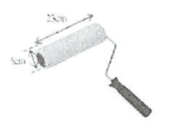
A. 1735π cm2.
B. 3450π cm2. C. 862,5π cm2. D. 1725π cm2.
Lời giải
Chu vi đáy của lăn trụ là: C=2πR=5π(cm)
Khi lăn trọn 15 vòng thì tạo nên sân phẳng có chiều dài là: 15.C=15.5π=75π(cm)
Diện tích của sân phẳng là: S=75π.23=1725π(cm2).
Chọn D.
Ví dụ 21: Một khúc gỗ hình trụ có bán kính R bị cắt bởi một mặt phẳng không song song với đáy ta được thiết diện là một hình elip. Khoảng cách từ điểm A đến mặt đáy là 12 cm, khoảng cách từ điểm B đến mặt đáy là 20 cm. Đặt khúc gỗ đó vào trong hình hộp chữ nhật có chiều cao bằng 20 cm chứa đầy nước sao cho đường tròn đáy của khúc gỗ tiếp xúc với các cạnh đáy của hình hộp chữ nhật. Sau đó, người ta đo lượng nước còn lại trong hình hộp chữ nhật là 2 lít. Tính bán kính của khúc gỗ (giả sử khúc gỗ không thấm nước và kết quả làm tròn đến phần hàng chục).
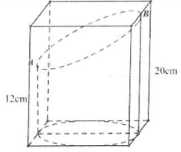
A. R=8,2 cm.
B. R=4,8 cm. C. R=6,4 cm. D. R=5,2 cm.
Lời giải

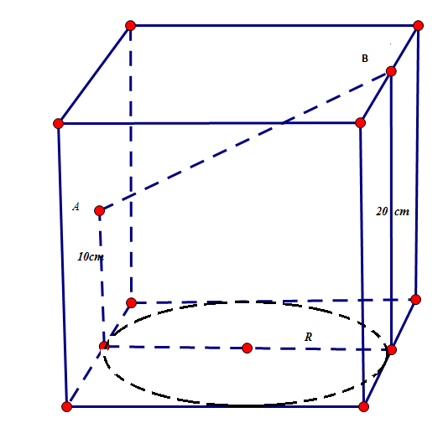
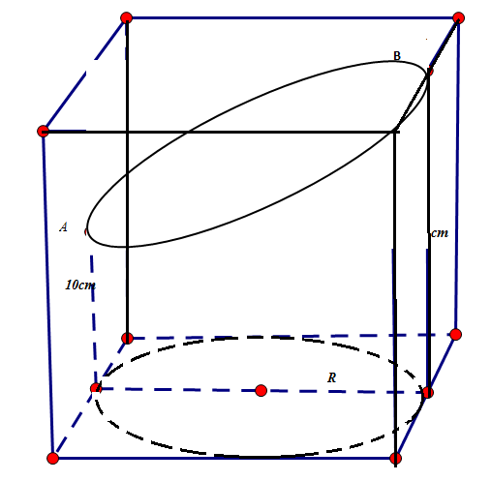

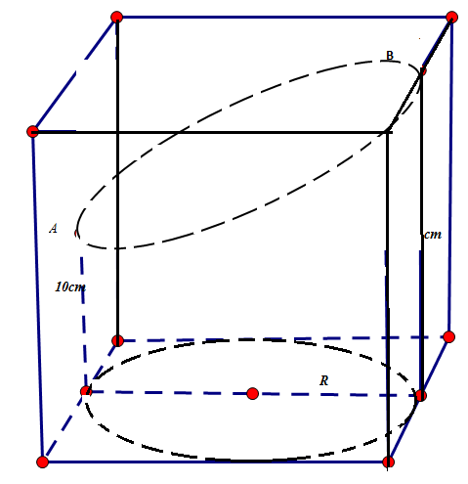

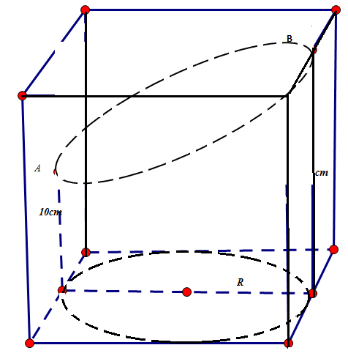

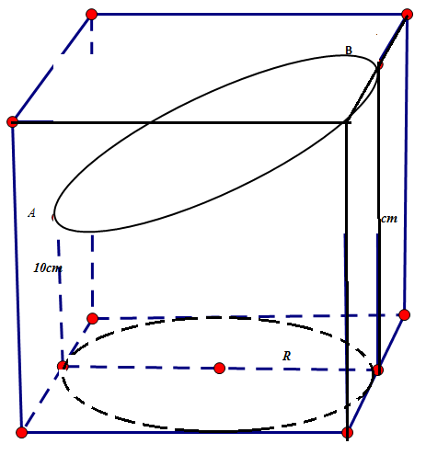\

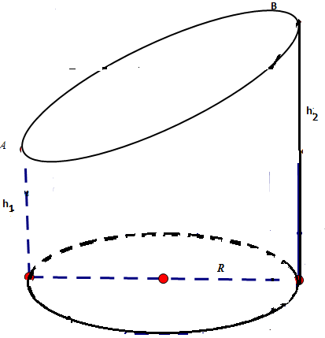
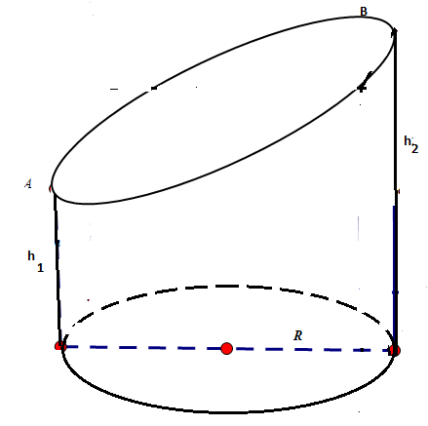
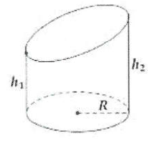
Đường tròn nội tiếp hình chữ nhật ⇒ hình chữ nhật là hình vuông cạnh 2R.
Thể tích của hình hộp chữ nhật là Vh.h=S.h=20.(2R)2=80R2cm3 (1).
Công thức tính nhanh khối tròn xoay khối trụ cụt có bán kính R.
Diện tích xung quanh của khối trụ cụt là Sxq=πR(h1+h2).
Thể tích của khối trụ cụt là V=πR2(h1+h22).
Với bài toán trên, khúc gỗ là một khối trụ cụt có chiều cao
{h1=12 cmh2=20 cm.
Thể tích của khúc gỗ là Vg=πR2(h1+h22)=16.πR2 cm3 (2).
Vì đặt khúc gỗ vào trong hình hộp thì lượng nước còn lại chính bằng Vh.h−Vg=2000 cm3 (3)
Từ (1), (2) và (3) suy ra 80R2−16πR2=2000⇔R=√200080−16π≈8,2 cm.
Chọn A.
Ví dụ 22: Người ta dùng một tấm sắt tây hình chữ nhật có kích thước 30 × 48 cm để làm một cái hộp không nắp bằng cách cắt bỏ đi bốn hình vuông bằng nhau ở bốn góc rồi gấp lên. Thể tích lớn nhất của hộp là
A. 3886 cm³. B. 3880 cm³. C. 3900 cm³. D. 3888 cm³.
Lời giải
Gọi x là độ dài cạnh hình vuông bị cắt. Khi đó, thể tích khối hộp là V=x(30−2x)(48−2x).
Xét hàm số f(x)=x(30−2x)(48−2x).
với x∈(0;15). Ta có f′(x)=12(x2−26x+120).
Phương trình f′(x)=0⇔{0<x<15x2−26x+120=0⇔{0<x<15(x−6)(x−20)=0⇔x=6.
Dựa vào bảng biến thiên, suy ra f(x)
đạt giá trị lớn nhất bằng f(6)=3888⇒Vmax=3888cm3.
Chọn D.
Ví dụ 23: Người ta muốn xây một bể chứa nước dạng hình hộp chữ nhật không nắp có thể tích bằng 5003m3

đáy bể là hình chữ nhật có chiều dài gấp đôi chiều rộng. Giá thuê nhân công xây bể là 500.000 đồng/m². Chi phí thuê nhân công thấp nhất là:
A. 150 triệu đồng. B. 75 triệu đồng. C. 60 triệu đồng. D. 100 triệu đồng.
Lời giải
Gọi chiều rộng của hình chữ nhật đáy bể là x (m) suy ra chiều dài của hình chữ nhật là 2x (m).
Gọi h là chiều cao của bể nên ta có V=S.h=2x2.h=5003⇒x2.h=2503⇔h=2503x2
Diện tích của bể là S=2.h.x+2.2h.x+2x2=2x2+6.hx=2x2+6.2503x2.x=2x2+500x.
Áp dụng bất đẳng thức AM−GM,
ta có 2x2+500x=2x2+250x+250x≥33√2x2.250x.250x=150.
Dấu = xảy ra khi 2x2=250x⇔x=3√125⇒
chi phí thấp nhất thuê nhân công là 150.12=75
triệu đồng. Chọn B.
Ví dụ 24: Một công ty dự kiến chi 1 tỷ đồng để sản xuất các thùng sơn hình trụ có dung tích 5 lít. Biết rằng chi phí để làm mặt xung quanh của thùng đó là 100.000 đ/m², chi phí để làm mặt đáy là 120.000 đ/m². Hãy tính số thùng sơn tối đa mà công ty đó sản xuất được (giả sử chi phí cho các mối nối không đáng kể)
A. 12525 thùng. B. 18209 thùng. C. 57582 thùng. D. 58135 thùng.
Lời giải
Gọi r và h lần lượt là bán kính đáy và chiều cao của 1 thùng sơn.
Suy ra dung tích thùng sơn là V=πr2h=0,005(m3)
Diện tích xung quanh của thùng là Sxq=2πrh,
diện tích 2 đáy là Sd=2πr2
Chi phí là T=2πrh.100+2πr2.120
ta sẽ tìm T_{min} khi đó T=40π(5rh+6r2)min⇔F=5rh+6r2
nhỏ nhất
Ta có F=5.0,005πr+6r2=180πr+180πr+6r2≥3.3√180πr.180πr.6r2=3.3√33200π2
Chi phí ít nhất thì sẽ sản xuất được nhiều thùng nhất
Khi đó số thùng tối đa sản xuất được là: n=1.000.000Tmin=58135
thùng. Chọn D.
Ví dụ 25: Một người muốn làm một chiếc thùng dạng hình hộp chữ nhật không nắp, đáy là hình vuông và có thể tích bằng 2,16/m³. Biết giá của vật liệu làm đáy và mặt bên của thùng lần lượt là 90 000 đồng/m² và 36 000 đồng/m². Để làm được chiếc thùng với chi phí mua vật liệu thấp nhất thì người thợ phải chọn các kích thước của chiếc thùng là bao nhiêu?
A. Cạnh đáy 1,5 m và chiều cao 0,96 m. B. Cạnh đáy 1,2 m và chiều cao 1,5 m.
C. Cạnh đáy 1,0 m và chiều cao 1,7 m. D. Cạnh đáy 2 m và chiều cao 0,54 m.
Lời giải
Gọi cạnh đáy của hình hộp chữ nhật là x và chiều cao là y
Ta có: V=x2y=2,16 m3,Sd=x2;Sxq=4xy
Khi đó T=90x2+36.(4xy)=90x2+311,04x=90x2+155,52x+155,52x≥3.3√90.155,522=388,8
Dấu bằng xảy ra ⇔90x2=155,52x⇔x=65=1,2;y=1,5.
Chọn B.
Ví dụ 26: Gia đình An xây bể hình trụ có thể tích 150 m³. Đáy bể làm bằng bê tông giá 100000 đ/m². Phần thân làm bằng tôn giá 90000 đ/m², nắp bằng nhôm giá 120000 đ/m². Hỏi khi chi phí sản xuất bể đạt mức thấp nhất thì tỉ số giữa chiều cao bể và bán kính đáy là bao nhiêu?
A. 229.
B. 922. C. 3122. D. 2132.
Lời giải
Gọi bán kính đáy là R, chiều cao là h. Mặt khác: V=πR2h=150⇒h=150πR2
Diện tích đáy là: πR2⇒
Chi phí làm đáy là: 10πR2
(chục nghìn đồng )
Diên tích thân là: 2πRh=2πR.150πR2=300R⇒
Chi phí làm thân là: 9.300R=2700R
Diện tích nắp là: πR2⇒
Chi phí làm nắp là 12πR2
Chi phí sản xuất bể là: 10πR2+2700R+12πR2=22πR2+2700R
(đồng)
Ta có: 22πR2+2700R=(22πR2+2700R)=(22πR2+1350R+1350R)
≥3.3√22πR2.1350R.1350R=33√22π.13502
Dấu = xảy ra ⇔22πR2=1350R⇔R3=67511π⇒hR=150πR3=229.
Chọn A.

Bài toán tính thể tích khối đa diện như tính thể tích khối chóp, thể tích khối lăng trụ, thể tích khối hộp... là 1 bài toán quan trọng chúng ta cần phải nắm rõ từng dạng một thì mới có thể chiếm trọn vẹn điểm của phần này trong bài thi THPT Quốc Gia. Tài liệu này gồm có 27 trang gồm có các phương pháp của các dạng, các bài tập có lời giải chi tiết rõ ràng sẽ giúp các em làm sáng tỏ rất nhiều vấn đề mà các em còn thiếu sót.
Xem thêm tại: https://toanhoc247.com/bai-toan-the-tich-khoi-da-dien-a324.html#ixzz6in7K0Wji

Dạng 1 : Tính thể thích bằng cách áp dụng trực tiếp công thức tính thể tích
- A. Lý thuyết
- Thể tích của hình lăng trụ V= B.H với B là diện tích đáy và h là chiều cao
- Thể tích hình chóp V= 1/3. B.h với B là diện tích đáy và h là chiều cao
- Thể tích của hình hộp chữ nhật V = a.b.c với a , b , c là ba kích thước
- Thể tích của hình lập phương V = a3
với a là độ dài cạnh
Thông thường trong các đề thi đại học chỉ tính thể tích của hình lăng trụ và hình chóp . Để tính được thể tích của chúng ta phải xác định được đường cao và thể tích đáy
Chú ý :
- Xác định đường cao của hình chóp .
- Khối chóp có một cạnh vuông góc với đáy thì cạnh đó chính là đường cao.
- Khối chóp có một mặt bên vuông góc với đáy thì đường cao là đường kẻ từ đỉnh vuông góc với giao tuyến của đáy với mặt bên đó ( Nói đơn giản là đường cao của mặt bên ) .
- Khối chóp có 2 mặt bên kề nhau cùng vuông góc với đáy thì đường cao là cạnh bên chung của 2 mặt đó .
- Khối chóp có các cạnh bên bằng nhau hoặc các cạnh bên cùng tạo với đáy các góc bằng nhau thì chân đường cao là tâm đường tròn ngoại tiếp đáy .
- Khối chóp có các mặt bên cùng tạo với đáy các góc bằng nhau thì chân đường cao là tâm đường tròn nội tiếp đáy .
Ngoài ra trong một số trường hợp khác chúng ta có thể khai thác các tính chất khác của đa diện để xác định đường cao.
Để tính được độ dài đường cao thông thường chúng ta gắn vào các tam giác vuông và chú ý .
Hệ thức lượng trong tam giác vuông : Cho ΔABC vuông ở A ta có :
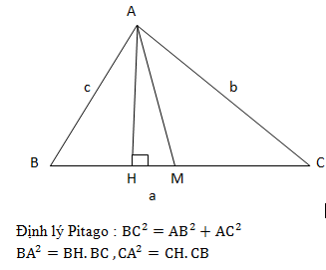
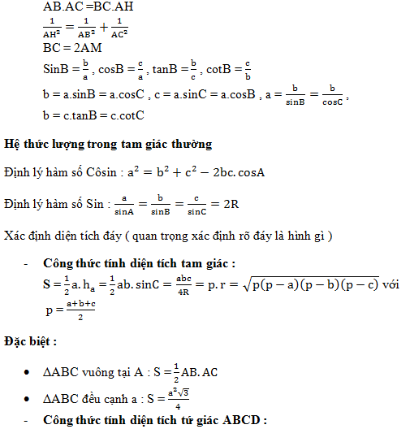
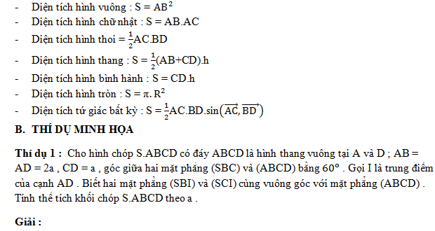
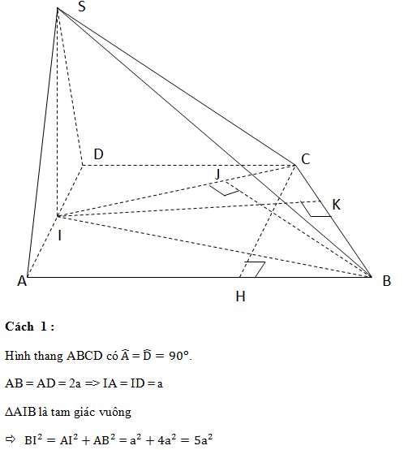
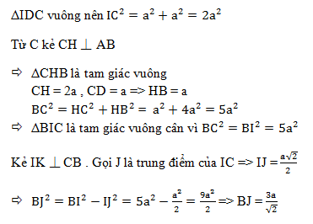
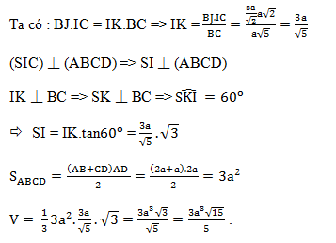
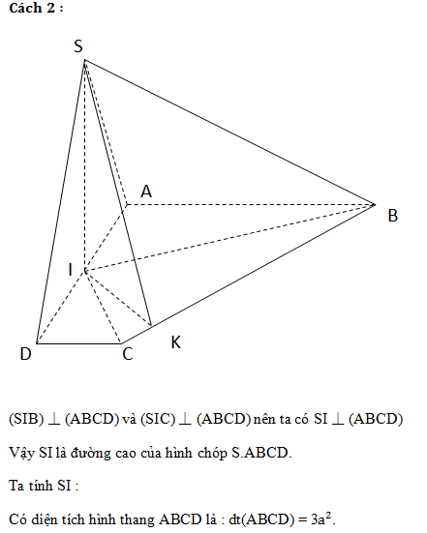
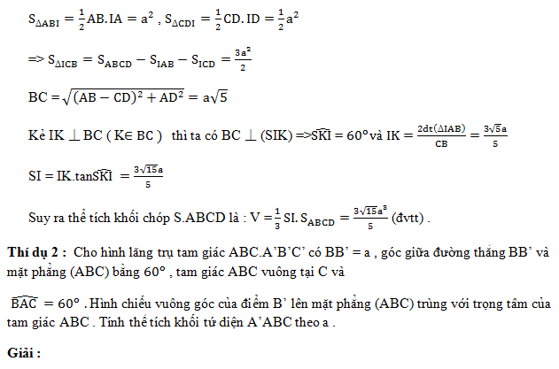
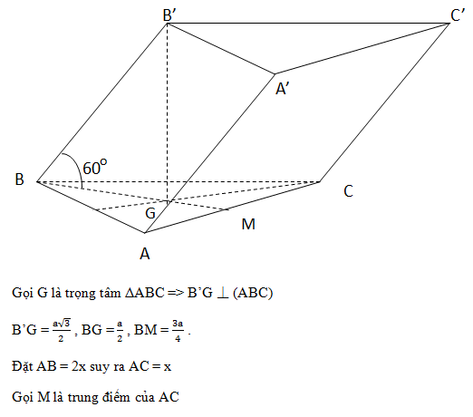
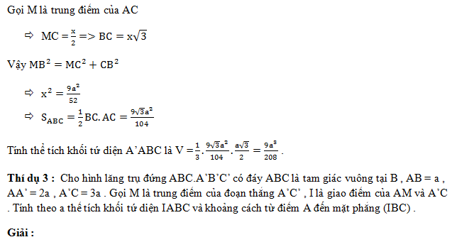
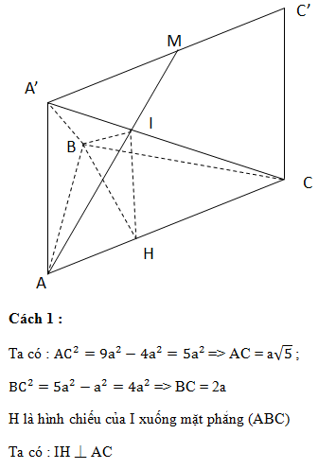
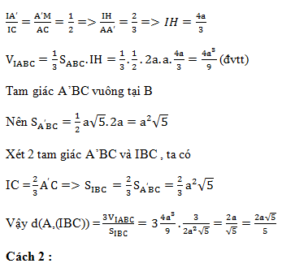
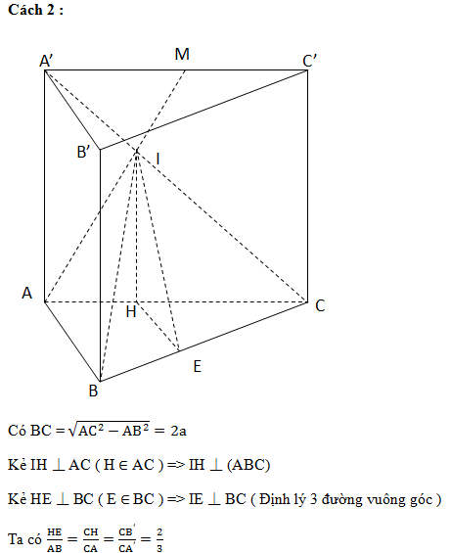
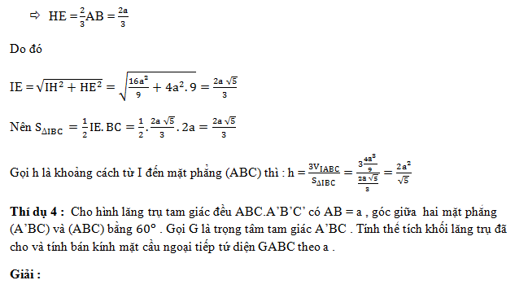
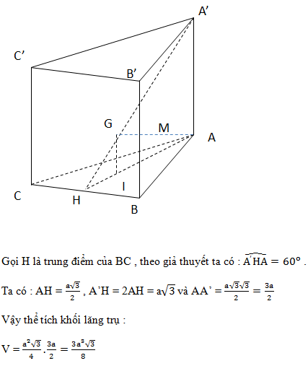
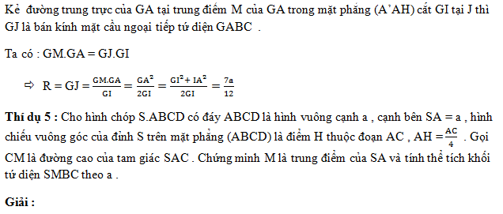

Sub đăng ký kênh giúp Ad nhé !
Xem thêm tại: https://toanhoc247.com/bai-toan-the-tich-khoi-da-dien-a324.html#ixzz6in7SU0J6

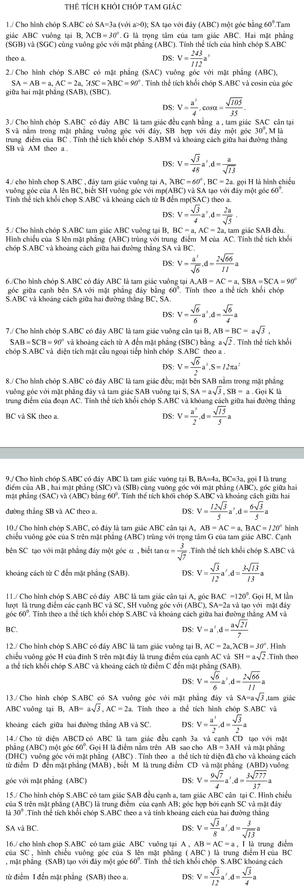

Để tính thể tích của khối đa diện ta có thể + Áp dụng trực tiếp các công thức tính thể tích. + Chia khối đa diện thành các khối nhỏ hơn mà thể tích của các khối đó tính được tính bằng công thức và phần bù vào cũng tính được thể tích.
Xem thêm tại: https://toanhoc247.com/cac-dang-bai-tap-ve-the-tich-khoi-da-dien-a462.html#ixzz6in804L4k
A.LÝ THUYẾT
- Khái niệm thể tích của 1 khối đa diện
- Các công thức tính thể tích của khối đa diện
  - Thể tích khối hộp chữ nhật: V = abc với a, b, c là 3 kích thước của khối hộp chữ nhật
  - Thể tích khối chóp : V = 13

  - S_{đáy}. h. Với h là chiều cao của khối chóp
  - Thể tích của khối lăng trụ V = S_{đáy}. h; h là chiều cao của khối lăng trụ
B.CÁC DẠNG BÀI TẬP
DẠNG 1: TÍNH THỂ TÍCH CỦA KHỐI ĐA DIỆN
* PHƯƠNG PHÁP: Để tính thể tích của khối đa diện ta có thể
+ Áp dụng trực tiếp các công thức tính thể tích
+ Chia khối đa diện thành các khối nhỏ hơn mà thể tích của các khối đó tính được tích bằng công thức và phần bù vào cũng tính được thể tích.
* CÁC BÀI TẬP
Về thể tích của khối chóp
+ Nếu khối chóp đã có chiều cao và đáy thì ta tính toán chiều cao, diện tích đáy và áp dụng công thức V = 13
S_{đáy}. h
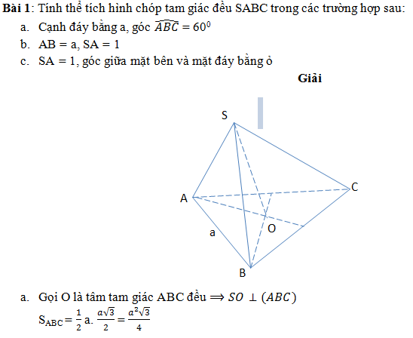
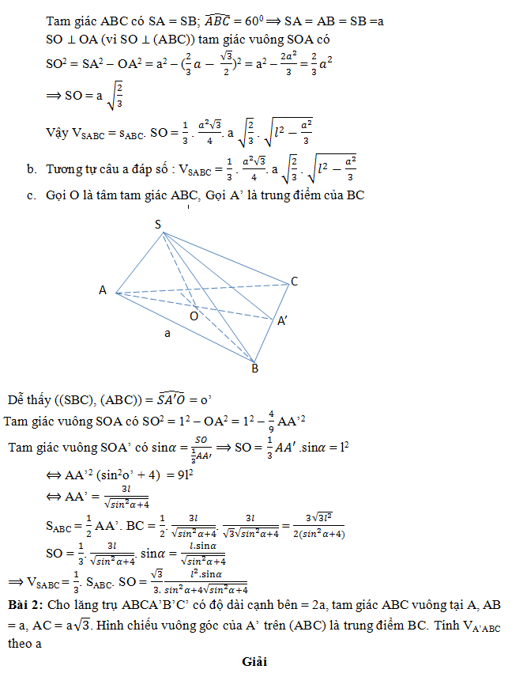
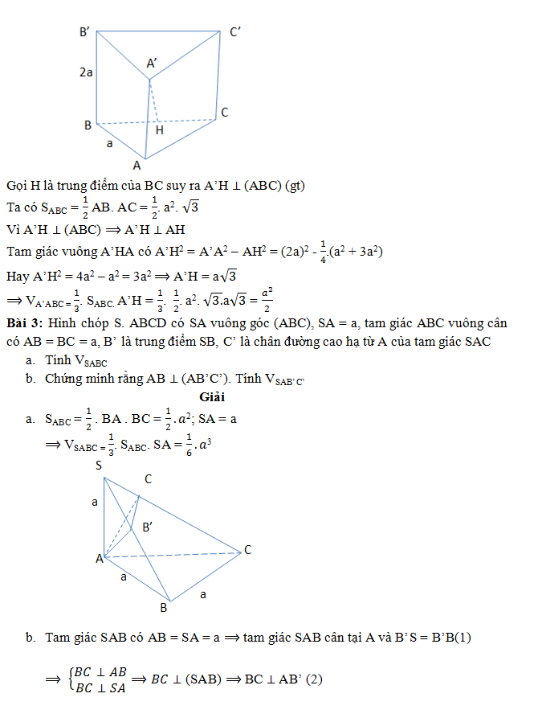
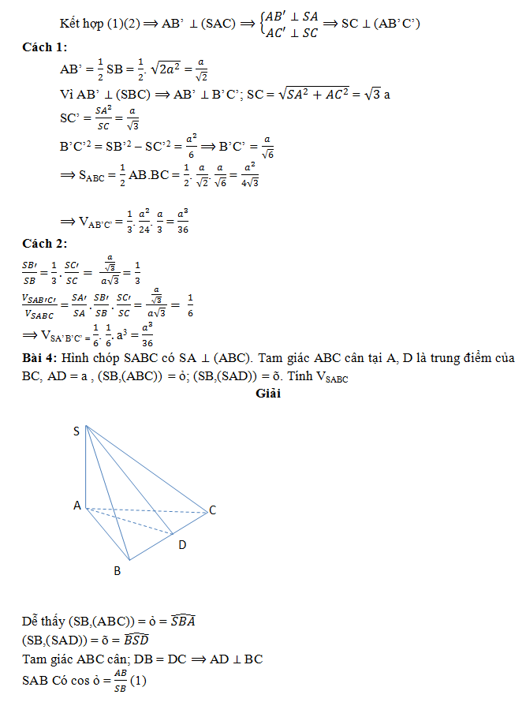
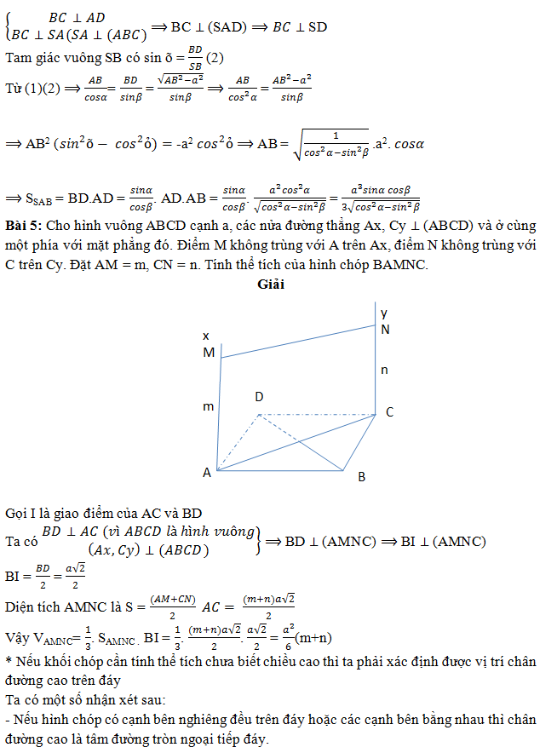
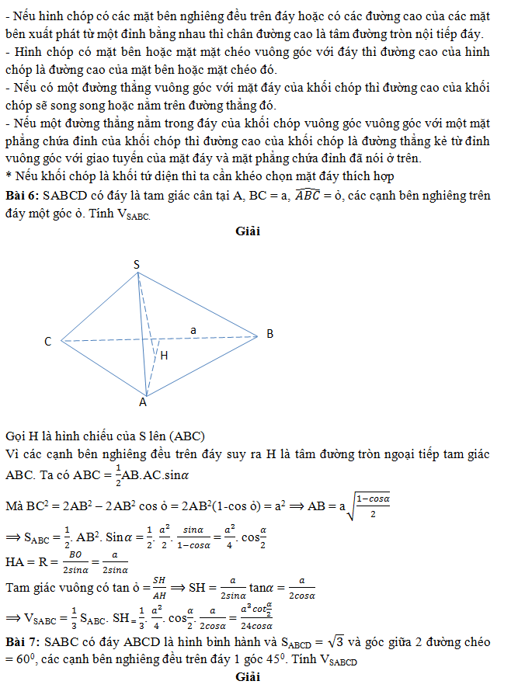
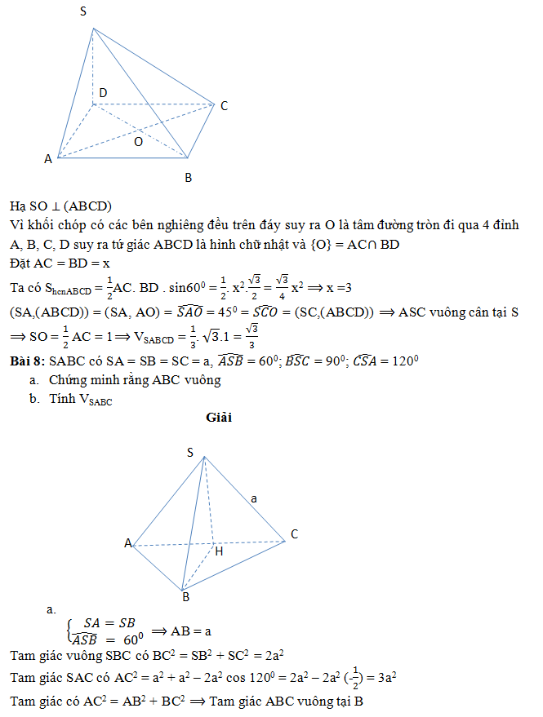
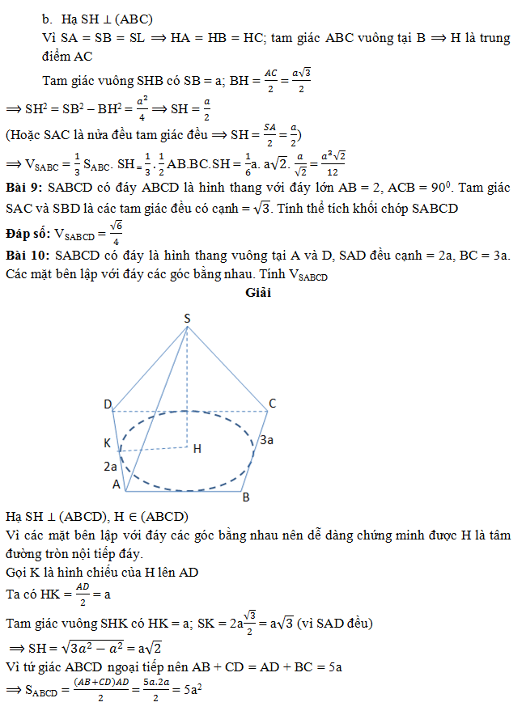
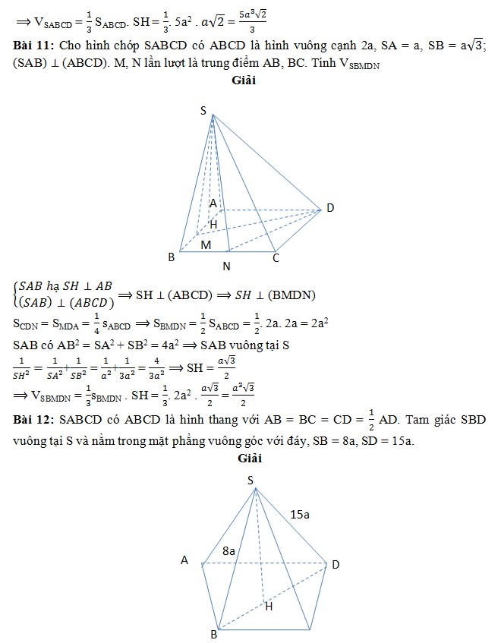

Sub đăng ký kênh giúp Ad nhé !
Tất cả nội dung bài viết. Các em hãy xem thêm và tải file chi tiết dư
Xem thêm tại: https://toanhoc247.com/cac-dang-bai-tap-ve-the-tich-khoi-da-dien-a462.html#ixzz6in87AL3T

